ΕΙΣΗΓΗΤΙΚΗ ΕΚΘΕΣΗ
στο σχέδιο νόμου " Κύρωση Σύμβασης μεταξύ της Ελληνικής Δημοκρατίας και της Ρουμανίας για την αποφυγή της διπλής φορολογίας σχετικά με τους φόρους εισοδήματος του κεφαλαίου μετά συνημμένου Πρωτοκόλλου"
Προς τη Βουλή των Ελλήνων
Με το σχέδιο νόμου που υποβάλλεται προς ψήφιση σκοπείται η νομοθετική κύρωση της Συμβάσεως που υπεγράφη στην Αθήνα στις 17 Σεπτεμβρίου 1991 μεταξύ των Κυβερνήσεων της Ελληνικής Δημοκρατίας και της Ρουμανίας.
Σκοπός της Συμβάσεως αυτής είναι η αποφυγή της διπλής φορολογίας του εισοδήματος που πραγματοποιείται στο ένα συμβαλλόμενο κράτος από κάτοικο του άλλου συμβαλλόμενου κράτους, καθώς και η αποτροπή της φοροδιαφυγής.
1. ΓΕΝΙΚΟ ΜΕΡΟΣ
Η συνεχώς αυξανόμενη οικονομική συνεργασία και αλληλεξάρτηση των χωρών από τη μεταπολεμική περίοδο μέχρι σήμερα κάνουν όλο και πιο οξύ το πρόβλημα της διπλής φορολογίας του εισοδήματος, αφού κάθε χώρα φορολογεί τόσο τους κατοίκους της για όλα ανεξαιρέτως τα εισοδήματα τους, είτε αυτά προκύπτουν μέσα στην επικράτεια της είτε σε άλλες χώρες (κριτήριο κατοικίας), όσο και τους μη κατοίκους της, εφόσον αποκτούν εισόδημα μέσα στην επικράτεια της (κριτήριο πηγής).
Έτσι το φαινόμενο της διπλής φορολογίας του εισοδήματος γίνεται το σοβαρότερο εμπόδιο στην ανάπτυξη των εμπορικών και βιομηχανικών σχέσεων μεταξύ των κρατών, γιατί λειτουργεί σαν κατασταλτικό μέσο στην ανταλλαγή αγαθών και υπηρεσιών και στην κίνηση κεφαλαίων και προσώπων. Είναι λοιπόν φανερό, ότι οι συμβάσεις αποφυγής της διπλής φορολογίας πέρα από τον κύριο σκοπό τους, την αποτροπή δηλαδή της διπλής φορολόγησης του εισοδήματος, στοχεύουν έμμεσα, με τη θέσπιση ευνοϊκότερων για τους κατοίκους του άλλου κράτους διατάξεων, και στην παροχή κινήτρων για τη δημιουργία επενδύσεων.
Περαιτέρω, με τις διατάξεις περί ανταλλαγής πληροφοριών και αμοιβαίας διοικητικής βοήθειας που περιέχονται στις διμερείς συμβάσεις σκοπείται η αντιμετώπιση του προβλήματος της φοροδιαφυγής, που χωρίς την υποχρεωτική ανταλλαγή πληροφοριών μεταξύ των φορολογικών αρχών των συμβαλλόμενων χωρών δεν θα ήταν δυνατό να αντιμετωπισθεί.
Στις διμερείς συμβάσεις για την αποφυγή της διπλής φορολογίας του εισοδήματος περιέχονται και ορισμένες άλλες διατάξεις που ευνοούν και διευκολύνουν ακόμα περισσότερο την ανταλλαγή αγαθών και υπηρεσιών και την κίνηση κεφαλαίων και προσώπων, και συγκεκριμένα:
- Καθορίζεται επακριβώς η έννοια των όρων που χρησιμοποιούνται στη σύμβαση για να μη γίνεται σύγχυση με εκείνους της εσωτερικής νομοθεσίας των συμβαλλόμενων κρατών. Με τον τρόπο αυτόν αποφεύγονται τυχόν αμφιβολίες και παρερμηνείες των εν λόγω όρων και διευκολύνονται οι ενδιαφερόμενοι στην κατανόηση του ακριβούς νοήματος των διατάξεων της σύμβασης.
- Καθιερώνεται η αρχή της μη διακριτικής μεταχείρισης, κάτω από τις ίδιες συνθήκες, των υπηκόων του ενός των συμβαλλόμενων κρατών έναντι των υπηκόων του άλλου συμβαλλόμενου κράτους.
- Εξασφαλίζεται μια πρόσθετη διοικητική διαδικασία υπέρ των κατοίκων των συμβαλλόμενων κρατών, ανεξάρτητα από τα ένδικα μέσα που τους παρέχουν οι εθνικές νομοθεσίες, όταν κάτοικος του ενός κράτους νομίζει ότι οι φορολογικές αρχές του άλλου κράτους ή και του κράτους που είναι κάτοικος τον φορολογούν όχι σύμφωνα με τις διατάξεις της σύμβασης για την αποφυγή της διπλής φορολογίας που υπάρχει μεταξύ των δύο χωρών.
Τα Κράτη - Μέλη του Οργανισμού Οικονομικής Συνεργασίας και Ανάπτυξης (Ο.Ο.Σ.Α.) έχουν αναλάβει, κατά τη μεταξύ τους σύναψη διμερών συμβάσεων για την αποφυγή της διπλής φορολογίας του εισοδήματος, ηθική υποχρέωση να ακολουθούν το Σχέδιο Σύμβασης, που έχει συντάξει η Φορολογική Επιτροπή του Οργανισμού αυτού, καθώς και τις επιφυλάξεις που έχουν διατυπώσει τα ίδια σε ορισμένα άρθρα του Σχεδίου Σύμβασης.
Η Σύμβαση για την αποφυγή της διπλής φορολογίας του εισοδήματος μεταξύ Ελλάδας και Ρουμανίας που υποβάλλεται για κύρωση βασίστηκε στο ανωτέρω Σχέδιο Σύμβασης του Ο.Ο.Σ.Α. και στις επιφυλάξεις, που έκανε η χώρα μας.
Λήφθηκαν ακόμα υπόψη τα φορολογικά συστήματα, η οικονομική κατάσταση, οι επιπτώσεις στους εθνικούς προϋπολογισμούς από την εφαρμογή της συμφωνίας και γενικά το αμοιβαίο συμφέρον και των δύο συμβαλλόμενων χωρών.
2. ΕΙΔΙΚΟ ΜΕΡΟΣ
Με τα κυριότερα άρθρα της εν λόγω σύμβασης, που υποβάλλεται για νομοθετική κύρωση, προβλέπονται ειδικότερα τα εξής:
Άρθρο 5
Με τις διατάξεις του άρθρου αυτού καθορίζεται η έννοια και το περιεχόμενο του όρου "μόνιμη εγκατάσταση" και αναφέρονται ενδεικτικά οι δραστηριότητες που συνιστούν μόνιμη εγκατάσταση για τις επιχειρήσεις των συμβαλλόμενων κρατών, όταν αυτές επεκτείνουν τη δραστηριότητα τους στο άλλο κράτος. Επίσης κατά αρνητικό τρόπο και περιοριστικά απαριθμούνται και οι δραστηριότητες των αλλοδαπών επιχειρήσεων που δεν συνιστούν οπωσδήποτε μόνιμη εγκατάσταση.
Η σημασία του όρου "μόνιμη εγκατάσταση" στις διμερείς συμβάσεις για την αποφυγή της διπλής φορολογίας του εισοδήματος είναι μεγάλη, διότι βάσει αυτού κρίνεται πότε ένα εκ των συμβαλλόμενων κρατών αποκτά το δικαίωμα να φορολογήσει μια επιχείρηση του άλλου κράτους και σε περίπτωση που επεκτείνει τις δραστηριότητες της στο έδαφος του.
Ειδικά για τις τεχνικές επιχειρήσεις, το Σχέδιο Σύμβασης του Ο.Ο.Σ.Α. που αποτέλεσε τη βάση της συμβάσεως μεταξύ Ελλάδας και Ρουμανίας, προβλέπει ότι νια να αποκτήσει μόνιμη εγκατάσταση μια τεχνική επιχείρηση ενός συμβαλλόμενου κράτους στο άλλο κράτος, πρέπει το έργο που θα κατασκευάσει να έχει διάρκεια περισσότερη από 12 μήνες.
Η Ελλάδα έχει διατυπώσει στο σημείο αυτό επιφύλαξη, βάσει της οποίας δεν δέχεται τη δωδεκάμηνη διάρκεια του έργου σαν προϋπόθεση για να αποκτήσει μια επιχείρηση του ενός κράτους μόνιμη εγκατάσταση στο άλλο κράτος, και έχει προτείνει διάρκεια 6 μηνών. Κατά τις διαπραγματεύσεις της Ελλάδας με τη Ρουμανία σχετικά με το ζήτημα αυτό λήφθηκε υπόψη η ανωτέρω επιφύλαξη, καθώς και η οικονομική κατάσταση των 2 Χωρών και τελικά συμφωνήθηκε το κριτήριο των 9 μηνών. Αυτό σημαίνει ότι μια τεχνική επιχείρηση του ενός κράτους αποκτά μόνιμη εγκατάσταση στο άλλο κράτος, εφόσον το έργο που εκτελεί διαρκεί περισσότερο από 9 μήνες.
Άρθρο 6
Με τις διατάξεις του άρθρου αυτό το εισόδημα που προέρχεται από ακίνητη περιουσία (περιλαμβανομένου και του εισοδήματος από γεωργικές ή δασικές δραστηριότητες) φορολογείται και στις δύο χώρες, δηλαδή και στη χώρα της πηγής του εισοδήματος - χώρα, όπου βρίσκεται η ακίνητη περιουσία- και στη χώρα της κατοικίας του δικαιούχου, σύμφωνα με την εσωτερική νομοθεσία της καθεμιάς,
Η διπλή φορολογία όμως που επιβάλλεται με τον τρόπο αυτόν στο ως άνω εισόδημα αίρεται με τις διατάξεις του άρθρου 23, σύμφωνα με τις οποίες η χώρα της κατοικίας του δικαιούχου, η οποία έχει και το πρωταρχικό (όχι αποκλειστικό) δικαίωμα φορολογίας, πιστώνει το φόρο που καταβλήθηκε για το ίδιο εισόδημα στη χώρα της πηγής.
Άρθρο 7
Με τις διατάξεις του άρθρου αυτού καθιερώνεται η γενική αρχή ότι κάθε κράτος φορολογεί τα εμπορικά και βιομηχανικά κέρδη των επιχειρήσεων που βρίσκονται στο έδαφος του. Παράλληλα όμως εισάγεται και η εξαίρεση από την αρχή αυτή, σύμφωνα με την οποία, όταν μια επιχείρηση του ενός συμβαλλόμενου κράτους επεκτείνει την επιχειρηματική δραστηριότητα της στο άλλο κράτος μέσω "μόνιμης εγκατάστασης", τότε το δεύτερο αυτό κράτος αποκτά το δικαίωμα να φορολογήσει την επιχείρηση αυτή για τα κέρδη που πραγματοποιεί στο έδαφος του μέσω της μόνιμης εγκατάστασης.
Ως κέρδη της μόνιμης εγκατάστασης θεωρούνται εκείνα που θα πραγματοποιούσε η εν λόγω μόνιμη εγκατάσταση αν ήταν μια εντελώς ξεχωριστή κι ανεξάρτητη επιχείρηση από εκείνη του πρώτου κράτους και είχε τις ίδιες ή παρόμοιες δραστηριότητες κάτω από τις ίδιες ή παρόμοιες συνθήκες λειτουργίας.
Περαιτέρω, με τις διατάξεις του άρθρου αυτού προβλέπεται ότι κατά τον καθορισμό των κερδών της μόνιμης εγκατάστασης εκπίπτεται, μεταξύ των άλλων εξόδων, και ένα μέρος των γενικών και διοικητικών εξόδων που πραγματοποιούνται στο εξωτερικό στην έδρα της επιχείρησης για τους σκοπούς της μόνιμης εγκατάστασης.
Άρθρο 8
Με τις διατάξεις του άρθρου αυτού καθορίζεται ο τρόπος με τον οποίο φορολογούνται τα κέρδη που προέρχονται από την εκμετάλλευση πλοίων και αεροσκαφών στη διεθνή επικοινωνία, καθώς και τα κριτήρια σύμφωνα με τα οποία καθένα από τα συμβαλλόμενα κράτη αποκτά το δικαίωμα φορολογίας των εν λόγω κερδών ανεξάρτητα αν προκύπτουν ή όχι στην επικράτεια τους.
Ειδικότερα, όσον αφορά τη φορολογία των κερδών από την εκμετάλλευση πλοίων στη διεθνή επικοινωνία, καθιερώνεται το κριτήριο του νηολογίου του πλοίου (σημαία του πλοίου) και όχι το κριτήριο της έδρας της επιχείρησης που εκμεταλλεύεται το πλοίο.
Έτσι τα εν λόγω κέρδη φορολογούνται μόνο σε εκείνο το συμβαλλόμενο κράτος σε λιμάνι του οποίου έχει νηολογηθεί το υπό εκμετάλλευση πλοίο, ενώ το άλλο συμβαλλόμενο κράτος υποχρεούται να τα απαλλάξει της φορολογίας.
Το κριτήριο του νηολογίου εξασφαλίζει πλήρως τα ελληνικά ναυτιλιακά συμφέροντα και γι αυτό η χώρα μας επιδιώκει κατά τη σύναψη διμερών συμβάσεων αποφυγής της διπλής φορολογίας του εισοδήματος να γίνεται αποδεκτό από τις άλλες χώρες.
Όσον αφορά τη φορολογία των κερδών από την εκμετάλλευση αεροσκαφών στη διεθνή επικοινωνία, καθιερώνεται το κριτήριο της έδρας της πραγματικής διοίκησης της επιχείρησης που εκμεταλλεύεται τα αεροσκάφη. Σύμφωνα με το κριτήριο αυτό καθένα από τα συμβαλλόμενα κράτη έχει το αποκλειστικό δικαίωμα να φορολογεί τις αεροπορικές επιχειρήσεις για τα κέρδη που πραγματοποιούν από την εκμετάλλευση αεροσκαφών στη διεθνή επικοινωνία, ανεξάρτητα από τον τόπο που προκύπτουν αρκεί η έδρα της πραγματικής διεύθυνσης των εργασιών τους να βρίσκεται στην επικράτεια του. Στην περίπτωση αυτήν το άλλο συμβαλλόμενο κράτος υποχρεούται να απαλλάξει από τη φορολογία τις ανωτέρω επιχειρήσεις για τα κέρδη που πραγματοποιούν στο έδαφος του.
Άρθρο 10
Με το άρθρο αυτό ρυθμίζεται η φορολογία των μερισμάτων που καταβάλλονται από Α.Ε. του ενός συμβαλλόμενου κράτους σε Α. Ε. του άλλου συμβαλλόμενου κράτους.
Το πρωταρχικό δικαίωμα της φορολογίας των μερισμάτων παραχωρείται στο κράτος κατοικίας του δικαιούχου των μερισμάτων, ενώ παράλληλα αναγνωρίζεται και στο κράτος της πηγής, δηλαδή στο κράτος που βρίσκεται η ανώνυμη εταιρεία που διανέμει τα μερίσματα, το δικαίωμα να φορολογεί τα εν λόγω μερίσματα, αλλά ο φόρος που θα επιβάλλει δεν μπορεί να υπερβαίνει ορισμένα ποσοστά πάνω στο ακαθάριστο ποσό των μερισμάτων. Τα ποσοστά αυτά βάσει του Σχεδίου Σύμβασης του Ο.Ο.Σ.Α. είναι:
α. 5% αν ο δικαιούχος είναι Α.Ε., η οποία συμμετέχει στο κεφάλαιο της εταιρείας που καταβάλλει τα μερίσματα τουλάχιστον κατά 25% και
β. 15% σε όλες τις άλλες περιπτώσεις.
Πρέπει να σημειωθεί ότι η φορολογία των μερισμάτων στο κράτος της πηγής είναι ανεξάρτητη και δεν επηρεάζει τη φορολογία που επιβάλλεται στο επίπεδο της εταιρείας για τα κέρδη από τα οποία διανέμονται τα μερίσματα αυτά.
Επειδή η Ελλάδα δεν επιβάλλει φόρο στα συνολικά κέρδη της εταιρείας, αλλά φορολογεί στο επίπεδο της εταιρείας μόνο τα αδιανέμητα, ενώ τα διανεμόμενα κέρδη (μερίσματα) φορολογούνται μόνο μια φορά στα χέρια των μετόχων, της αναγνωρίσθηκε το δικαίωμα να ζητά, κατά την κατάρτιση συμβάσεων για την αποφυγή της διπλής φορολογίας του εισοδήματος, την εφαρμογή μεγαλύτερων συντελεστών φόρου για τα μερίσματα από εκείνους που προβλέπει το Σχέδιο Σύμβασης του Ο.Ο.Σ.Α..
Κατά τις διαπραγματεύσεις για τη σύναψη της σύμβασης μεταξύ Ελλάδας - Ρουμανίας έγινε χρήση από ελληνικής πλευράς του δικαιώματος αυτού και αφού λήφθηκε υπόψη η τρόπος φορολογίας των Α.Ε. στις δύο χώρες, οι επιπτώσεις στους εθνικούς προϋπολογισμούς των δύο χωρών και γενικά το επίπεδο της οικονομικής ανάπτυξης αυτών, συμφωνήθηκε το πρωταρχικό (όχι αποκλειστικό) δικαίωμα της φορολογίας των μερισμάτων να ανήκει στο κράτος της κατοικίας του μετόχου. Αναγνωρίσθηκε όμως και στο κράτος της πηγής το δικαίωμα φορολογίας αυτών ως εξής:
α. Στην περίπτωση κατά την οποία μια εταιρεία της Ρουμανίας διανέμει μερίσματα σε μέτοχο - κάτοικο Ελλάδας θα παρακρατείται φόρος μερισμάτων ίσος με 45% του ακαθάριστου ποσού αυτών.
β. Στην περίπτωση κατά την οποία μια ελληνική ανώνυμη εταιρεία διανέμει μερίσματα σε μέτοχο - κάτοικο Ρουμανίας θα παρακρατείται φόρος μερισμάτων στην Ελλάδα ίσος με το 20% του ακαθάριστου ποσού αυτών. Άρθρο 11
Με τις διατάξεις του άρθρου αυτού ρυθμίζεται το θέμα της φορολογίας των τόκων που προκύπτουν στο ένα συμβαλλόμενο κράτος και καταβάλλονται σε κάτοικο του άλλου συμβαλλόμενου κράτους.
Σύμφωνα με τις διατάξεις αυτές το πρωταρχικό δικαίωμα για τη φορολογία των τόκων παραχωρείται στο κράτος της κατοικίας του δικαιούχου των τόκων, αλλά αναγνωρίζεται και στο κράτος της πηγής δικαίωμα φορολογίας τους μέχρι ποσού φόρου που δεν θα υπερβαίνει το 10% του ακαθάριστου ποσού αυτών.
Άρθρο 12
Με τις διατάξεις του άρθρου αυτού ρυθμίζεται το θέμα της φορολογίας της προμήθειας, καταβολής δηλαδή σε μεσίτη, σε γενικό αντιπρόσωπο με προμήθεια, ή σε οποιοδήποτε άλλο πρόσωπο που εξομοιούται με μεσίτη ή αντιπρόσωπο από τη φορολογική νομοθεσία του συμβαλλόμενου κράτους στο οποίο γεννάται η υποχρέωση καταβολής.
Σύμφωνα με τις διατάξεις αυτές το πρωταρχικό δικαίωμα για τη φορολογία της προμήθειας παραχωρείται στο κράτος της κατοικίας του δικαιούχου της προμήθειας, αλλά αναγνωρίζεται και στο κράτος της πηγής δικαίωμα φορολογίας τους μέχρι ποσού φόρου που δεν θα υπερβαίνει το 5% του ακαθάριστου ποσού αυτών.
Άρθρο 13
Με τις διατάξεις του άρθρου αυτού ρυθμίζεται η φορολογία των δικαιωμάτων (ROYALTIES), του εισοδήματος δηλαδή που προκύπτει από τη χρήση ή το δικαίωμα χρήσης οποιασδήποτε φιλολογικής, καλλιτεχνικής ή επιστημονικής εργασίας, συμπεριλαμβανομένων και των κινηματογραφικών ταινιών ή ταινιών τηλεόρασης και ραδιοφώνου, καθώς και από τη χρήση ή το δικαίωμα χρήσης οποιασδήποτε ευρεσιτεχνίας, εμπορικού σήματος, σχεδίου κ.λπ..
Σύμφωνα με τις διατάξεις αυτές το πρωταρχικό δικαίωμα φορολογίας των δικαιωμάτων παραχωρείται στο κράτος της κατοικίας του δικαιούχου, ενώ παράλληλα για μια κατηγορία δικαιωμάτων (εμποροβιομηχανικών) που αναφέρονται στην περίπτωση α' της παρ. 3 αναγνωρίζεται και στο κράτος της πηγής δικαίωμα φορολογίας με τον όρο ότι ο φόρος που επιβάλλεται δεν θα υπερβαίνει το 5% του ακαθάριστου ποσού των δικαιωμάτων.
Η φορολογία των δικαιωμάτων και στη χώρα της πηγής συμφωνήθηκε αφού λήφθηκε υπόψη η σχετική επιφύλαξη που έκανε η Ελλάδα στο Σχέδιο Σύμβασης του Ο.Ο.Σ.Α., όσον αφορά τη φορολογία των ROYALTIES.
Άρθρο 14
Με τις διατάξεις του άρθρου αυτού ρυθμίζεται η φορολογία της ωφέλειας που προκύπτει από την εκποίηση της ακίνητης περιουσίας που βρίσκεται σε ένα συμβαλλόμενο κράτος και ανήκει σε κάτοικο του άλλου κράτους.
Σύμφωνα με τις ανωτέρω διατάξεις παραχωρείται δικαίωμα φορολογίας του εισοδήματος αυτού και στο κράτος όπου προκύπτουν παράλληλα με τη γενική αρχή ότι η χώρα της κατοικίας του δικαιούχου έχει το πρωταρχικό δικαίωμα να φορολογήσει τον κάτοικο της για όλα τα εισοδήματα του, ανεξάρτητα πού προκύπτουν.
Ομοίως, δικαίωμα φορολογίας έχουν και τα δύο κράτη (κράτος κατοικίας δικαιούχου του εισοδήματος και κράτος όπου βρίσκεται η περιουσία), οσάκις πρόκειται για ωφέλεια από εκποίηση κινητής περιουσίας που αποτελεί μέρος της επαγγελματικής περιουσίας μιας μόνιμης εγκατάστασης, την οποία μια επιχείρηση του ενός συμβαλλόμενου κράτους διατηρεί στο άλλο συμβαλλόμενο κράτος.
Κρίνεται σκόπιμο να σημειωθεί ότι η διπλή φορολογία που επιβάλλεται με τον τρόπο αυτόν στα εισοδήματα που αναφέρονται στις δύο ανωτέρω παραγράφους αίρεται με τις διατάξεις του άρθρου 23.
Όσον αφορά τη φορολογία της ωφέλειας από την εκποίηση σε διεθνή επικοινωνία ακολουθείται το κριτήριο του νηολογίου του πλοίου, όπως και στο άρθρο 8, δηλαδή το αποκλειστικό δικαίωμα φορολογίας έχει το κράτος, τη σημαία του οποίου φέρει το πλοίο.
Αντίθετα, σε περίπτωση ωφέλειας από την εκποίηση αεροσκαφών σε διεθνή επικοινωνία, το αποκλειστικό δικαίωμα φορολογίας έχει εκείνο το κράτος, στο έδαφος του οποίου βρίσκεται η πραγματική έδρα διοίκησης της επιχείρησης, που εκμεταλλεύεται τα εν λόγω αεροσκάφη.

Άρθρα 15-22
Με τις διατάξεις των άρθρων αυτών ρυθμίζεται η φορολογική μεταχείριση των εισοδημάτων από μισθωτές υπηρεσίες, ελευθέρια επαγγέλματα, καλλιτεχνικές και αθλητικές παραστάσεις, των αμοιβών διευθυντών, καθώς και των μη κατονομαζομένων στη σύμβαση εισοδημάτων.
Με τις ρυθμίσεις αυτές θίγονται ανεπαίσθητα τα φορολογικά μας δικαιώματα και κατά συνέπεια παρέλκει η λεπτομερής ανάλυσή τους, αφού μάλιστα και η διατύπωση των άρθρων αυτών δεν παρουσιάζει ερμηνευτικά προβλήματα.
Άρθρο 25
Με τις διατάξεις του άρθρου αυτού λύνεται το πρόβλημα της διπλής φορολογίας του εισοδήματος, που παρουσιάζεται κάθε φορά που σύμφωνα με τις διατάξεις της Συμβάσεως, δικαίωμα να φορολογήσουν ένα εισόδημα έχουν, τόσο η χώρα της κατοικίας του δικαιούχου του εισοδήματος, όσο και η χώρα της πηγής.
Έτσι, σύμφωνα με τις εν λόγω διατάξεις, η χώρα μας, ως χώρα κατοικίας δικαιούχου εισοδήματος, που έχει και το πρωταρχικό δικαίωμα φορολογίας, πιστώνει το φόρο που καταβλήθηκε για το ίδιο εισόδημα στη Ρουμανία, χώρα της πηγής. Με τον τρόπο αυτόν επιτυγχάνεται η φορολογία του εισοδήματος μόνο μια φορά, όπως άλλωστε σκοπεί και η όλη σύμβαση. Η Ρουμανία θα εξαιρεί από τη φορολογία τα εισοδήματα τα οποία αποκτά κάτοικος της από την Ελλάδα και τα οποία, σύμφωνα με τη σύμβαση φορολογούνται και στην Ελλάδα, ενώ θα εκπίπτει το φόρο που πληρώθηκε στην Ελλάδα, χώρα πηγής, για τόκους, μερίσματα, δικαιώματα και προμήθειες.
Άρθρο 27
Με τις διατάξεις του άρθρου αυτού παρέχεται η δυνατότητα στις αρμόδιες Αρχές των συμβαλλόμενων κρατών να επικοινωνούν μεταξύ τους και να ανταλλάσσουν απόψεις για την επίλυση από κοινού των προβλημάτων που ανακύπτουν κατά την εφαρμογή και την ερμηνεία των διατάξεων της συμβάσεως. Προβλέπεται επίσης, ότι, εφόσον κρίνεται σκόπιμο, οι εν λόγω Αρχές μπορούν να ανταλλάσσουν και προφορικά τις απόψεις τους, στα πλαίσια μικτής επιτροπής, που θα αποτελείται από αντιπροσώπους των αρμόδιων Αρχών. Άρθρο 28
Με τις διατάξεις του άρθρου αυτού επιδιώκεται η συνεργασία των Φορολογικών Αρχών των δύο κρατών, με την αμοιβαία παροχή πληροφοριών, για την αντιμετώπιση της φοροδιαφυγής.
Ειδικότερα, τα δύο κράτη αναλαμβάνουν την υποχρέωση να ανταλλάσσουν, μέσω των αρμόδιων Φορολογικών Αρχών, πληροφορίες, οι οποίες αφορούν τις φορολογικές υποχρεώσεις των κατοίκων τους και κρίνονται απαραίτητες για την εφαρμογή, τόσο των διατάξεων της συμβάσεως, όσο και των διατάξεων της εσωτερικής νομοθεσίας των συμβαλλόμενων κρατών.
Σύμφωνα με τις ίδιες διατάξεις, οι πληροφορίες αυτές χρησιμοποιούνται από τα δύο κράτη αποκλειστικά και μόνο για φορολογικούς σκοπούς και θεωρούνται απόρρητες, δεν ανακοινώνονται δηλαδή σε άλλα πρόσωπα πλην εκείνων που ασχολούνται με τη βεβαίωση, είσπραξη και επιβολή των φόρων, που καλύπτονται από τη Σύμβαση.
Στην κύρωση της ανωτέρω συμβάσεως αποβλέπει αυτό το σχέδιο νόμου, το οποίο σας υποβάλλουμε προς ψήφιση.
Αθήνα, 7 Μαρτίου 1994
ΟΙ ΥΠΟΥΡΓΟΙ
ΕΞΩΤΕΡΙΚΩΝ Κ. Παπούλιας
ΠΡΟΕΔΡΙΑΣ ΤΗΣ ΚΥΒΕΡΝΗΣΗΣ Α. Πεπονής
ΕΘΝΙΚΗΣ ΟΙΚΟΝΟΜΙΑΣ Γ. Γεννηματάς
ΓΕΩΡΓΙΑΣ
Γ. Μωραϊτης
ΕΘΝΙΚΗΣ ΠΑΙΔΕΙΑΣ ΚΑΙ ΘΡΗΣΚΕΥΜΑΤΩΝ Δ- Φατούρος
ΕΜΠΟΡΙΚΗΣ ΝΑΥΤΙΛΙΑΣ Γ. Κατσιφάρας
ΟΙΚΟΝΟΜΙΚΩΝ Α. Παπαδόπουλος
"ΕΙΑΣ, ΠΡΟΝΟΙΑΣ ΚΑΙ ΝΩΝΙΚΩΝ ΑΣΦΑΛΙΣΕΩΝ Δ. Κρεμαστινός
ΠΟΛΙΤΙΣΜΟΥ Θ. Μικρούτσικος
ΜΕΤΑΦΟΡΩΝ ΚΑΙ ΕΠΙΚΟΙΝΩΝΙΩΝ Ι. Χαραλάμπους
ΒΙΟΜΗΧΑΝΙΑΣ, ΕΝΕΡΓΕΙΑΣ ΚΑΙ ΤΕΧΝΟΛΟΓΙΑΣ ΚΑΙ ΕΜΠΟΡΙΟΥ Κ. Σημίτης

ΣΧΕΔΙΟ ΝΟΜΟΥ
Κύρωση Σύμβασης μεταξύ της Ελληνικής Δημοκρατίας και της Ρουμανίας για την αποφυγή της διπλής φορολογίας σχετικά με τους φόρους εισοδήματος και κεφαλαίου μετά συνημμένου Πρωτοκόλλου
Άρθρο πρώτο
Κυρώνεται και έχει την ισχύ, που ορίζει το άρθρο 28 παρ. 1 του Συντάγματος, η Σύμβαση μεταξύ της Ελληνικής Δημοκρατίας και της Ρουμανίας για την αποφυγή της διπλής φορολογίας σχετικά με τους φόρους εισοδήματος και κεφαλαίου μετά συνημμένου Πρωτοκόλλου, που υπογράφηκε στην Αθήνα στις 17 Σεπτεμβρίου 1991, της οποίας το κείμενο σε πρωτότυπο στην ελληνική και αγγλική γλώσσα έχει ως εξής:
ΣΥΜΒΑΣΗ
Μεταξύ της Ελληνικής Δημοκρατίας και της Ρουμανίας για την αποφυγή της διπλής φορολογίας σχετικά με τους φόρους εισοδήματος και κεφαλαίου
Η Κυβέρνηση της Ελληνικής Δημοκρατίας
και
η Κυβέρνηση της Ρουμανίας
Επιθυμώντας να προωθήσουν και να ενισχύσουν τις οικονομικές σχέσεις μεταξύ των δύο χωρών στα πλαίσια της εθνικής κυριαρχίας και σεβασμού της ανεξαρτησίας, ισότητας δικαιωμάτων, αμοιβαίου οφέλους και μη ανάμειξης σε εσωτερικά θέματα συμφώνησαν τα ακόλουθα:
Άρθρο 1
ΠΡΟΣΩΠΑ ΕΠΙ ΤΩΝ ΟΠΟΙΩΝ ΕΦΑΡΜΟΖΕΤΑΙ Η ΣΥΜΒΑΣΗ
Η παρούσα Σύμβαση εφαρμόζεται στα πρόσωπα που είναι κάτοικοι του ενός ή των δύο Συμβαλλόμενων Κρατών.
'Άρθρο 2 ΦΟΡΟΙ ΠΟΥ ΚΑΛΥΠΤΟΝΤΑΙ
- Η παρούσα Σύμβαση εφαρμόζεται στους φόρους εισοδήματος και κεφαλαίου που επιβάλλονται για λογαριασμό ενός Συμβαλλόμενου Κράτους ή των περιφερειακών διοικητικών του μονάδων ή των τοπικών αρχών, ανεξάρτητα από τον τρόπο που επιβάλλονται.
- Φόροι εισοδήματος και κεφαλαίου θεωρούνται όλοι οι φόροι που επιβάλλονται στο συνολικό εισόδημα, στο συνολικό κεφάλαιο ή σε στοιχεία του εισοδήματος ή του κεφαλαίου, συμπεριλαμβανομένων των φόρων που επιβάλλονται στην ωφέλεια που προκύπτει από την εκποίηση κινητής ή ακίνητης περιουσίας, καθώς και των φόρων στην υπεραξία που προκύπτει από την ανατίμηση του κεφαλαίου.
- Οι υφιστάμενοι φόροι στους οποίους εφαρμόζεται η παρούσα Σύμβαση ειδικότερα είναι:
α) Στην περίπτωση της Ελληνικής Δημοκρατίας: Ι) ο φόρος εισοδήματος και κεφαλαίου των φυσικών προσώπων,
II) ο φόρος εισοδήματος και κεφαλαίου των νομικών προσώπων,
III) η εισφορά για τις επιχειρήσεις ύδρευσης και αποχέτευσης που υπολογίζεται στο ακαθάριστο εισόδημα από οικοδομές,
(στο εξής αναφερόμενοι ως 'ελληνικός φόρος").
β) Στην περίπτωση της Ρουμανίας:
Ι) ο φόρος εισοδήματος φυσικών προσώπων,
II) ο φόρος επί μισθών, ημερομισθίων και άλλων παρόμοιων αποζημιώσεων,
- ο φόρος επί των κερδών,
- ο φόρος επί εισοδήματος που πραγματοποιούν φυσικά πρόσωπα από γεωργικές δραστηριότητες.
4. Η Σύμβαση εφαρμόζεται επίσης σε οποιουσδήποτε ταυτόσημους ή ουσιωδώς παρόμοιους φόρους που επιβάλλονται μετά την ημερομηνία υπογραφής της παρούσας Σύμβασης επιπρόσθετα ή αντί των υφιστάμενων φόρων. Στο τέλος κάθε έτους οι αρμόδιες αρχές των Συμβαλλόμενων Κρατών θα γνωστοποιούν η μία στην άλλη τις σημαντικές μεταβολές που έχουν επέλθει στην αντίστοιχη φορολογική νομοθεσία τους.
Άρθρο 3 ΓΕΝΙΚΟΙ ΟΡΙΣΜΟΙ
1. Για τους σκοπούς της παρούσας Σύμβασης, εκτός αν ορίζει διαφορετικά το κείμενο:
α) ο όρος "Ελληνική Δημοκρατία" σημαίνει τα εδάφη της Ελληνικής Δημοκρατίας και το τμήμα της υφαλοκρηπίδας και του υπεδάφους της κάτω από τη Μεσόγειο Θάλασσα, πάνω στα οποία η Ελληνική Δημοκρατία έχει κυριαρχικά δικαιώματα σύμφωνα με το διεθνές δίκαιο.
β) Ο όρος "Ρουμανία" σημαίνει τη Ρουμανία και χρησιμοποιούμενος με τη γεωγραφική του έννοια υποδηλοί το έδαφος της Ρουμανίας περιλαμβανομένων των χωρικών της υδάτων καθώς και την αποκλειστική οικονομική ζώνη και την υφαλοκρηπίδα, επί των οποίων η Ρουμανία ασκεί κυριαρχικά δικαιώματα, σύμφωνα με το διεθνές δίκαιο και τη νομοθεσία της αναφορικά με την εξερεύνηση και εκμετάλλευση των φυσικών, βιολογικών και ορυκτών πόρων που υπάρχουν στα θαλάσσια ύδατα, στο βυθό και στο υπέδαφος των θαλάσσιων αυτών υδάτων.
γ) Ο όρος "πρόσωπο" περιλαμβάνει ένα φυσικό πρόσωπο, μία εταιρία και οποιαδήποτε άλλη ένωση προσώπων.
δ) Ο όρος "εταιρία" σημαίνει οποιαδήποτε εταιρική μορφή κεφαλαιουχικού χαρακτήρα συμπεριλαμβανομένης και της μικτής εταιρείας, η οποία ιδρύεται σύμφωνα με τους νόμους ενός Συμβαλλόμενου Κράτους ή οποιοδήποτε νομικό πρόσωπο το οποίο έχει την ίδια φορολογική μεταχείριση με μία εταιρεία.
ε) Οι όροι "επιχείρηση του ενός Συμβαλλόμενου Κράτους" και "Επιχείρηση του άλλου Συμβαλλόμενου Κράτους" υποδηλούν αντίστοιχα την επιχείρηση που διεξάγεται από κάτοικο του ενός Συμβαλλόμενου Κράτους και την επιχείρηση που διεξάγεται από κάτοικο του άλλου Συμβαλλόμενου Κράτους.
στ) Οι όροι "ένα Συμβαλλόμενο Κράτος" και "το άλλο Συμβαλλόμενο Κράτος" σημαίνουν την Ελληνική Δημοκρατία ή τη Ρουμανία όπως το κείμενο απαιτεί.
ζ) Ο όρος "διεθνείς μεταφορές" σημαίνει οποιαδήποτε μεταφορά με αεροσκάφος που εκμεταλλεύεται επιχείρηση η οποία έχει την έδρα της πραγματικής διεύθυνσής της σε ένα Συμβαλλόμενο Κράτος ή με πλοίο που έχει τον τόπο της νηολόγησης του σε ένα Συμβαλλόμενο Κράτος ή είναι εφοδιασμένο από το Κράτος αυτό με προσωρινά ναυτιλιακά έγγραφα, εκτός αν το πλοίο ή το αεροσκάφος εκτελεί δρομολόγια αποκλειστικά μεταξύ σημείων του άλλου Συμβαλλόμενου Κράτους.
η) ο όρος "αρμόδια αρχή" σημαίνει:
Ι) στην περίπτωση της Ελληνικής Δημοκρατίας, τον Υπουργό Οικονομικών ή τον εξουσιοδοτημένο αντιπρόσωπο του,
II) στην περίπτωση της Ρουμανίας, τον Υπουργό Οικονομικών ή τον εξουσιοδοτημένο αντιπρόσωπο του.
2. Όσο αφορά την εφαρμογή της Σύμβασης από ένα Συμβαλλόμενο Κράτος, κάθε όρος που δεν καθορίζεται σ' αυτό το άρθρο θα έχει, εκτός αν ορίζει διαφορετικά το κείμενο, την έννοια που έχει σύμφωνα με το νόμο του Κράτους σχετικά με τους φόρους που αποτελούν το αντικείμενο της Σύμβασης.
Άρθρο 4 ΦΟΡΟΛΟΓΙΚΗ ΚΑΤΟΙΚΙΑ
1. Για τους σκοπούς της παρούσας Σύμβασης, ο όρος "κάτοικος του ενός Συμβαλλόμενου Κράτους" σημαίνει το πρόσωπο που, σύμφωνα με τους νόμους αυτού του Κράτους, υπόκειται σε φορολογία σ' αυτό λόγω κατοικίας ή διαμονής του ή τόπου διοίκησης των επιχειρηματικών δραστηριοτήτων του ή άλλου παρόμοιας φύσης κριτηρίου. Αλλά ο όρος αυτός δεν περιλαμβάνει οποιοδήποτε πρόσωπο που φορολογείται στο Κράτος αυτό μόνο όσον αφορά εισόδημα που προέρχεται από πηγές μέσα σ' αυτό το Κράτος ή κεφάλαιο που βρίσκεται σ' αυτό.
2. Αν σύμφωνα με τις διατάξεις της παραγράφου 1 ένα φυσικό πρόσωπο είναι κάτοικος και των δύο Συμβαλλόμενων Κρατών, τότε η φορολογική του κατάσταση καθορίζεται ως εξής:
α) Θεωρείται ότι είναι κάτοικος του Συμβαλλόμενου Κράτους στο οποίο διαθέτει μόνιμη οικογενειακή εστία. Αν διαθέτει μόνιμη οικογενειακή εστία και στα δύο Συμβαλλόμενα Κράτη, θεωρείται κάτοικος του Συμβαλλόμενου Κράτους με το οποίο διατηρεί στενότερους προσωπικούς και οικονομικούς δεσμούς (κέντρο ζωτικών συμφερόντων).
β) Αν το Κράτος στο οποίο έχει το κέντρο των ζωτικών συμφερόντων του δεν μπορεί να καθοριστεί ή αν δεν διαθέτει μόνιμη οικογενειακή εστία σε κανένα από τα δύο Συμβαλλόμενα Κράτη, θεωρείται κάτοικος του Συμβαλλόμενου Κράτους στο οποίο έχει τη συνήθη διαμονή του.
γ) Αν έχει συνήθη διαμονή και στα δύο Συμβαλλόμενα Κράτη ή σε κανένα από αυτά, θεωρείται κάτοικος του Συμβαλλόμενου Κράτους του οποίου είναι υπήκοος.
δ) Αν είναι υπήκοος και των δύο Συμβαλλόμενων Κρατών ή κανενός από αυτά, οι αρμόδιες αρχές των Συμβαλλόμενων Κρατών διευθετούν το ζήτημα με αμοιβαία συμφωνία.
3. Αν σύμφωνα με τις διατάξεις της παραγράφου 1 ένα πρόσωπο, εκτός από φυσικό πρόσωπο, είναι κάτοικος και των δύο Συμβαλλόμενων Κρατών, τότε το πρόσωπο αυτό θεωρείται κάτοικος του Συμβαλλόμενου Κράτους, στο οποίο βρίσκεται η έδρα της πραγματικής διοίκησης του.
Άρθρο 5 ΜΟΝΙΜΗ ΕΓΚΑΤΑΣΤΑΣΗ
1. Για τους σκοπούς της παρούσας Σύμβασης, ο όρος "μόνιμη εγκατάσταση" σημαίνει ένα καθορισμένο τόπο επιχειρηματικών δραστηριοτήτων μέσω του οποίου διεξάγονται οι εργασίες της επιχείρησης εν όλω ή εν μέρει.
- Ο όρος "μόνιμη εγκατάσταση" περιλαμβάνει κυρίως:
α) έδρα διοίκησης
β) υποκατάστημα
γ) γραφείο
δ) εργοστάσιο
ε) εργαστήριο
στ) ορυχείο, πηγή πετρελαίου ή αερίου, λατομείο ή οποιονδήποτε άλλο τόπο εξόρυξης ή εξερεύνησης φυσικών πόρων.
- ' Ένα εργοτάξιο ή έργο κατασκευής ή εγκατάστασης αποτελεί μόνιμη εγκατάσταση, μόνο εφόσον διαρκεί περισσότερο από εννέα μήνες.
- Ανεξάρτητα από τις παραπάνω διατάξεις του παρόντος άρθρου, ο όρος "μόνιμη εγκατάσταση" δεν θεωρείται ότι περιλαμβάνει:
α) Τη χρήση διευκολύνσεων αποκλειστικά με σκοπό την αποθήκευση, έκθεση ή παράδοση αγαθών ή εμπορευμάτων που ανήκουν στην επιχείρηση.
β) Τη διατήρηση αποθέματος αγαθών ή εμπορευμάτων που ανήκουν στην επιχείρηση αποκλειστικά με σκοπό την αποθήκευση, έκθεση ή παράδοση.
γ) Τη διατήρηση αποθέματος, αγαθών ή εμπορευμάτων, που ανήκουν στην επιχείρηση αποκλειστικά με σκοπό την επεξεργασία από άλλη επιχείρηση.
δ) Τη διατήρηση καθορισμένου τύπου επιχειρηματικών δραστηριοτήτων αποκλειστικά για το σκοπό της αγοράς αγαθών ή εμπορευμάτων ή της συγκέντρωσης πληροφοριών για την επιχείρηση.
ε) Τη διατήρηση καθορισμένου τόπου επιχειρηματικών δραστηριοτήτων αποκλειστικά προς το σκοπό διεξαγωγής, για λογαριασμό της επιχείρησης, οποιασδήποτε άλλης δραστηριότητας προπαρασκευαστικού ή επιβοηθητικού χαρακτήρα.
στ) Τη διατήρηση καθορισμένου τόπου επιχειρηματικών δραστηριοτήτων αποκλειστικά για τη διεξαγωγή οποιουδήποτε συνδυασμού δραστηριοτήτων που μνημονεύονται στις υποπαραγράφους α' έως ε', υπό τον όρο ότι η όλη δραστηριότητα του καθορισμένου τόπου η απορρέουσα από αυτόν το συνδυασμό είναι προπαρασκευαστικού ή επιβοηθητικού χαρακτήρα.
ζ) Τα αγαθά ή τα εμπορεύματα που ανήκουν στην επιχείρηση τα οποία εκτίθενται στα πλαίσια μιας επ' ευκαιρία ή περιοδικής Έκθεσης τα οποία πωλούνται κατά τη διάρκεια της Έκθεσης και παραδίδονται αμέσως μετά το τέλος της εν λόγω Έκθεσης.
- Ανεξάρτητα από τις διατάξεις των παραγράφων 1 και 2, οσάκις ένα πρόσωπο - πλην της περιπτώσεως του ανεξάρτητου πράκτορα για τον οποίο εφαρμόζεται η παράγραφος 7- ενεργεί για λογαριασμό μιας επιχείρησης και έχει την εξουσιοδότηση την οποία ενασκεί συστηματικά, να συνάπτει συμβόλαια στο όνομα της επιχείρησης μέσα σ' ένα από τα Κράτη, η επιχείρηση αυτή θεωρείται ότι έχει μόνιμη εγκατάσταση στο Κράτος αυτό αναφορικά με τις δραστηριότητες που αναλαμβάνει το πρόσωπο αυτό για την επιχείρηση, εκτός εάν οι δραστηριότητες του προσώπου αυτού περιορίζονται σ' εκείνες που μνημονεύονται στην παράγραφο 4, οι ο ποίες, έστω και εάν ασκούνται μέσω ενός καθορισμένου τόπου επιχειρηματικών δραστηριοτήτων, δεν καθιστούν τον καθορισμένο αυτόν τόπο μόνιμη εγκατάσταση κατά τις διατάξεις της παραγράφου αυτής.
- Πρόσωπο που διεξάγει δραστηριότητες αναφορικά με την εξερεύνηση και εκμετάλλευση της υφαλοκρηπίδας και του υπεδάφους του και των φυσικών τους πόρων σε ένα Συμβαλλόμενο Κράτος θα θεωρείται ότι διεξάγει εμπόριο μέσω μιας μόνιμης εγκατάστασης στο Κράτος αυτό.
- Μια επιχείρηση δε θεωρείται ότι έχει μόνιμη εγκατάσταση σε ένα Συμβαλλόμενο Κράτος απλά και μόνο επειδή διεξάγει εργασίες σ' αυτό το Κράτος μέσω μεσίτη, γενικού αντιπροσώπου με προμήθεια ή οποιουδήποτε άλλου ανεξάρτητου πράκτορα, εφόσον τα πρόσωπα αυτά ενεργούν μέσα στα συνήθη πλαίσια της δραστηριότητας τους.
- Το γεγονός ότι εταιρία που είναι κάτοικος του ενός Συμβαλλόμενου Κράτους ελέγχει ή ελέγχεται από εταιρεία που είναι κάτοικος του άλλου Συμβαλλόμενου Κράτους, ή διεξάγει εργασίες σ' αυτό το άλλο Κράτος (είτε μέσω μόνιμης εγκατάστασης είτε με άλλο τρόπο) δεν μπορεί αυτό και μόνο να καθιστά την καθεμιά από τις εταιρίες μόνιμη εγκατάσταση της άλλης.
Άρθρο 6 ΕΙΣΟΔΗΜΑ ΑΠΟ ΑΚΙΝΗΤΗ ΠΕΡΙΟΥΣΙΑ
- Εισόδημα που αποκτάται από κάτοικο του ενός Συμβαλλόμενου Κράτους από ακίνητη περιουσία (συμπεριλαμβανόμενου και του εισοδήματος από γεωργική ή δασική δραστηριότητα) που βρίσκεται στο άλλο Συμβαλλόμενο Κράτος, μπορεί να φορολογείται σ' αυτό το άλλο Κράτος.
- Ο όρος "ακίνητη περιουσία" καθορίζεται σύμφωνα με τη νομοθεσία του Συμβαλλόμενου Κράτους στο οποίο βρίσκεται αυτή η περιουσία. Ο όρος οπωσδήποτε περιλαμβάνει περιουσία παρεπόμενη (PROPERTY ACCESSORY) της ακίνητης περιουσίας, ζώα και εξοπλισμό που χρησιμοποιούνται στη γεωργία και στη δασοκομία, δικαιώματα στα οποία εφαρμόζονται οι διατάξεις της γενικής νομοθεσίας για έγγειο ιδιοκτησία, επικαρπία σε ακίνητη περιουσία και δικαιώματα από τα οποία απορρέουν πληρωμές μεταβλητές ή καθορισμένες ως αντάλλαγμα για εκμετάλλευση, ή για το δικαίωμα εκμετάλλευσης, μεταλλευτικών κοιτασμάτων, πηγών και άλλων φυσικών πόρων. Πλοία, πλοιάρια και αεροπλάνα δεν θεωρούνται ως ακίνητη περιουσία.
- Οι διατάξεις της παραγράφου 1 εφαρμόζονται στο εισόδημα που προέρχεται από την άμεση χρήση, εκμίσθωση ή οποιαδήποτε άλλη μορφή χρήσης της ακίνητης περιουσίας.
- Οι διατάξεις των παραγράφων 1 και 3 εφαρμόζονται επίσης στο εισόδημα από ακίνητη περιουσία μιας επιχείρησης και στο εισόδημα από ακίνητη περιουσία που χρησιμοποιείται για την άσκηση με εξαρτημένων προσωπικών υπηρεσιών.
Άρθρο 7 ΚΕΡΔΗ ΕΠΙΧΕΙΡΗΣΕΩΝ
- Τα κέρδη επιχείρησης του ενός Συμβαλλόμενου Κράτους φορολογούνται μόνο στο Κράτος αυτό, εκτός αν η επιχείρηση διεξάγει εργασίες στο άλλο Συμβαλλόμενο Κράτος μέσω μιας μόνιμης εγκατάστασης σ' αυτό. Εάν η επιχείρηση διεξάγει εργασίες κατ' αυτόν τον τρόπο, τα κέρδη της επιχείρησης μπορούν να φορολογούνται στο άλλο Συμβαλλόμενο Κράτος, αλλά μόνο ως προς το τμήμα αυτών το οποίο προέρχεται από τη μόνιμη αυτή εγκατάσταση.
- Σύμφωνα με τις διατάξεις της παραγράφου 3, εάν μία επιχείρηση του ενός Συμβαλλόμενου Κράτους διεξάγει εργασίες στο άλλο Συμβαλλόμενο Κράτος μέσω μόνιμης εγκατάστασης σ' αυτό, τότε σε καθένα από τα Συμβαλλόμενα Κράτη αποδίδονται στη μόνιμη αυτή εγκατάσταση τα κέρδη που υπολογίζεται ότι θα πραγματοποιούσε, αν αυτή ήταν μία διαφορετική και ανεξάρτητη επιχείρηση που ασχολείται με τις ίδιες ή με παρόμοιες δραστηριότητες κάτω από τις ίδιες ή παρόμοιες συν θήκες και που ενεργεί τελείως ανεξάρτητα από την επιχείρηση της οποίας αποτελεί μόνιμη εγκατάσταση.
- Κατά τον καθορισμό των κέδρων μιας μόνιμης εγκατάστασης αφαιρούνται τα έξοδα, συμπεριλαμβανομένων και των διοικητικών και γενικών διαχειριστικών εξόδων, που πραγματοποιούνται για τους σκοπούς της μόνιμης εγκατάστασης είτε στο Συμβαλλόμενο Κράτος στο οποίο βρίσκεται η μόνιμη εγκατάσταση είτε αλλού.
- Εφόσον συνηθίζεται σ' ένα Συμβαλλόμενο Κράτος τα κέρδη που προέρχονται από κάποια μόνιμη εγκατάσταση να καθορίζονται με βάση τον καταμερισμό των συνολικών κερδών της επιχείρησης στα διάφορα τμήματα της, οι διατάξεις της παραγράφου 2 δεν εμποδίζουν καθόλου το Κράτος αυτό να καθορίζει τα φορολογητέα κέρδη μ' αυτόν τον καταμερισμό, όπως συνηθίζεται. Παρ' όλα αυτά, όμως, η χρησιμοποιούμενη μέθοδος καταμερισμού πρέπει να είναι τέτοια, ώστε το αποτέλεσμα να συμφωνεί με τις αρχές που περιέχονται στο παρόν άρθρο.
- Κανένα κέρδος δε θεωρείται ότι ανήκει σε μόνιμη εγκατάσταση για το λόγο ότι η μόνιμη εγκατάσταση έκανε απλή αγορά αγαθών ή εμπορευμάτων για την επιχείρηση.
- Για τους σκοπούς των προηγούμενων παραγράφων, τα κέρδη που προέρχονται από τη μόνιμη εγκατάσταση καθορίζονται με την ίδια μέθοδο κάθε χρόνο, εκτός αν υπάρχουν βάσιμοι και επαρκείς λόγοι να καθορίζονται διαφορετικά.
- Στις περιπτώσεις που στα κέρδη περιλαμβάνονται στοιχεία εισοδήματος για τα οποία γίνεται ιδιαίτερη μνεία σ' άλλα άρθρα της παρούσας Σύμβασης, τότε οι διατάξεις των άρθρων εκείνων δεν επηρεάζονται από τις διατάξεις του παρόντος άρθρου.
Άρθρο 8 ΝΑΥΤΙΛΙΑΚΕΣ ΚΑΙ ΑΕΡΟΠΟΡΙΚΕΣ ΜΕΤΑΦΟΡΕΣ
- Τα κέρδη, που προέρχονται από την εκμετάλλευση πλοίων σε διεθνείς μεταφορές, θα φορολογούνται μόνο στο Συμβαλλόμενο Κράτος, στο οποίο έχουν νηολογηθεί ή από το οποίο έχουν εφοδιασθεί με προσωρινά ναυτιλιακά έγγραφα.
- Τα κέρδη τα οποία προέρχονται από την εκμετάλλευση αεροσκάφους σε διεθνείς μεταφορές, θα φορολογούνται μόνο στο Συμβαλλόμενο Κράτος στο οποίο βρίσκεται η έδρα της πραγματικής διεύθυνσης της επιχείρησης.
- Οι διατάξεις της παραγράφου 2 εφαρμόζονται επίσης σε κέρδη από τη συμμετοχή σε "POOL" κοινοπραξίες ή σε επιχειρήσεις που λειτουργούν σε διεθνές επίπεδο.
Άρθρο 9 ΣΥΝΔΕΟΜΕΝΕΣ ΕΠΙΧΕΙΡΗΣΕΙΣ
Αν:
α) επιχείρηση του ενός Συμβαλλόμενου Κράτους συμμετέχει άμεσα ή έμμεσα στη διοίκηση, στον έλεγχο ή στο κεφάλαιο μιας επιχείρησης του άλλου Συμβαλλόμενου Κράτους, ή
β) τα ίδια πρόσωπα συμμετέχουν άμεσα ή έμμεσα στη διοίκηση, στον έλεγχο ή στο κεφάλαιο επιχείρησης του ενός Συμβαλλόμενου Κράτους και μιας επιχείρησης του άλλου Συμβαλλόμενου Κράτους, και σε καθεμιά από τις περιπτώσεις αυτές επικρατούν ή επιβάλλονται μεταξύ των δύο επιχειρήσεων στις εμπορικές ή οικονομικές τους σχέσεις όροι διαφορετικοί από εκείνους που θα επικρατούσαν μεταξύ ανεξάρτητων επιχειρήσεων, τότε οποιαδήποτε κέρδη τα οποία, αν δεν υπήρχαν οι όροι αυτοί, θα μπορούσαν να είχαν πραγματοποιηθεί από μία από τις επιχειρήσεις, αλλά λόγω αυτών των όρων, δεν πραγματοποιήθηκαν, μπορούν να περιλαμβάνονται στα κέρδη αυτής της επιχείρησης και να φορολογούνται ανάλογα.
Άρθρο 10 ΜΕΡΙΣΜΑΤΑ
- Μερίσματα καταβαλλόμενα από εταιρεία, η οποία είναι κάτοικος ενός Συμβαλλόμενου Κράτους σε κάτοικο του άλλου Συμβαλλόμενου Κράτους, δύνανται να φορολογούνται στο άλλο αυτό Κράτος.
- Εν τούτοις, τα μερίσματα αυτά δύνανται να φορολογούνται επίσης στο Συμβαλλόμενο Κράτος του οποίου η καταβάλλουσα τα μερίσματα εταιρεία είναι κάτοικος και σύμφωνα με τη νομοθεσία του Κράτους αυτού, αν όμως ο λήπτης είναι ο δικαιούχος των μερισμάτων, ο επιβαλλόμενος φόρος πρέπει να μην υπερβαίνει:
α) Το 45 τοις εκατό του ακαθάριστου ποσού των μερισμάτων, εάν η εταιρεία που κάνει τη διανομή είναι κάτοικος Ελλάδας, και
β) Το 20 τοις εκατό του ακαθάριστου ποσού των μερισμάτων, εάν η εταιρεία που κάνει τη διανομή είναι κάτοικος της Ρουμανίας.
Οι αρμόδιες αρχές των Συμβαλλόμενων Κρατών καθορίζουν με αμοιβαία συμφωνία τον τρόπο εφαρμογής των περιορισμών αυτών.
Η παρούσα παράγραφος δεν επηρεάζει τη φορολογία της εταιρείας όσον αφορά τα κέρδη της από τα οποία καταβάλλονται τα μερίσματα.
3. Ο όρος "μερίσματα", όπως χρησιμοποιείται στο παρόν άρθρο, σημαίνει εισόδημα από μετοχές, μετοχές "επικαρπίας" ή δικαιώματα "επικαρπίας", από μετοχές μεταλλείων, από ιδρυτικούς τίτλους, ή από άλλα δικαιώματα συμμετοχής σε κέρδη που δεν αποτελούν αξιώσεις πηγάζουσες από χρέη, καθώς και εισόδημα προερχόμενο από άλλα εταιρικά δικαιώματα το οποίο έχει την ίδια φορολογική μεταχείριση όπως το εισόδημα από μετοχές, σύμφωνα με τους νόμους του Κράτους του οποίου η ενεργούσα τη διανομή εταιρεία είναι κάτοικος.
- Οι διατάξεις των παραγράφων 1 και 2 δεν εφαρμόζονται αν ο δικαιούχος των μερισμάτων, ο οποίος είναι κάτοικος ενός Συμβαλλόμενου Κράτους, διεξάγει εργασίες στο άλλο Συμβαλλόμενο Κράτος, του οποίου η καταβάλλουσα τα μερίσματα εταιρεία είναι κάτοικος, μέσω μόνιμης εγκατάστασης ευρισκομένης σ' αυτό, ή παρέχει στο άλλο αυτό Κράτος μη εξηρτημένες προσωπικές υπηρεσίες από καθορισμένη βάση που βρίσκεται σ' αυτό, και η συμμετοχή (HOLDING), δυνάμει της οποίας καταβάλλονται τα μερίσματα, συνδέεται ουσιαστικά με τη μόνιμη αυτή εγκατάσταση ή την καθορισμένη βάση. Στην περίπτωση αυτή εφαρμόζονται οι διατάξεις του άρθρου 7 ή του άρθρου 14 κατά περίπτωση.
- Αν μία εταιρεία που είναι κάτοικος σ' ένα Συμβαλλόμενο Κράτος πραγματοποιεί κέρδη ή εισόδημα στο άλλο Συμβαλλόμενο Κράτος, αυτό το άλλο Κράτος δεν μπορεί να επιβάλει κανένα φόρο στα μερίσματα που καταβάλλονται από την εταιρεία, εκτός αν τα εν λόγω μερίσματα καταβάλλονται σε κάτοικο του άλλου αυτού Κράτους, ή αν η συμμετοχή (HOLDING) δυνάμει της οποίας καταβάλλονται τα μερίσματα, συνδέεται ουσιαστικά με μία μόνιμη εγκατάσταση ή καθορισμένη βάση που βρίσκεται στο άλλο αυτό Κράτος, ούτε μπορεί να υπαγάγει τα αδιανέμητα κέρδη της εταιρείας σε φόρο επί των αδιανέμητων κερδών, ακόμη και αν τα καταβαλλόμενα μερίσματα ή τα αδιανέμητα κέρδη αποτελούνται εν όλω ή εν μέρει από κέρδη ή εισοδήματα που προκύπτουν στο άλλο αυτό Κράτος.
Άρθρο 11 ΤΟΚΟΙ
- Τόκοι που προκύπτουν στο ένα Συμβαλλόμενο Κράτος και καταβάλλονται σε κάτοικο του άλλου Συμβαλλόμενου Κράτους μπορούν να φορολογούνται σ' αυτό το άλλο Κράτος.
- Μπορούν, όμως, αυτοί οι τόκοι να φορολογούνται επίσης στο Συμβαλλόμενο Κράτος στο οποίο προκύπτουν και σύμφωνα με τη νομοθεσία του Κράτους αυτού,αλλά αν ο εισπράττων είναι ο δικαιούχος των τόκων, ο φόρος που επιβάλλεται κατ' αυτόν τον τρόπο δεν υπερβαίνει το δέκα τοις εκατό (10%) του ακαθάριστου ποσού των τόκων.
Οι αρμόδιες αρχές των Συμβαλλόμενων Κρατών καθορίζουν με αμοιβαία συμφωνία τον τρόπο εφαρμογής αυτού του περιορισμού.
- Ο όρος "τόκοι", όπως χρησιμοποιείται στο παρόν άρθρο, σημαίνει εισόδημα από απαιτήσεις από χρέη οποιασδήποτε φύσης, ανεξάρτητα αν οι απαιτήσεις αυτές εξασφαλίζονται ή όχι με υποθήκη ή αν παρέχουν ή όχι δικαίωμα συμμετοχής στα κέρδη του οφειλέτη, κυρίως όμως σημαίνει εισόδημα από κρατικά χρεώγραφα και εισόδημα από ομολογίες με ή χωρίς ασφάλεια, συμπεριλαμβανομένων και των δώρων (PREMIUMS) και βραβείων που συνεπάγονται τα ανωτέρω χρεώγραφα και ομολογίες. Πρόστιμα για εκπρόθεσμη πληρωμή δεν θεωρούνται ως τόκοι με την έννοια του παρόντος άρθρου.
- Οι διατάξεις των παραγράφων 1 και 2 δεν εφαρμόζονται αν ο δικαιούχος των τόκων, που είναι κάτοικος ενός Συμβαλλόμενου Κράτους, διεξάγει εργασίες στο άλλο Συμβαλλόμενο Κράτος στο οποίο προκύπτουν οι τόκοι, μέσω μιας μόνιμης εγκατάστασης σ' αυτό, ή παρέχει στο άλλο αυτό Κράτος μη εξαρτημένες προσωπικές υπηρεσίες από καθορισμένη βάση που βρίσκεται σ' αυτό και η αξίωση χρέους σε σχέση με την οποία καταβάλλονται οι τόκοι συνδέεται ουσιαστικά με τη μόνιμη αυτή εγκατάσταση ή καθορισμένη βάση. Στην περίπτωση αυτήν εφαρμόζονται οι διατάξεις του άρθρου 7 ή του άρθρου 15 ανάλογα.
- Τόκοι θεωρούνται ότι προκύπτουν στο ένα Συμβαλλόμενο Κράτος όταν ο καταβάλλων είναι το ίδιο το Κράτος, μία περιφερειακή διοικητική μονάδα, μία τοπική αρχή ή κάτοικος του Κράτους αυτού. Αν όμως, το πρόσωπο που καταβάλλει τους τόκους, είτε αυτό είναι ή όχι κάτοικος ενός από τα Συμβαλλόμενα Κράτη, έχει σ' ένα από τα Συμβαλλόμενα Κράτη μια μόνιμη εγκατάσταση ή μια καθορισμένη, βάση σε σχέση με την οποία προέκυψε η οφειλή για την οποία καταβάλλονται οι τόκοι και οι τόκοι αυτοί βαρύνουν την μόνιμη εγκατάσταση ή την καθορισμένη βάση, τότε οι τόκοι αυτοί θεωρούνται ότι προκύπτουν στο Κράτος στο οποίο βρίσκεται η μόνιμη εγκατάσταση ή η καθορισμένη βάση.
- Σε περίπτωση που λόγω ειδικής σχέσης μεταξύ του καταβάλλοντος και του δικαιούχου ή μεταξύ αυτών και κάποιου άλλου προσώπου το ποσό των τόκων που καταβάλλεται λαμβανομένης υπόψη της αξίωσης από χρέος για την οποία καταβάλλεται, υπερβαίνει το ποσό που θα είχε συμφωνηθεί μεταξύ του καταβάλλοντος και του δικαιούχου ελλείψει μιας τέτοιας σχέσης, οι διατάξεις αυτού του άρθρου εφαρμόζονται μόνο στο τελευταίο μνημονευόμενο ποσό. Σ' αυτήν την περίπτωση το υπερβάλλον μέρος των πληρωμών φορολογείται σύμφωνα με τη νομοθεσία κάθε Συμβαλλόμενου Κράτους, λαμβανομένων υπόψη και των λοιπών διατάξεων της παρούσας Σύμβασης.
Άρθρο 12 ΠΡΟΜΗΘΕΙΑ
- Προμήθεια που προκύπτει σε ένα Συμβαλλόμενο Κράτος και καταβάλλεται σε κάτοικο του άλλου Συμβαλλόμενου Κράτους δύναται να φορολογείται σ' αυτό το άλλο Κράτος.
- Μπορεί, όμως, η προμήθεια αυτή να φορολογείται στο Συμβαλλόμενο Κράτος στο οποίο προκύπτει και σύμφωνα με τη νομοθεσία του Κράτους αυτού, αλλά ο φόρος που επιβάλλεται κατ' αυτό τον τρόπο δεν θα υπερβαίνει το πέντε τοις εκατό (5%) του ποσού της προμήθειας. Οι αρμόδιες αρχές των Συμβαλλόμενων Κρατών καθορίζουν με αμοιβαία συμφωνία τον τρόπο εφαρμογής του περιορισμού αυτού.
- Ο όρος "προμήθεια", όπως χρησιμοποιείται στο παρόν άρθρο, σημαίνει πληρωμή καταβαλλόμενη σε μεσίτη, σε γενικό αντιπρόσωπο με προμήθεια ή σε οποιοδήποτε άλλο πρόσωπο εξομοιούμενο με μεσίτη ή αντιπρόσωπο από τη φορολογική νομοθεσία του Συμβαλλόμενου Κράτους στο οποίο γεννάται η υποχρέωση καταβολής.
- Οι διατάξεις των παραγράφων 1 και 2 δεν εφαρμόζονται, αν ο αποδέκτης της προμήθειας, κάτοικος ενός Συμβαλλόμενου Κράτους, έχει στο άλλο Συμβαλλόμενο Κράτος, όπου προκύπτει η προμήθεια, μόνιμη εγκατάσταση ουσιαστικά συνδεδεμένη με τη δραστηριότητα για την οποία οφείλεται η προμήθεια. Σ' αυτήν την περίπτωση θα εφαρμόζονται οι διατάξεις του άρθρου 7.
- Προμήθεια θεωρείται ότι προκύπτει στο ένα Συμβαλλόμενο Κράτος όταν ο καταβάλλων είναι το ίδιο το Κράτος, μια περιφερειακή διοικητική μονάδα, μια τοπική αρχή ή κάτοικος του Κράτους αυτού. Όταν όμως το πρόσωπο που καταβάλλει την προμήθεια, ανεξάρτητα από το αν είναι ή όχι κάτοικος ενός από τα Συμβαλλόμενα Κράτη, διατηρεί σε ένα από τα Συμβαλλόμενα Κράτη μόνιμη εγκατάσταση σε σχέση με την οποία προέκυψε η δραστηριότητα για την οποία έγινε η πληρωμή και η προμήθεια αυτή βαρύνει αυτήν τη μόνιμη εγκατάσταση, τότε αυτή η προμήθεια θεωρείται ότι προκύπτει στο Συμβαλλόμενο Κράτος στο οποίο βρίσκεται η μόνιμη εγκατάσταση.
Άρθρο 13 ΔΙΚΑΙΩΜΑΤΑ
1. Δικαιώματα που προκύπτουν στο ένα Συμβαλλόμενο Κράτος και καταβάλλονται σε κάτοικο του άλλου Συμβαλλόμενου Κράτους μπορούν να φορολογούνται σ' αυτό το άλλο Κράτος.
- Μπορούν, όμως, τα δικαιώματα αυτά να φορολογούνται επίσης και στο Συμβαλλόμενο Κράτος στο οποίο προκύπτουν και σύμφωνα με τη νομοθεσία του Κράτους αυτού, αλλά, αν ο εισπράττων είναι ο δικαιούχος των δικαιωμάτων, ο φόρος που επιβάλλεται κατ' αυτόν τον τρόπο δεν υπερβαίνει το πέντε τοις εκατό (5%) του ακαθάριστου ποσού των δικαιωμάτων που καταβάλλονται ως αντάλλαγμα για τη χρήση ή το δικαίωμα χρήσης, οποιουδήποτε δικαιώματος αναπαραγωγής φιλολογικής, καλλιτεχνικής ή επιστημονικής εργασίας, περιλαμβανομένων κινηματογραφικών ταινιών και ταινιών ή μαγνητοταινιών για τηλεοπτικές ή ραδιοφωνικές εκπομπές και το επτά τοις εκατό (7%) του ακαθάριστου ποσού των δικαιωμάτων που καταβάλλονται ως αντάλλαγμα για τη χρήση ή το δικαίωμα χρήσης οποιασδήποτε ευρεσιτεχνίας, εμπορικού σήματος, σχεδίου ή τύπου, μηχανολογικού σχεδίου, μυστικού τύπου ή διαδικασίας παραγωγής ή βιομηχανικού, εμπορικού ή επιστημονικού εξοπλισμού ή για πληροφορίες που αφορούν βιομηχανική, εμπορική ή επιστημονική εμπειρία. Οι αρμόδιες Αρχές των Συμβαλλόμενων Κρατών καθορίζουν με αμοιβαία συμφωνία τον τρόπο εφαρμογής του περιορισμού αυτού.
- Οι διατάξεις των παραγράφων 1 και 2 δεν εφαρμόζονται, αν ο δικαιούχος των δικαιωμάτων, που είναι κάτοικος του ενός Συμβαλλόμενου Κράτους, διεξάγει εργασίες στο άλλο Συμβαλλόμενο Κράτος, στο οποίο προκύπτουν τα δικαιώματα μέσω μιας μόνιμης εγκατάστασης που βρίσκεται σ' αυτό ή αν παρέχει στο άλλο Κράτος μη εξαρτημένες προσωπικές υπηρεσίες από καθορισμένη βάση που βρίσκεται σ' αυτό και το δικαίωμα ή η περιουσία σε σχέση με την οποία καταβάλλονται τα δικαιώματα συνδέεται ουσιαστικά μ' αυτήν τη μόνιμη εγκατάσταση ή την καθορισμένη βάση. Σ' αυτήν την περίπτωση εφαρμόζονται ανάλογα οι διατάξεις του άρθρου 7 ή του άρθρου 15.
- Δικαιώματα θεωρούνται ότι προκύπτουν στο ένα Συμβαλλόμενο Κράτος, όταν ο καταβάλλων είναι το ίδιο το Κράτος, μια περιφερειακή διοικητική μονάδα, μια τοπική αρχή ή κάτοικος του Κράτους αυτού.
Όταν όμως το πρόσωπο που καταβάλλει τα δικαιώματα, ανεξάρτητα από το αν είναι ή όχι κάτοικος ενός από τα Συμβαλλόμενα Κράτη, διατηρεί σ' ένα από τα Συμβαλλόμενα Κράτη μόνιμη εγκατάσταση ή καθορισμένη βάση σε σχέση με την οποία προέκυψε η υποχρέωση καταβολής των δικαιωμάτων και τα δικαιώματα αυτά βαρύνουν αυτήν τη μόνιμη εγκατάσταση ή την καθορισμένη βάση, τότε τα δικαιώματα αυτά θεωρούνται ότι προκύπτουν στο Συμβαλλόμενο Κράτος στο οποίο βρίσκεται η μόνιμη εγκατάσταση ή η καθορισμένη βάση.
5. Σε περίπτωση που, λόγω ειδικής σχέσης μεταξύ του καταβάλλοντος και του δικαιούχου ή μεταξύ αυτών των δύο και κάποιου άλλου προσώπου, το ποσό των δικαιωμάτων που καταβλήθηκε, λαμβάνοντας υπόψη τη χρήση, το δικαίωμα χρήσης ή τις πληροφορίες για τις οποίες αυτά καταβάλλονται, υπερβαίνει το ποσό το οποίο θα είχε συμφωνηθεί μεταξύ του καταβάλλοντος και του δικαιούχου ελλείψει μιας τέτοιας σχέσης, οι διατάξεις του παρόντος άρθρου εφαρμόζονται μόνο στο τελευταίο μνημονευόμενο ποσό. Σ' αυτήν την περίπτωση το υπερβάλλον μέρος των πληρωμών φορολογείται σύμφωνα με τη νομοθεσία καθενός Συμβαλλόμενου Κράτους, λαμβανομένων υπόψη των λοιπών διατάξεων της παρούσας Σύμβασης.
Άρθρο 14 ΩΦΕΛΕΙΑ ΑΠΟ ΚΕΦΑΛΑΙΟ
- Ωφέλεια που αποκτάται από κάτοικο ενός Συμβαλλόμενου Κράτους από εκποίηση ακίνητης περιουσίας,η οποία καθορίζεται στο άρθρο 6 και που βρίσκεται στο άλλο Συμβαλλόμενο Κράτος, μπορεί να φορολογείται στο άλλο τούτο Συμβαλλόμενο Κράτος.
- Ωφέλεια από εκποίηση κινητής περιουσίας, που αποτελεί μέρος της επαγγελματικής περιουσίας μιας μόνιμης εγκατάστασης, την οποία μια επιχείρηση ενός Συμβαλλόμενου Κράτους διατηρεί στο άλλο Συμβαλλόμενο Κράτος ή κινητής περιουσίας που ανήκει σε καθορισμένη βάση την οποία κάτοικος ενός Συμβαλλόμενου Κράτους διαθέτει στο άλλο Συμβαλλόμενο Κράτος για το σκοπό της παροχής μη εξαρτημένων προσωπικών υπηρεσιών, περιλαμβανομένης και της ωφέλειας από την εκποίηση μιας τέτοιας μόνιμης εγκατάστασης (μόνης ή μαζί με όλη την επιχείρηση) ή μιας τέτοιας καθορισμένης βάσης, μπορεί να φορολογείται στο άλλο τούτο Κράτος.
- Ωφέλεια από την εκποίηση πλοίων ή αεροσκαφών που εκτελούν διεθνείς μεταφορές ή κινητής περιουσίας που ανήκει στην επιχείρηση που εκμεταλλεύεται τα εν λόγω πλοία ή αεροσκάφη φορολογείται μόνο στο Συμβαλλόμενο Κράτος στο οποίο φορολογούνται τα κέρδη από την εκμετάλλευση των εν λόγω πλοίων ή αεροσκαφών, σύμφωνα με τις διατάξεις του άρθρου 8 της παρούσας Σύμβασης.
- Ωφέλεια από την εκποίηση οποιασδήποτε περιουσίας, εκτός εκείνης που αναφέρεται στις παραγράφους 1, 2 και 3, φορολογείται μόνο στο Συμβαλλόμενο Κράτος του οποίου το πρόσωπο που εκποιεί την εν λόγω περιουσία είναι κάτοικος.
Άρθρο 15 ΜΗ ΕΞΑΡΤΗΜΕΝΕΣ ΠΡΟΣΩΠΙΚΕΣ ΥΠΗΡΕΣΙΕΣ
1. Εισόδημα, που αποκτάται από κάτοικο του ενός Συμβαλλόμενου Κράτους για επαγγελματικές υπηρεσίες ή άλλες μη εξαρτημένες δραστηριότητες παρόμοιας φύσης, φορολογείται μόνο σ' αυτό το Κράτος, εκτός αν διατηρεί κατά συνήθη τρόπο καθορισμένη βάση στο άλλο Συμβαλλόμενο Κράτος για το σκοπό της άσκησης των δραστηριοτήτων του ή παραμένει στο άλλο αυτό Συμβαλλόμενο Κράτος για μια περίοδο που ξεπερνά τις 183 ημέρες μέσα σε ένα οικονομικό έτος ή περιόδους που ξεπερνούν συνολικά τις 183 ημέρες σε δύο διαδοχικά οικονομικά έτη. Αν αυτός διατηρεί μια τέτοια καθορισμένη βάση ή παραμονή, το εισόδημα μπορεί να φορολογείται στο άλλο Συμβαλλόμενο Κράτος, αλλά μόνο κατά το ποσό που ανήκει σ' αυτήν την καθορισμένη βάση ή στην περίοδο παραμονής.
2. Ο όρος "επαγγελματικές υπηρεσίες" περιλαμβάνει ειδικά μη εξαρτημένες επιστημονικές, φιλολογικές, καλλιτεχνικές, εκπαιδευτικές ή διδακτικές δραστηριότητες, όπως επίσης και μη εξαρτημένες δραστηριότητες γιατρών, δικηγόρων, μηχανικών, αρχιτεκτόνων, οδοντιάτρων και λογιστών.
Άρθρο 16 ΕΞΑΡΤΗΜΕΝΕΣ ΠΡΟΣΩΠΙΚΕΣ ΥΠΗΡΕΣΙΕΣ
- Με την επιφύλαξη των διατάξεων των άρθρων 17, 19 και 20, μισθοί, ημερομίσθια και άλλες αμοιβές παρόμοιας φύσης, που αποκτώνται από κάτοικο του ενός Συμβαλλόμενου Κράτους για εξαρτημένη εργασία, φορολογούνται μόνο στο Κράτος αυτό εκτός αν η εν λόγω εργασία ασκείται στο άλλο Συμβαλλόμενο Κράτος. Αν η εργασία ασκείται έτσι, η αμοιβή που αποκτάται απ' αυτή μπορεί να φορολογείται σ' αυτό το άλλο Κράτος.
- Ανεξάρτητα από τις διατάξεις της παραγράφου 1,
αμοιβή που αποκτάται από κάτοικο του ενός Συμβαλλόμενου Κράτους για εξαρτημένη εργασία που ασκείται
στο άλλο Συμβαλλόμενο Κράτος φορολογείται μόνο στο
πρώτο μνημονευόμενο Κράτος αν:
α) ο δικαιούχος της αμοιβής βρίσκεται στο άλλο Κράτος για χρονική περίοδο ή, περιόδους που δεν υπερβαίνουν συνολικά τις 183 ημέρες κατά το οικονομικό έτος στο άλλο αυτό Κράτος,
β) η αποζημίωση καταβάλλεται από ή για λογαριασμό εργοδότη ο οποίος δεν είναι κάτοικος του άλλου Κράτους και
γ) η αμοιβή δεν βαρύνει μόνιμη εγκατάσταση ή καθορισμένη βάση την οποία ο εργοδότης διατηρεί στο άλλο Κράτος.
3. Ανεξάρτητα από τις προηγούμενες διατάξεις του παρόντος άρθρου, αμοιβή που αποκτάται για εξαρτημένη εργασία που ασκείται πάνω σε πλοίο η αεροσκάφος σε διεθνείς μεταφορές μπορεί να φορολογείται στο Συμβαλλόμενο Κράτος, στο οποίο τα κέρδη από την εκμετάλλευση τέτοιου πλοίου ή αεροσκάφους φορολογούνται σύμφωνα με τις διατάξεις του άρθρου 8.
Άρθρο 17 ΑΜΟΙΒΕΣ ΔΙΕΥΘΥΝΤΩΝ
Αμοιβές Διευθυντών και άλλες παρόμοιες πληρωμές που αποκτώνται από κάτοικο του ενός Συμβαλλόμενου Κράτους με την ιδιότητα του σαν μέλος του διοικητικού συμβουλίου μιας εταιρίας, η οποία είναι κάτοικος του άλλου Συμβαλλόμενου Κράτους, μπορούν να φορολογούνται σ' αυτό το άλλο Κράτος.
Άρθρο 18 ΚΑΛΛΙΤΕΧΝΕΣ ΚΑΙ ΑΘΛΗΤΕΣ
- Ανεξάρτητα από τις διατάξεις των άρθρων 15 και 6, εισόδημα που αποκτάται από κάτοικο του ενός Συμβαλλομένου Κράτους ως πρόσωπο που παρέχει υπηρεσίες ψυχαγωγίας, όπως καλλιτέχνης θεάτρου, κινηματογράφου, ραδιοφώνου ή τηλεόρασης ή μουσικός ως αθλητής, από τις προσωπικές δραστηριότητες του που ασκήθηκαν στο άλλο Συμβαλλόμενο Κράτος, μπορεί να φορολογείται σ' αυτό το άλλο Κράτος.
- Όταν εισόδημα, από την άσκηση προσωπικών δραστηριοτήτων ενός προσώπου που παρέχει υπηρεσίες ψυχαγωγίας ή ενός αθλητή με την ιδιότητα του αυτή, δεν περιέρχεται σ' αυτό το ίδιο πρόσωπο που παρέχει τις υπηρεσίες ψυχαγωγίας ή στον ίδιο τον αθλητή, αλλά σε άλλο πρόσωπο, το εισόδημα αυτό μπορεί, ανεξάρτητα από τις διατάξεις των άρθρων 7, 15 και 16, να φορολογείται στο Συμβαλλόμενο Κράτος στο οποίο ασκούνται οι δραστηριότητες του προσώπου που παρέχει υπηρεσίες ψυχαγωγίας ή του αθλητή.
3. Εισόδημα που αποκτάται από τέτοιες δραστηριότητες, οι οποίες ασκούνται στα πλαίσια μορφωτικών συμφωνιών μεταξύ των Συμβαλλόμενων Κρατών, απαλλάσσεται αμοιβαία από τη φορολογία.
Άρθρο 19 ΣΥΝΤΑΞΕΙΣ
Με την επιφύλαξη των διατάξεων της παραγράφου 2 του άρθρου 20, οι συντάξεις και άλλες αμοιβές παρόμοιας φύσης, που καταβάλλονται σε κάτοικο του ενός Συμβαλλόμενου Κράτους για υπηρεσίες που προσέφερε στο παρελθόν, φορολογούνται μόνο σ' αυτό το Κράτος.
Άρθρο 20 ΚΥΒΕΡΝΗΤΙΚΕΣ ΥΠΗΡΕΣΙΕΣ
1. α) Αμοιβές, εκτός από σύνταξη, που καταβάλλονται από ένα Συμβαλλόμενο Κράτος, περιφερειακή διοικητική μονάδα ή τοπική αρχή αυτού σε ένα φυσικό πρόσωπο για τις υπηρεσίες που παρασχέθηκαν προς αυτό το Κράτος ή μονάδα ή αρχή αυτού, φορολογούνται μόνο σ' αυτό το Κράτος.
β) Εν τούτοις, μια τέτοια αμοιβή φορολογείται μόνο στο άλλο Συμβαλλόμενο Κράτος, αν οι υπηρεσίες παρέχονται εντός αυτού του Κράτους και το φυσικό πρόσωπο είναι κάτοικος αυτού του Κράτους και:
ι) είναι υπήκοος του Κράτους αυτού ή
ιι) δεν έγινε κάτοικος του Κράτους αυτού αποκλειστικά και μόνο για το σκοπό της παροχής των υπηρεσιών.
2. α) Οποιαδήποτε σύνταξη, που καταβάλλεται από ένα Συμβαλλόμενο Κράτος, περιφερειακή ή διοικητική μονάδα ή τοπική αρχή αυτού, ή από ταμεία που συστάθηκαν από αυτό, σ' ένα φυσικό πρόσωπο για υπηρεσίες που προσέφερε προς το Κράτος αυτό ή μονάδα ή αρχή αυτού, φορολογείται μόνο στο Κράτος αυτό.
β) Εν τούτοις, τέτοιες συντάξεις φορολογούνται μόνο στο άλλο Συμβαλλόμενο Κράτος, αν το φυσικό πρόσωπο είναι κάτοικος και υπήκοος του Κράτους αυτού.
3. Οι διατάξεις των άρθρων 16, 17 και 19 εφαρμόζονται σε αμοιβές και συντάξεις για υπηρεσίες που παρασχέθηκαν σε σχέση με επιχειρηματική δραστηριότητα που διεξάγεται από ένα Συμβαλλόμενο Κράτος ή περιφερειακή διοικητική μονάδα ή τοπική αρχή αυτού.
Άρθρο 21 ΕΚΠΑΙΔΕΥΤΙΚΟΙ
- Καθηγητής ή δάσκαλος ή άλλα μέλη του διδακτικού προσωπικού, κάτοικοι ενός Συμβαλλόμενου Κράτους, που διδάσκουν σε Πανεπιστήμια ή σε οποιοδήποτε άλλο αναγνωρισμένο εκπαιδευτικό ίδρυμα του άλλου Συμβαλλόμενου Κράτους, φορολογούνται μόνο στο πρώτο Συμβαλλόμενο Κράτος για κάθε αμοιβή που έλαβαν σχετικά μ' αυτήν τη δραστηριότητα για μια περίοδο που δεν ξεπερνά τα δύο (2) χρόνια από την έναρξη της δραστηριότητας τους.
- Οι διατάξεις της παραγράφου 1 εφαρμόζονται επίσης για αμοιβές που λαμβάνει φυσικό πρόσωπο, κάτοικος ενός Συμβαλλόμενου Κράτους, που απασχολείται στον τομέα της έρευνας στο άλλο Συμβαλλόμενο Κράτος, αν αυτή η έρευνα δεν διεξάγεται κυρίως για ίδιο συμφέρον μιας συγκεκριμένης επιχείρησης ή προσώπου.
Άρθρο 22 ΣΠΟΥΔΑΣΤΕΣ, ΜΕΤΕΚΠΑΙΔΕΥΟΜΕΝΟΙ
ΚΑΙ ΠΡΟΣΩΠΑ ΤΑ ΟΠΟΙΑ ΕΧΟΥΝ ΣΤΑΛΕΙ ΠΑ ΕΙΔΙΚΕΥΣΗ
- Χρηματικά ποσά τα οποία λαμβάνει για τη συντήρηση, εκπαίδευση ή μετεκπαίδευση του σπουδαστή επαγγελματικά μαθητευόμενος, μετεκπαιδευόμενος, ή πρόσωπο που έχει σταλεί να αποκτήσει ειδική τεχνική, επαγγελματική ή επιχειρηματική εμπειρία, ο οποίος είναι ή ήταν αμέσως προ της μετάβασης του σε ένα Συμβαλλόμενο Κράτος κάτοικος του άλλου Συμβαλλόμενου Κράτους και ο οποίος βρίσκεται στο πρώτο μνημονευόμενο Κράτος αποκλειστικά και μόνο για το σκοπό της εκπαίδευσης ή μετεκπαίδευσης του, δεν φορολογούνται στο πρώτο μνημονευόμενο Κράτος με την προϋπόθεση ότι τα εν λόγω ποσά προκύπτουν από πηγές εκτός του Κράτους τούτου.
- Η ίδια απαλλαγή ισχύει για εισόδημα που αποκτάται από το προαναφερόμενο πρόσωπο από απασχόληση που έχει στο πρώτα αναφερόμενο Συμβαλλόμενο Κράτος για να συμπληρώνει τα έξοδα συντήρησης, μαθητείας, εκπαίδευσης και άλλα έξοδα εξειδίκευσης, για μία περίοδο δύο ετών από την άφιξη του στο πρώτο Συμβαλλόμενο Κράτος.
Άρθρο 23 ΑΛΛΑ ΕΙΣΟΔΗΜΑΤΑ
- Εισοδήματα κατοίκου ενός από τα Συμβαλλόμενα Κράτη, οπουδήποτε και αν προκύπτουν, τα οποία δεν αναφέρθηκαν στα προηγούμενα άρθρα της παρούσας Σύμβασης, φορολογούνται μόνο στο Κράτος αυτό.
- Οι διατάξεις της παραγράφου 1 δεν εφαρμόζονται επί εισοδήματος, με εξαίρεση το εισόδημα από ακίνητη περιουσία όπως αυτή ορίζεται στην παράγραφο 2 του άρθρου 6, αν ο δικαιούχος αυτού του εισοδήματος, ο οποίος είναι κάτοικος του ενός Συμβαλλόμενου Κράτους, διεξάγει επιχείρηση στο άλλο Συμβαλλόμενο Κράτος μέσω μόνιμης σ' αυτό εγκατάστασης ή ασκεί σ'αυτό το άλλο Κράτος μη εξαρτημένες προσωπικές υπηρεσίες από καθορισμένη βάση που βρίσκεται σ' αυτό και το δικαίωμα ή η περιουσία, σε σχέση με την οποία καταβάλλεται το εισόδημα, συνδέεται ουσιαστικά με αυτήν τη μόνιμη εγκατάσταση ή την καθορισμένη βάση. Σε μία τέτοια περίπτωση θα εφαρμόζονται ανάλογα οι διατάξεις του άρθρου 7 ή του άρθρου 15.
Άρθρο 24 ΦΟΡΟΛΟΓΙΑ ΚΕΦΑΛΑΙΟΥ
- Κεφάλαιο που αντιπροσωπεύεται από ακίνητη περιουσία, όπως ορίζεται στο άρθρο 6, η οποία ανήκει σε κάτοικο του ενός Συμβαλλόμενου Κράτους και βρίσκεται στο άλλο Συμβαλλόμενο Κράτος, μπορεί να φορολογείται στο άλλο αυτό Κράτος.
- Κεφάλαιο που αντιπροσωπεύεται από κινητή περιουσία, η οποία αποτελεί μέρος της επαγγελματικής περιουσίας μιας μόνιμης εγκατάστασης, την οποία έχει επιχείρηση του ενός Συμβαλλόμενου Κράτους στο άλλο Συμβαλλόμενο Κράτος, ή από κινητή περιουσία που συνδέεται με καθορισμένη βάση την οποία έχει κάτοικος του ενός Συμβαλλόμενου Κράτους στο άλλο Συμβαλλόμενο Κράτος για το σκοπό της παροχής μη εξαρτημένων προσωπικών υπηρεσιών, μπορεί να φορολογείται σ' αυτό το άλλο Κράτος.
- Κεφάλαιο που αντιπροσωπεύεται από πλοία ή αεροσκάφη σε διεθνείς μεταφορές ή από κινητή περιουσία που συνδέεται με την εκμετάλλευση αυτών των πλοίων ή αεροσκαφών, φορολογείται μόνο στο Συμβαλλόμενο Κράτος στο οποίο φορολογούνται τα κέρδη από τα εν λόγω πλοία ή αεροσκάφη, σύμφωνα με τις διατάξεις του άρθρου 8 της Σύμβασης αυτής.
- Όλα τα άλλα στοιχεία κεφαλαίου κατοίκου ενός από τα Συμβαλλόμενα Κράτη φορολογούνται μόνο στο Κράτος αυτό.
Άρθρο 25 ΑΠΟΦΥΓΗ ΔΙΠΛΗΣ ΦΟΡΟΛΟΓΙΑΣ
Όταν ένας κάτοικος ενός Συμβαλλόμενου Κράτους αποκτά εισόδημα ή είναι κύριος κεφαλαίου το οποίο, σύμφωνα με τις διατάξεις της παρούσας Σύμβασης, μπορεί να φορολογηθεί στο άλλο Συμβαλλόμενο Κράτος, το πρώτο μνημονευόμενο Κράτος παραχωρεί:
α) ως έκπτωση από το φόρο εισοδήματος του εν λόγω κατοίκου, ποσό ίσο με το φόρο εισοδήματος που καταβλήθηκε σε αυτό το άλλο Κράτος
β) ως έκπτωση από το φόρο κεφαλαίου του κατοίκου αυτού, ποσό ίσο με το φόρο κεφαλαίου που καταβλήθηκε σε αυτό το άλλο Κράτος.
Μία τέτοια έκπτωση δεν μπορεί, εν τούτοις, να υπερβαίνει και στις δύο περιπτώσεις το τμήμα το φόρου εισοδήματος ή του φόρου κεφαλαίου, όπως υπολογίστηκε προτού δοθεί η έκπτωση, το οποίο αντιστοιχεί, ανάλογα με την περίπτωση, στο εισόδημα ή στο κεφάλαιο που μπορεί να φορολογείται σε αυτό το άλλο Κράτος.
Άρθρο 26 ΜΗ ΔΙΑΚΡΙΤΙΚΗ ΜΕΤΑΧΕΙΡΙΣΗ
- Οι υπήκοοι του ενός Συμβαλλόμενου Κράτους δεν υπόκεινται στο άλλο Συμβαλλόμενο Κράτος σε οποιαδήποτε φορολογία ή οποιαδήποτε σχετική επιβάρυνση, η οποία είναι διάφορη ή περισσότερο επαχθής από τη φορολογία και τις σχετικές επιβαρύνσεις στις οποίες υπόκεινται ή μπορούν να υπαχθούν οι υπήκοοι του άλλου αυτού Κράτους κάτω από τις αυτές συνθήκες.
- Ο όρος "υπήκοοι" σημαίνει:
α) όλα τα φυσικά πρόσωπα που κατέχουν την Ελληνική Ιθαγένεια ή τη Ρουμανική υπηκοότητα·
β) όλα τα νομικά πρόσωπα, τις προσωπικές εταιρείες και τις ενώσεις, των οποίων η νομική προσωπικότητα απορρέει από τους ισχύοντες νόμους ενός Συμβαλλόμενου Κράτους.
- Η φορολογία που επιβάλλεται σε μόνιμη εγκατάσταση, την οποία επιχείρηση ενός Συμβαλλόμενου Κράτους διατηρεί στο άλλο Συμβαλλόμενο Κράτος, δεν θα είναι λιγότερο ευνοϊκή στο άλλο αυτό Κράτος από τη φορολογία που επιβάλλεται σε επιχειρήσεις του άλλου αυτού Κράτους με τις αυτές δραστηριότητες. Η παρούσα διάταξη δεν μπορεί να ερμηνευθεί ότι υποχρεώνει ένα Συμβαλλόμενο Κράτος να χορηγεί σε κατοίκους του άλλου Συμβαλλόμενου Κράτους οποιεσδήποτε προσωπικές εκπτώσεις, απαλλαγές και μειώσεις για φορολογικούς σκοπούς λόγω προσωπικής καταστάσεως ή οικογενειακών υποχρεώσεων, τις οποίες χορηγεί στους δικούς του κατοίκους.
- Επιχειρήσεις του ενός Συμβαλλόμενου Κράτους, των οποίων το κεφάλαιο εν όλω ή εν μέρει ανήκει ή ελέγχεται, άμεσα ή έμμεσα, από έναν ή περισσότερους κατοίκους του άλλου Συμβαλλόμενου Κράτους, δεν υποβάλλονται στο πρώτο μνημονευόμενο Κράτος σε οποιαδήποτε φορολογία ή οποιαδήποτε σχετική με αυτήν επιβάρυνση, η οποία είναι διάφορη ή περισσότερο επαχθής από τη φορολογία και τις σχετικές επιβαρύνσεις, στις οποίες υποβάλλονται ή μπορούν να υποβληθούν άλλες παρόμοιες επιχειρήσεις του πρώτου μνημονευόμενου Κράτους.
5. Οι διατάξεις του παρόντος άρθρου εφαρμόζονται, ανεξάρτητα από τις διατάξεις του άρθρου 2, σε φόρους κάθε είδους και μορφής.
Άρθρο 27 ΔΙΑΔΙΚΑΣΙΑ ΑΜΟΙΒΑΙΟΥ ΔΙΑΚΑΝΟΝΙΣΜΟΥ
- Στις περιπτώσεις που ένα πρόσωπο θεωρεί ότι οι ενέργειες ενός ή και των δύο Συμβαλλόμενων Κρατών έχουν ή θα έχουν γι' αυτό σαν αποτέλεσμα την επιβολή φορολογίας, η οποία δεν είναι σύμφωνη με αυτή τη Σύμβαση μπορεί, ανεξάρτητα από τα μέσα θεραπείας που προβλέπονται από την εσωτερική νομοθεσία αυτών των Κρατών, να θέσει την περίπτωση του υπόψη της αρμόδιας αρχής του Συμβαλλόμενου Κράτους του ο ποίου είναι κάτοικος ή, αν εφαρμόζεται γι' αυτό το πρόσωπο η παράγραφος 1 του άρθρου 26, της αρμό διας Αρχής του Συμβαλλόμενου Κράτους, του οποίου είναι υπήκοος. Η περίπτωση αυτή πρέπει να τεθεί υπόψη μέσα σε τρία χρόνια από την πρώτη κοινοποίηση της πράξης καταλογισμού φόρου, η επιβολή του οποίου δεν είναι σύμφωνη με τις διατάξεις της Σύμβασης.
- Η αρμόδια Αρχή προσπαθεί, αν θεωρήσει βάσιμη την ένσταση και αν η ίδια δεν μπορεί να δώσει ικανοποιητική λύση, να επιλύσει τη διαφορά με αμοιβαία συμφωνία με την αρμόδια Αρχή του άλλου Συμβαλλόμενου Κράτους, με σκοπό την αποφυγή της φορολογίας που δεν είναι σύμφωνη με τη Σύμβαση.
- Οι αρμόδιες Αρχές των Συμβαλλόμενων Κρατών θα προσπαθούν να επιλύουν με αμοιβαία συμφωνία οποιεσδήποτε δυσχέρειες ή αμφιβολίες ανακύπτουν ως προς την ερμηνεία και την εφαρμογή της Σύμβασης. Μπορούν επίσης να διαβουλεύονται μεταξύ τους για την αποφυγή της διπλής φορολογίας σε περιπτώσεις που δεν προβλέπονται από τη Σύμβαση.
- Οι αρμόδιες Αρχές των Συμβαλλόμενων Κρατών μπορούν να επικοινωνούν μεταξύ τους απευθείας με σκοπό να φθάσουν σε μία συμφωνία με την έννοια των προηγούμενων παραγράφων. Όταν κρίνεται σκόπιμο για την επίτευξη συμφωνίας να λάβει χώρα προφορική ανταλλαγή απόψεων, αυτή η ανταλλαγή μπορεί να γίνει μέσω μιας Επιτροπής, που θα αποτελείται από αντιπροσώπους των αρμόδιων Αρχών των Συμβαλλόμενων Κρατών.
- Οι αρμόδιες Αρχές των Συμβαλλόμενων Κρατών θα διαβουλεύονται, όταν οι τροποποιήσεις της φορολογικής τους νομοθεσίας απαιτούν, την προσαρμογή της Σύμβασης.
Άρθρο 28 ΑΝΤΑΛΛΑΓΗ ΠΛΗΡΟΦΟΡΙΩΝ
1. Οι αρμόδιες Αρχές των Συμβαλλόμενων Κρατών ανταλλάσσουν πληροφορίες, οι οποίες είναι αναγκαίες για την εφαρμογή των διατάξεων αυτής της Σύμβασης ή των εσωτερικών νομοθεσιών των Συμβαλλόμενων Κρατών σε σχέση με τους φόρους που καλύπτονται από τη σύμβαση στο μέτρο που η φορολογία σύμφωνα με αυτές δεν είναι αντίθετη με τη Σύμβαση. Η ανταλλαγή πληροφοριών δεν περιορίζεται από το Άρθρο 1. Όλες οι πληροφορίες που λαμβάνονται από Συμβαλλόμενο Κράτος θεωρούνται ως απόρρητες κατά τον ίδιο τρόπο, όπως οι πληροφορίες που συλλέγονται σύμφωνα με την εσωτερική νομοθεσία του Κράτους αυτού και αποκαλύπτονται μόνο σε πρόσωπα ή αρχές (συμπεριλαμβανομένων των δικαστηρίων και των διοικητικών οργάνων) που σχετίζονται με τη βεβαίωση ή είσπραξη, την αναγκαστική εκτέλεση ή δίωξη ή την εκδίκαση προσφυγών, αναφορικά με τους φόρους που καλύπτονται από τη Σύμβαση. Τα πρόσωπα αυτά ή οι αρχές χρησιμοποιούν τις πληροφορίες μόνο για τους ως άνω σκοπούς.
Μπορούν να αποκαλύπτουν τις πληροφορίες στο δικαστήριο, κατά την επ' ακροατηρίω διαδικασία ή σε δικαστικές αποφάσεις.
2. Σε καμιά περίπτωση οι διατάξεις της παραγράφου 1 δεν ερμηνεύονται ότι επιβάλουν σε ένα από τα Συμβαλλόμενα Κράτη την υποχρέωση:
α) να λαμβάνει διοικητικά μέτρα αντίθετα με τη νομοθεσία και τη διοικητική τακτική αυτού ή του άλλου Συμβαλλόμενου Κράτους
β) να παρέχει πληροφορίες που δεν μπορούν να αποκτηθούν σύμφωνα με τη νομοθεσία ή κατά τη συνήθη πρακτική της διοίκησης αυτού ή του άλλου Συμβαλλόμενου Κράτους·
γ) να παρέχει πληροφορίες που να αποκαλύπτουν οποιοδήποτε συναλλακτικό, επιχειρηματικό, βιομηχανικό, εμπορικό ή επαγγελματικό απόρρητο ή παραγωγική διαδικασία ή πληροφορία, η αποκάλυψη των οποίων θα ήταν αντίθετη σε κανόνα δημόσιας τάξης (ORDRE PUBLIC).
Άρθρο 29
ΔΙΠΛΩΜΑΤΙΚΟΙ ΑΝΤΙΠΡΟΣΩΠΟΙ ΚΑΙ ΠΡΟΞΕΝΙΚΟΙ ΛΕΙΤΟΥΡΓΟΙ
Τίποτα σ' αυτήν τη Σύμβαση δεν επηρεάζει τα φορολογικά προνόμια των διπλωματικών αντιπροσώπων ή των προξενικών λειτουργών κατά τους γενικούς κανόνες του διεθνούς δικαίου ή κατά τις διατάξεις ειδικών συμφωνιών.
Άρθρο 30 ΘΕΣΗ ΣΕ ΙΣΧΥ
1. Η Σύμβαση αυτή θα επικυρωθεί και τα όργανα επικύρωσης θα ανταλλαγούν στην …………… το ταχύτερο δυνατόν.
2. Η Σύμβαση τίθεται σε ισχύ από της ανταλλαγής των οργάνων επικύρωσης και οι διατάξεις της θα έχουν εφαρμογή σε εισόδημα που αποκτάται κατά ή μετά την πρώτη ημέρα του Ιανουαρίου του ημερολογιακού έτους, που ακολουθεί μετά τη θέση σε ισχύ της Σύμβασης.
Άρθρο 31 ΛΗΞΗ
Η παρούσα Σύμβαση παραμένει σε ισχύ επ' αόριστον.
Το καθένα από τα Συμβαλλόμενα Κράτη μπορεί να καταγγείλει τη Σύμβαση μέχρι τις 30 Ιουνίου κάθε ημερολογιακού έτους, που αρχίζει από το 5ο έτος μετά τη θέση σε ισχύ της Σύμβασης, επιδίδοντας έγγραφη καταγγελία μέσω της διπλωματικής οδού. Στην περίπτωση αυτήν η Σύμβαση παύει να ισχύει για εισόδημα που αποκτήθηκε κατά ή μετά την πρώτη Ιανουαρίου του ημερολογιακού έτους, που ακολουθεί αμέσως εκείνο εντός του οποίου έγινε η επίδοση της έγγραφης καταγγελίας.
Σε επιβεβαίωση των ανωτέρω, οι υπογεγραμμένοι, δεόντως εξουσιοδοτημένοι γι' αυτό, υπέγραψαν την παρούσα Σύμβαση.
Έγινε στην Αθήνα την 17-9-1991 σε πρωτότυπα στην ελληνική, ρουμανική και αγγλική γλώσσα, εκάστου κειμένου όντος εξίσου αυθεντικού, σε περίπτωση όμως αμφιβολίας θα υπερισχύει το αγγλικό κείμενο.
Για την Κυβέρνηση της Ελληνικής Δημοκρατίας Ι
Για την Κυβέρνηση της Ρουμανίας
(υπογραφή) EUGEN DIJMARESCU
ΑΝΤΙΠΡΟΕΔΡΟΣ ΤΗΣ ΚΥΒΕΡΝΗΣΗΣ ΚΑΙ ΥΠΟΥΡΓΟΣ ΟΙΚΟΝΟΜΙΑΣ ΚΑΙ ΟΙΚΟΝΟΜΙΚΩΝ
(υπογραφή) ΚΩΝΣΤΑΝΤΙΝΟΣ Γ ΙΑΤΡΑΚΟΣ
ΥΦΥΠΟΥΡΓΟΣ ΟΙΚΟΝΟΜΙΚΩΝ
ΠΡΩΤΟΚΟΛΛΟ
Κατά την υπογραφή σήμερα της Σύμβασης μεταξύ της Κυβέρνησης της Ελληνικής Δημοκρατίας και της Κυβέρνησης της Σοσιαλιστικής Δημοκρατίας της Ρουμανίας για την αποφυγή της διπλής φορολογίας αναφορικά με τους φόρους εισοδήματος και κεφαλαίου, οι υπογεγραμμένοι συμφώνησαν στις ακόλουθες διατάξεις οι οποίες αποτελούν αναπόσπαστο μέρος της Σύμβασης.
Στο άρθρο 10
Συμφωνείται ότι, δεδομένου ότι η διαφορά μεταξύ των διατάξεων της υποπαραγράφου α) και εκείνων της υποπαραγράφου β) της παραγράφου 2 του άρθρου 10 βασίζεται στο γεγονός ότι, σύμφωνα με την ελληνική φορολογική νομοθεσία σχετικά με το φόρο εισοδήματος των νομικών προσώπων, όπως ισχύει κατά το χρόνο της υπογραφής της Σύμβασης, μερίσματα που καταβάλλονται από μια εταιρεία, η οποία είναι κάτοικος της Ελληνικής Δημοκρατίας, αφαιρούνται κατά τον υπολογισμό των κερδών της εταιρείας που καταβάλλει τα μερίσματα , οι δύο Κυβερνήσεις θα αναλάβουν την αναθεώρηση των διατάξεων της παραγράφου 2 όταν δεν υφίσταται πλέον η βάση αυτής της διαφοράς. Μέχρις ότου ολοκληρωθεί η αναθεώρηση ο αθροιστικός ελληνικός φόρος επί των μερισμάτων και επί των κερδών από τα οποία καταβάλλονται τα μερίσματα δεν θα υπερβαίνει το σαράντα πέντε τοις εκατό (45%).
Σε επιβεβαίωση των ανωτέρω οι υπογεγραμμένοι, νόμιμα εξουσιοδοτημένοι γι' αυτό, υπέγραψαν το παρόν Πρωτόκολλο.
Έγινε σε δύο πρωτότυπα στην Αθήνα την 17.9.1991 στην ελληνική, ρουμανική και αγγλική γλώσσα, εκάστου κειμένου όντος εξίσου αυθεντικού, σε περίπτωση όμως αμφιβολίας θα υπερισχύει το αγγλικό κείμενο.
Για την Κυβέρνηση της Ελληνικής Δημοκρατίας
Για την Κυβέρνηση της Ρουμανίας
(υπογραφή) EUGEN DIJMARESCU
ΑΝΤΙΠΡΟΕΔΡΟΣ ΤΗΣ
ΚΥΒΕΡΝΗΣΗΣ
ΚΑΙ ΥΠΟΥΡΓΟΣ
ΟΙΚΟΝΟΜΙΑΣ
ΚΑΙ ΟΙΚΟΝΟΜΙΚΩΝ
(υπογραφή) ΚΩΝΣΤΑΝΤΙΝΟΣ Γ ΙΑΤΡΑΚΟΣ
ΥΦΥΠΟΥΡΓΟΣ ΟΙΚΟΝΟΜΙΚΩΝ

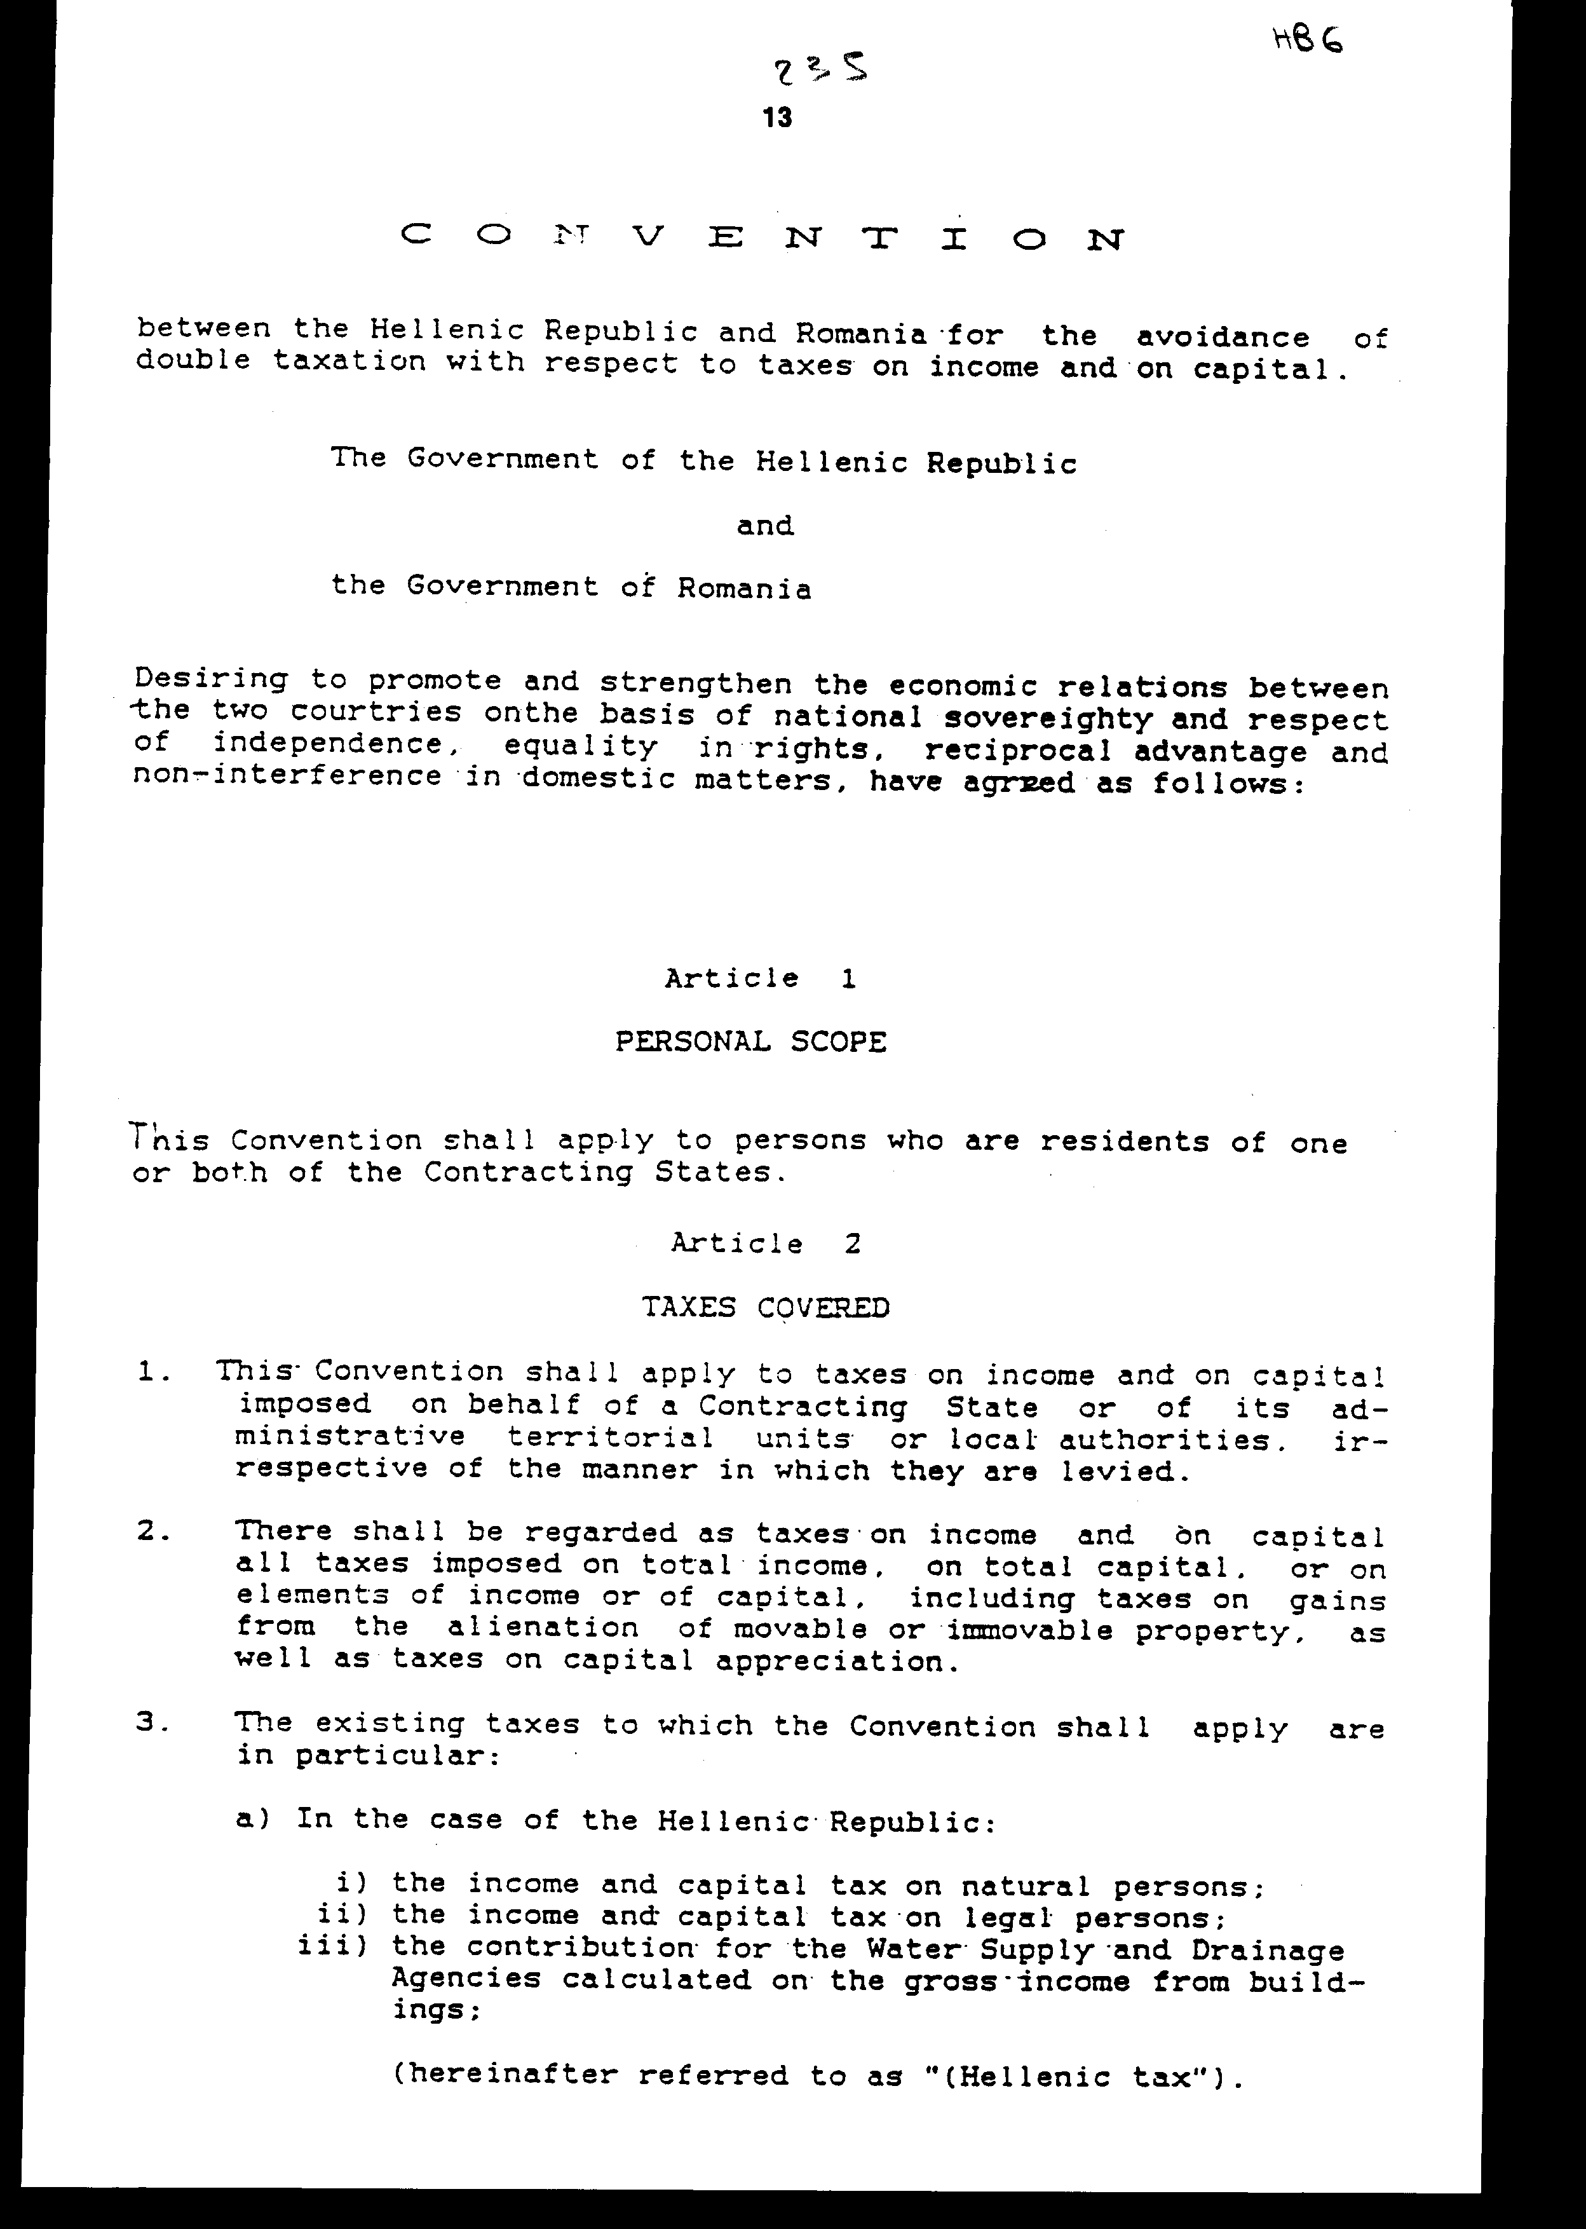

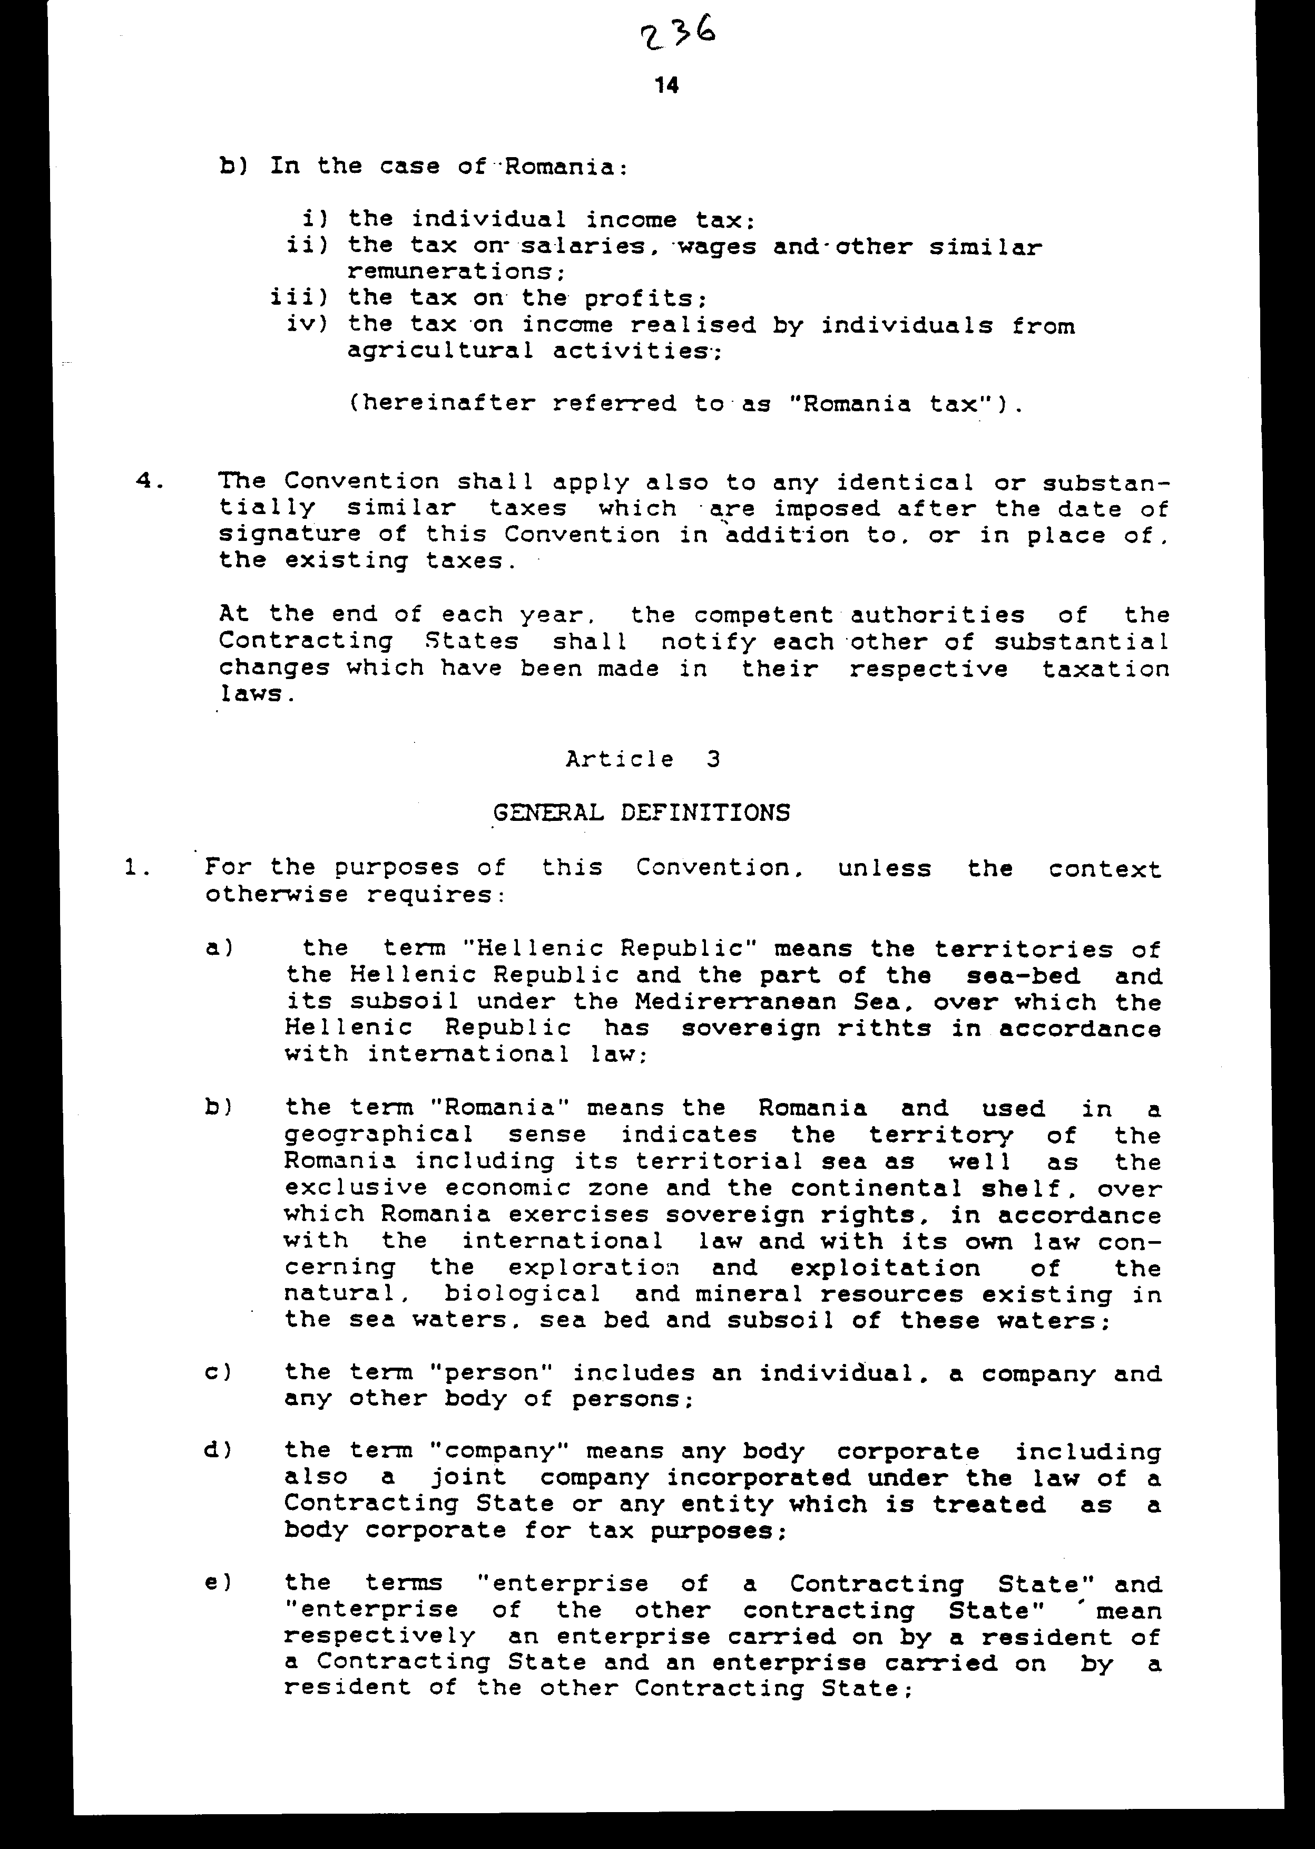

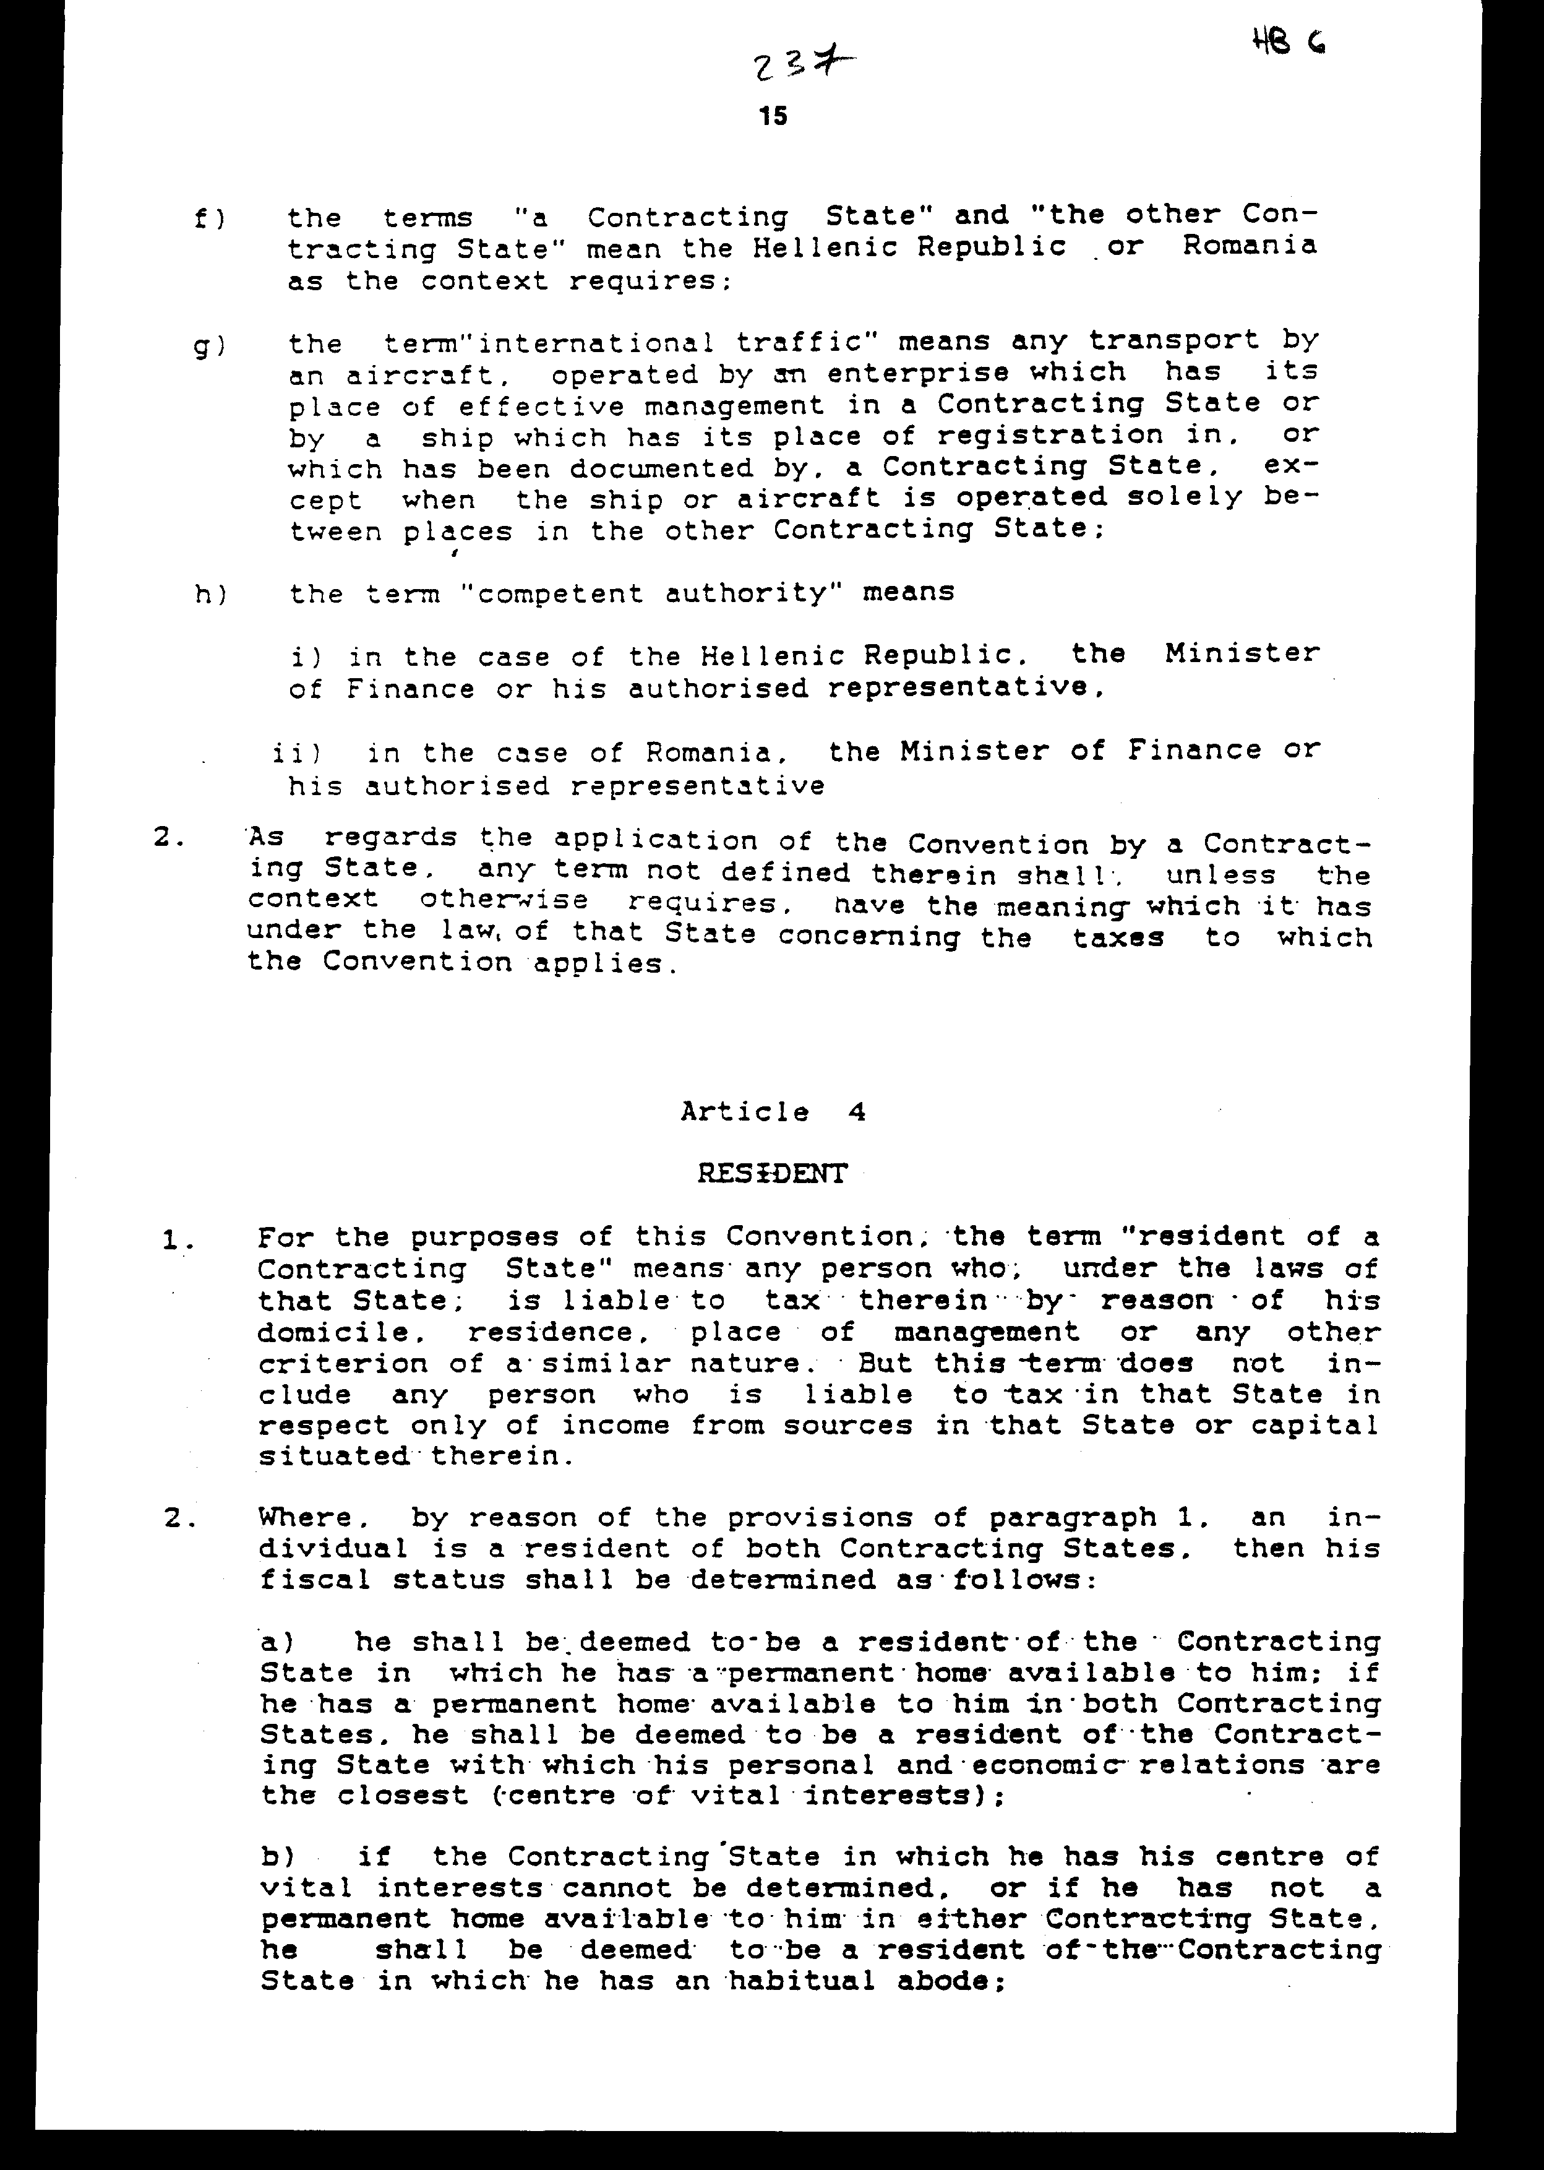

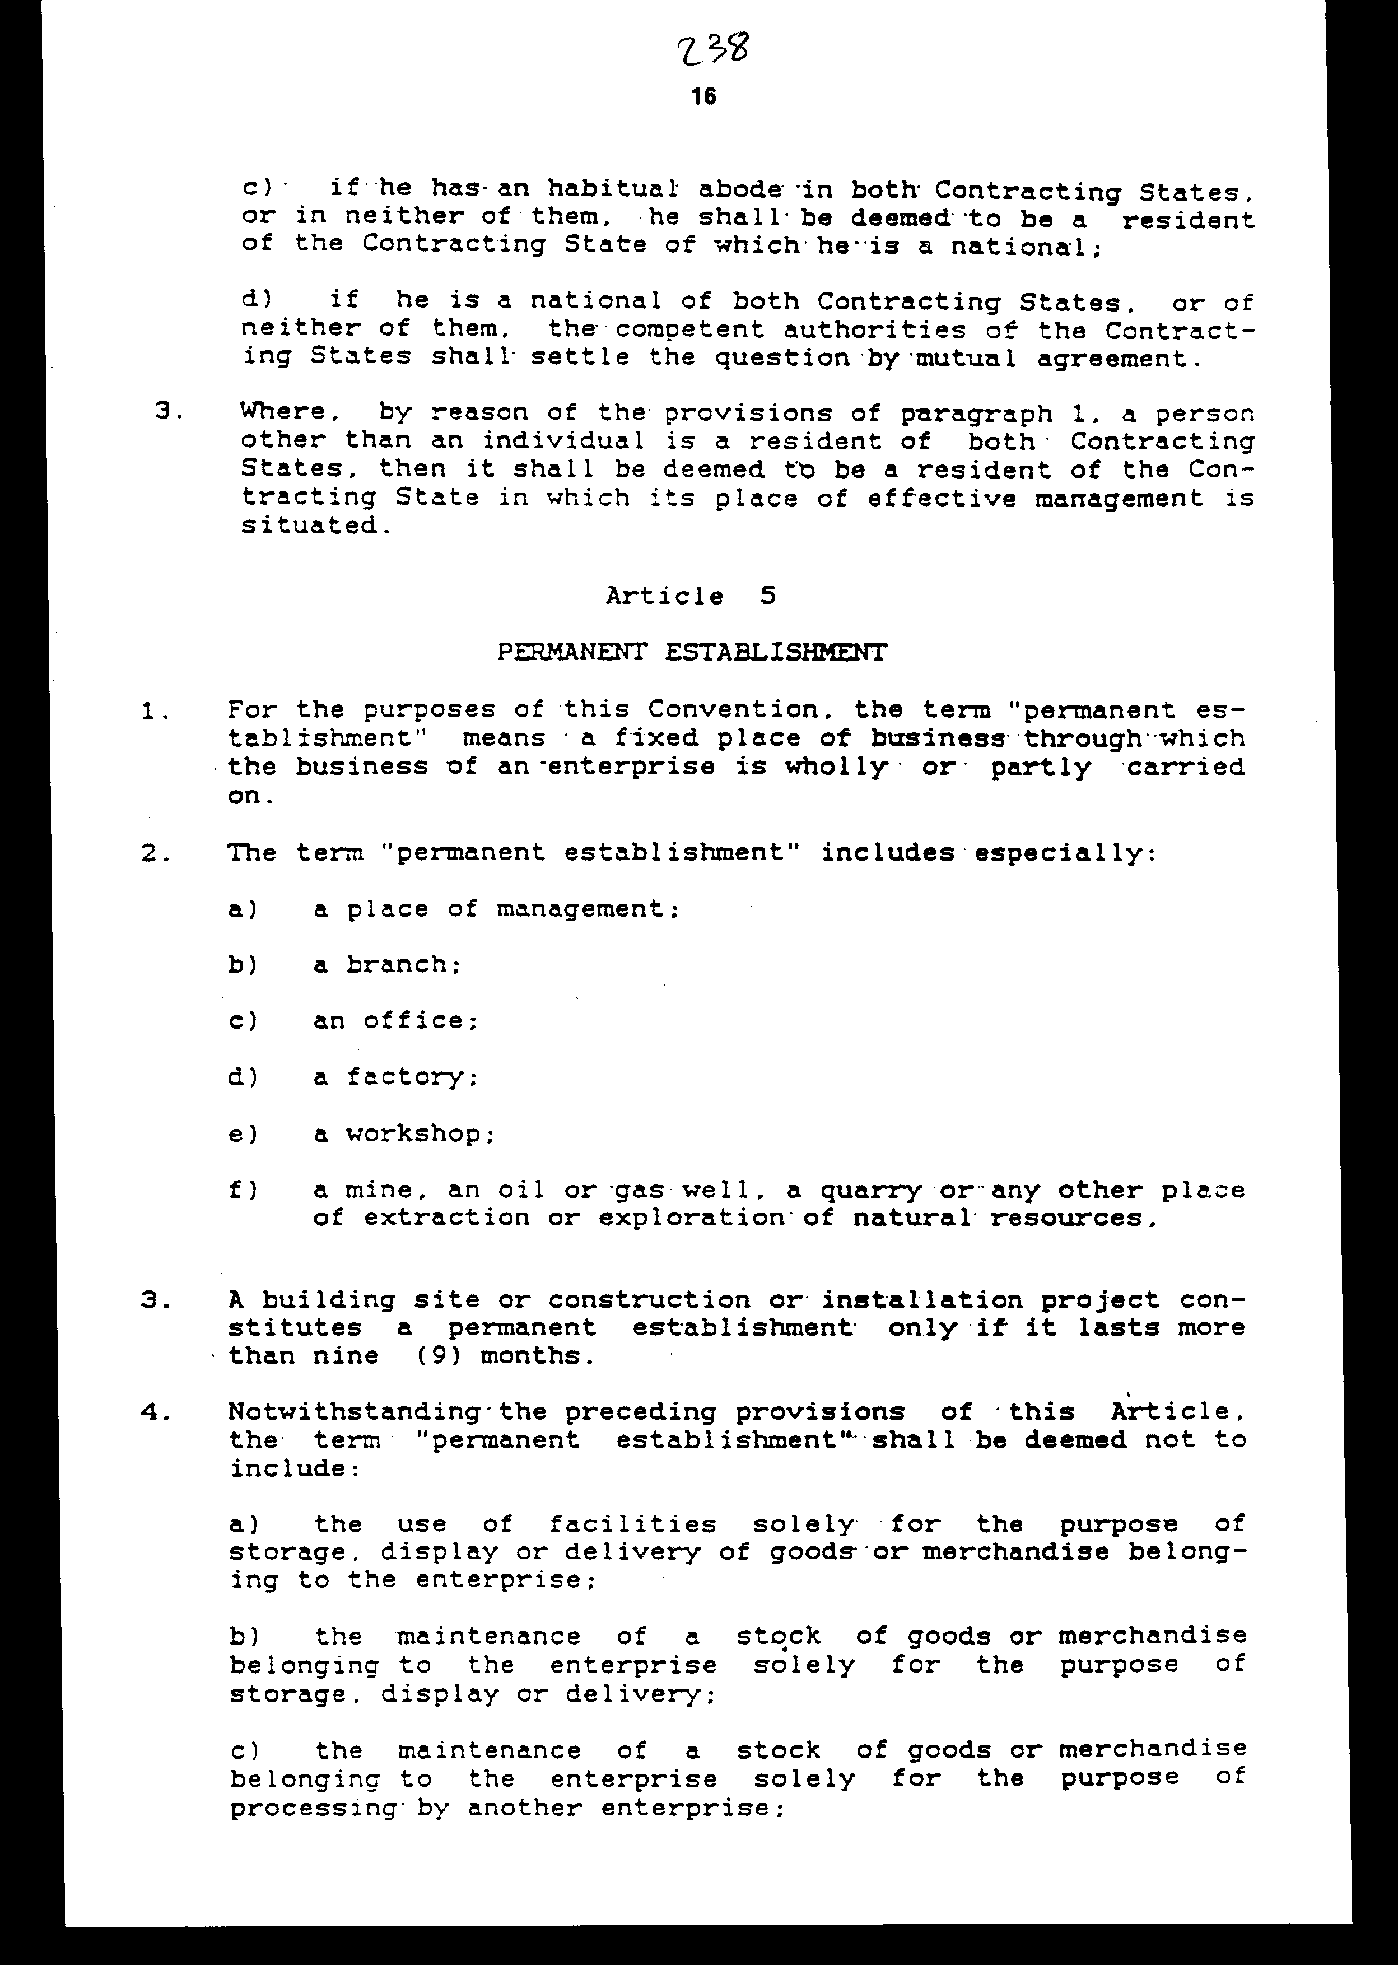

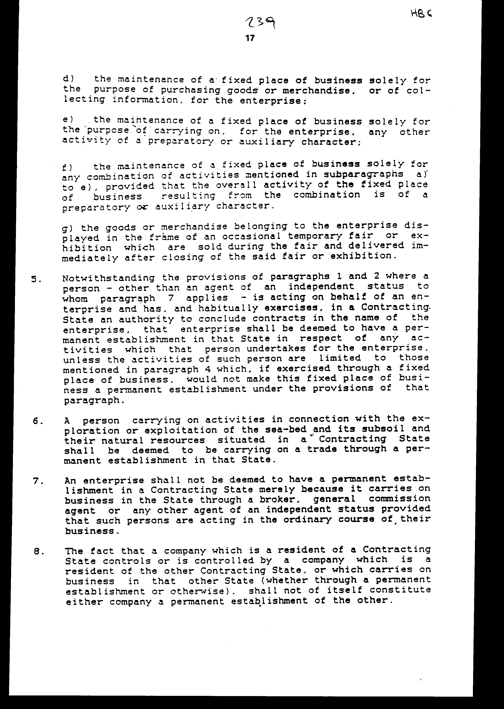

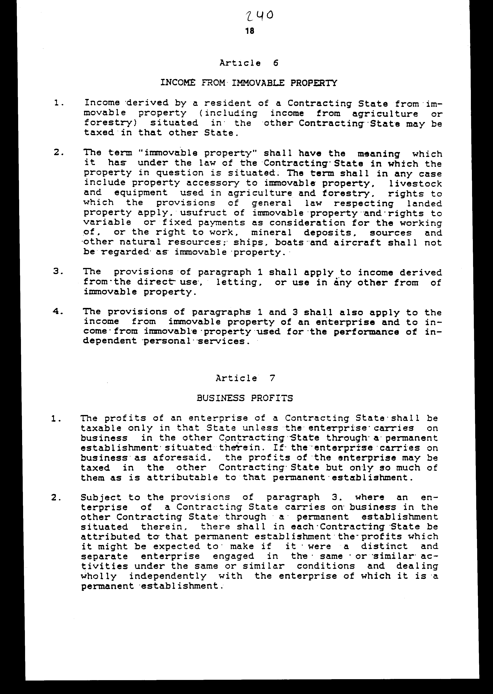

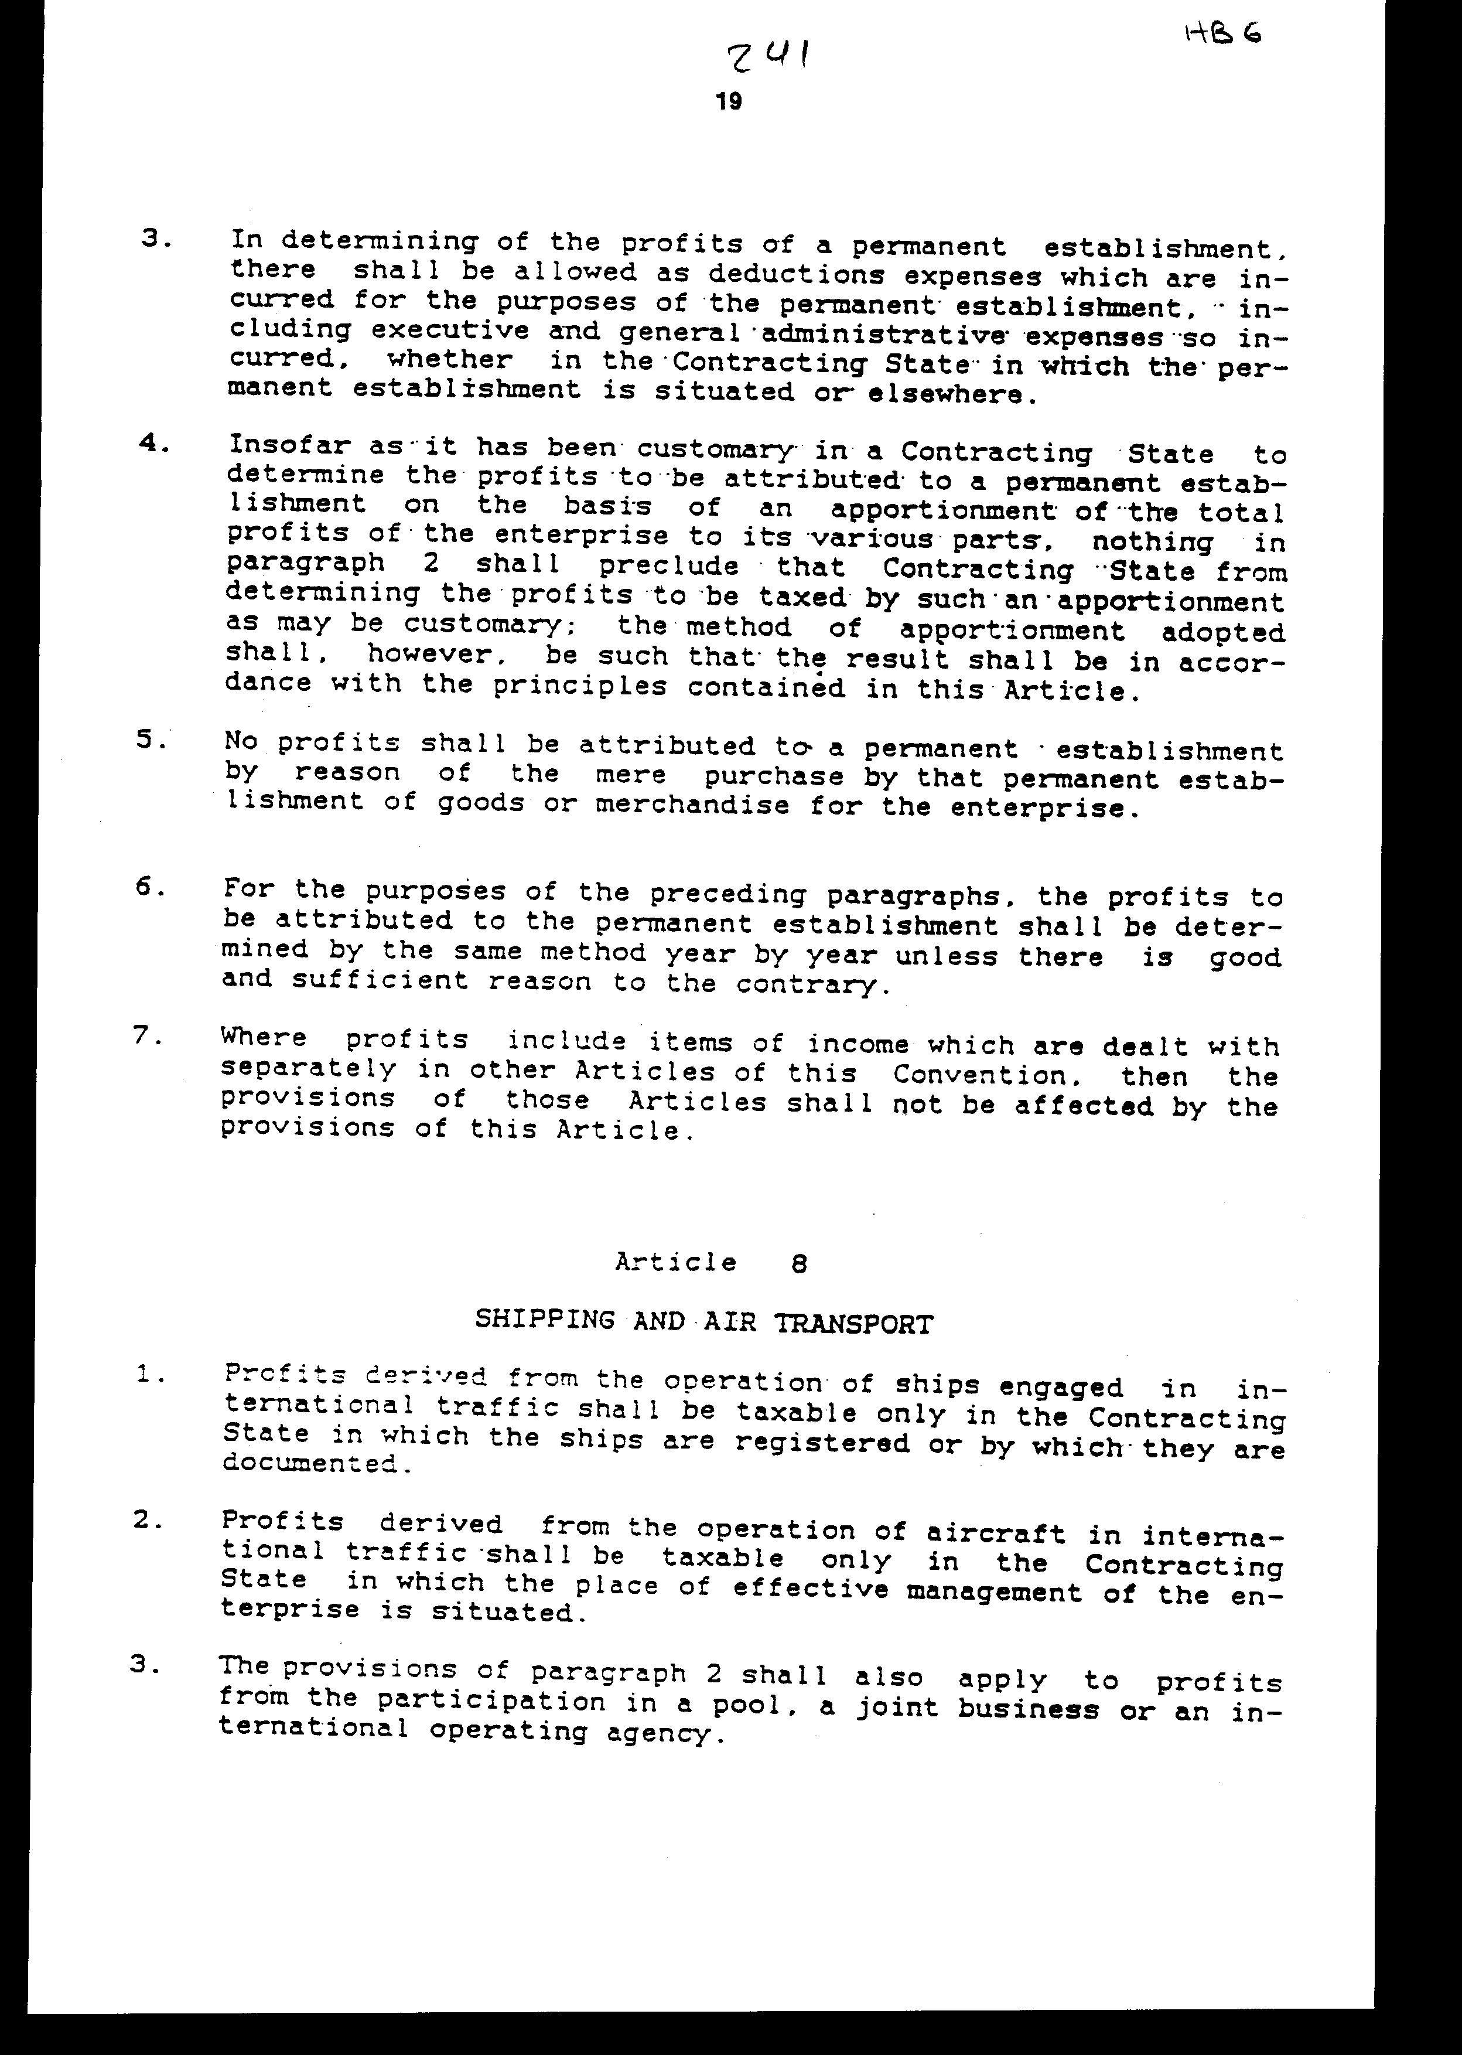

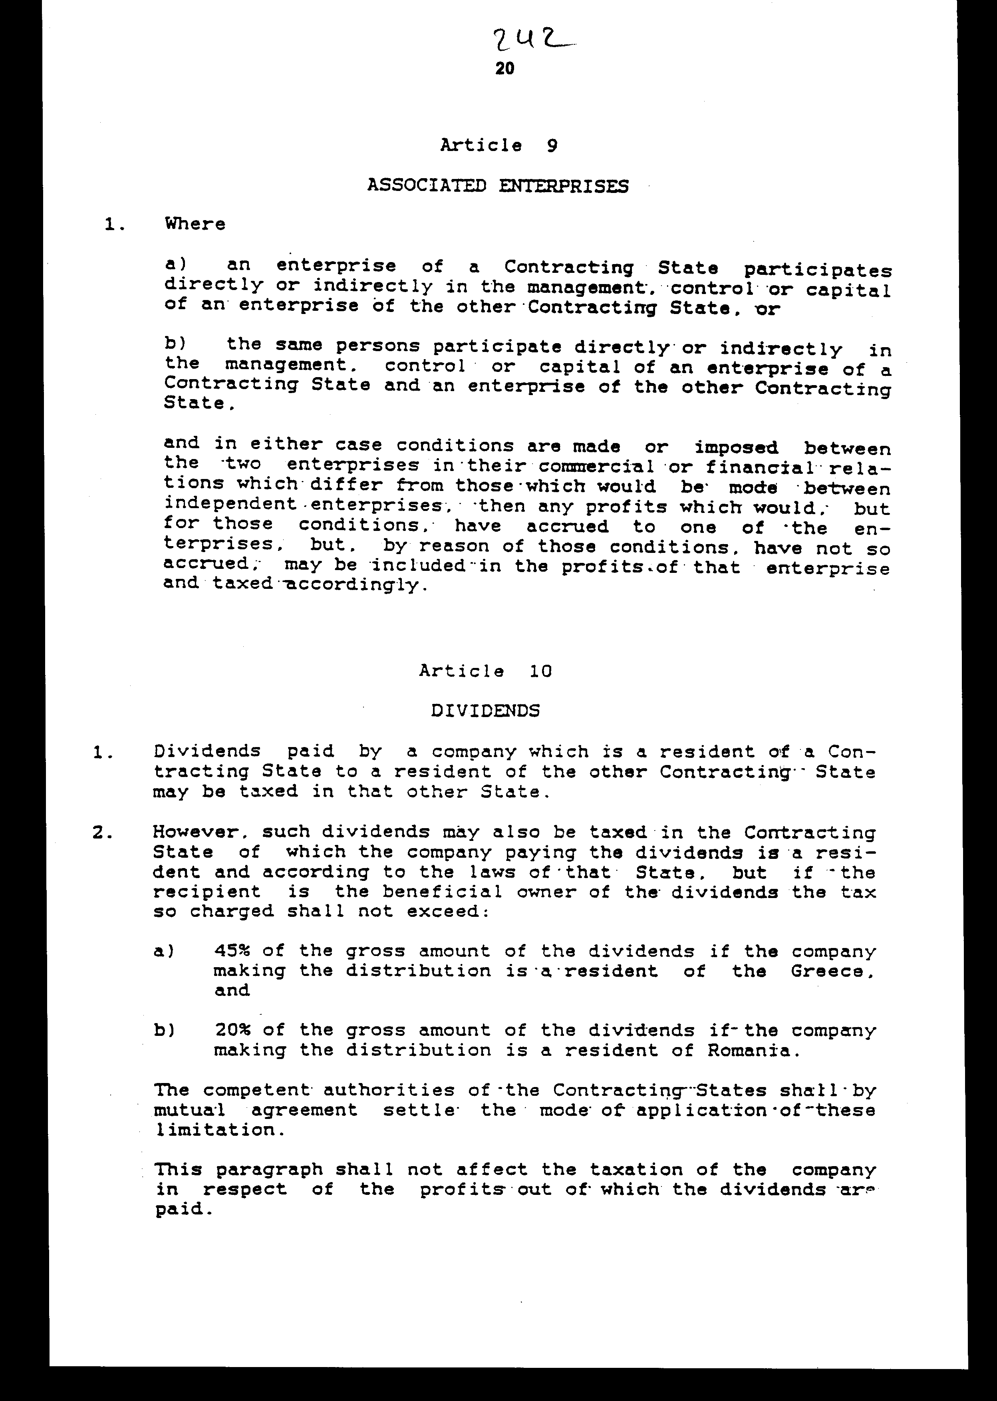

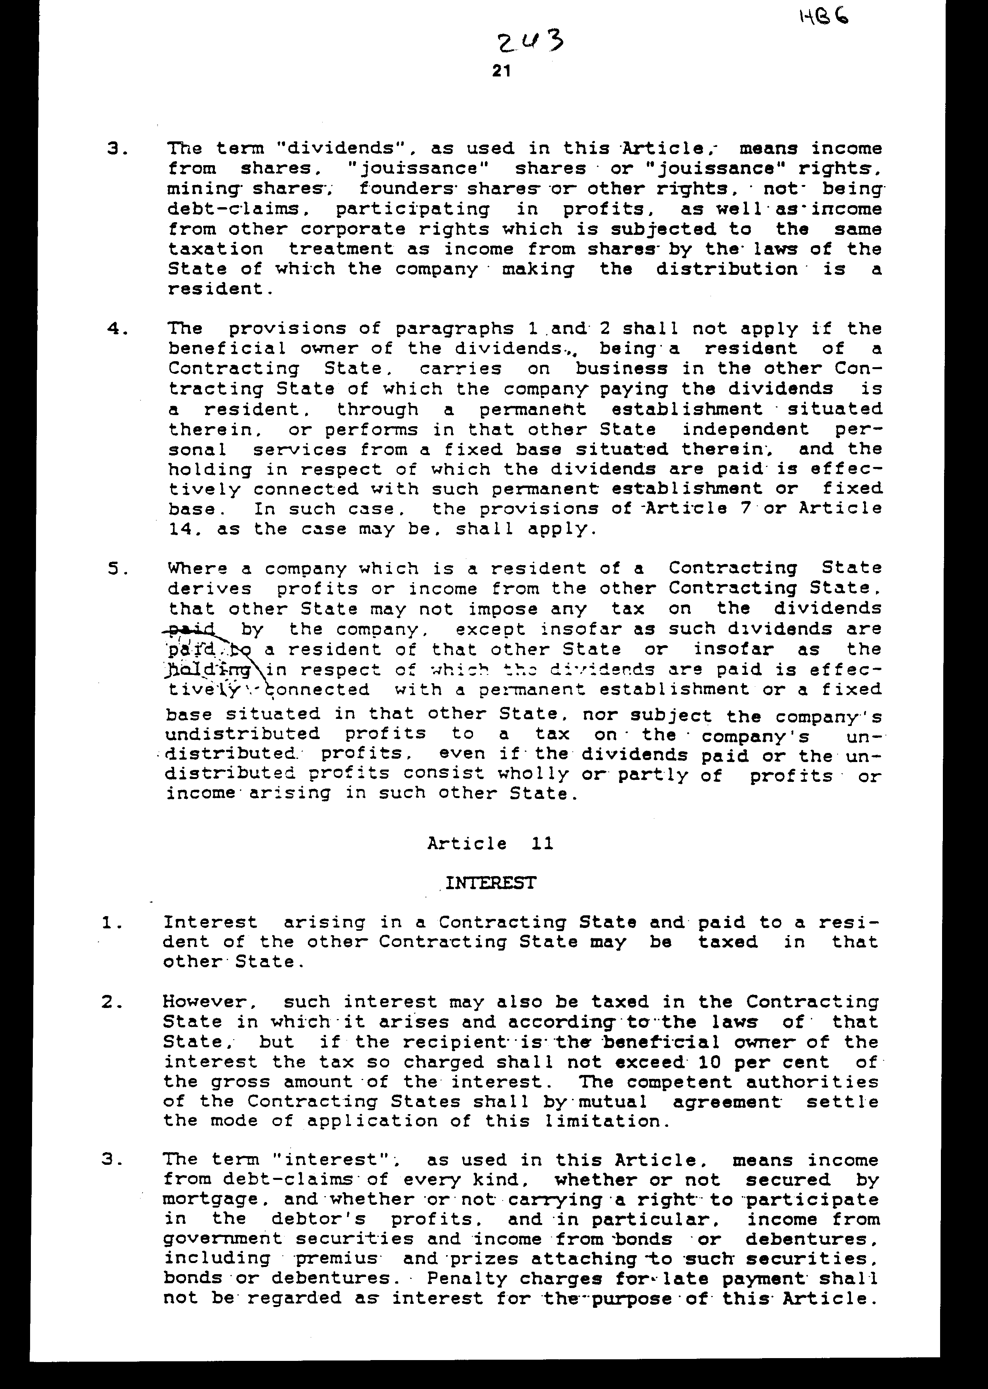

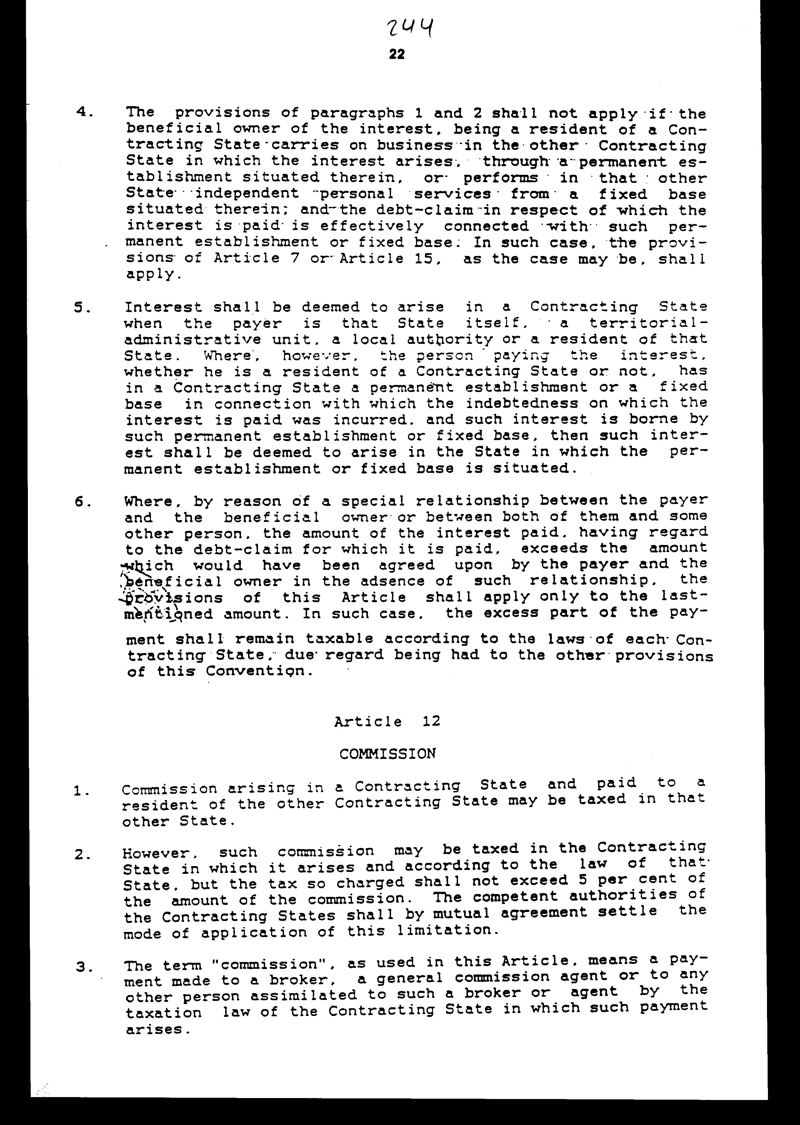

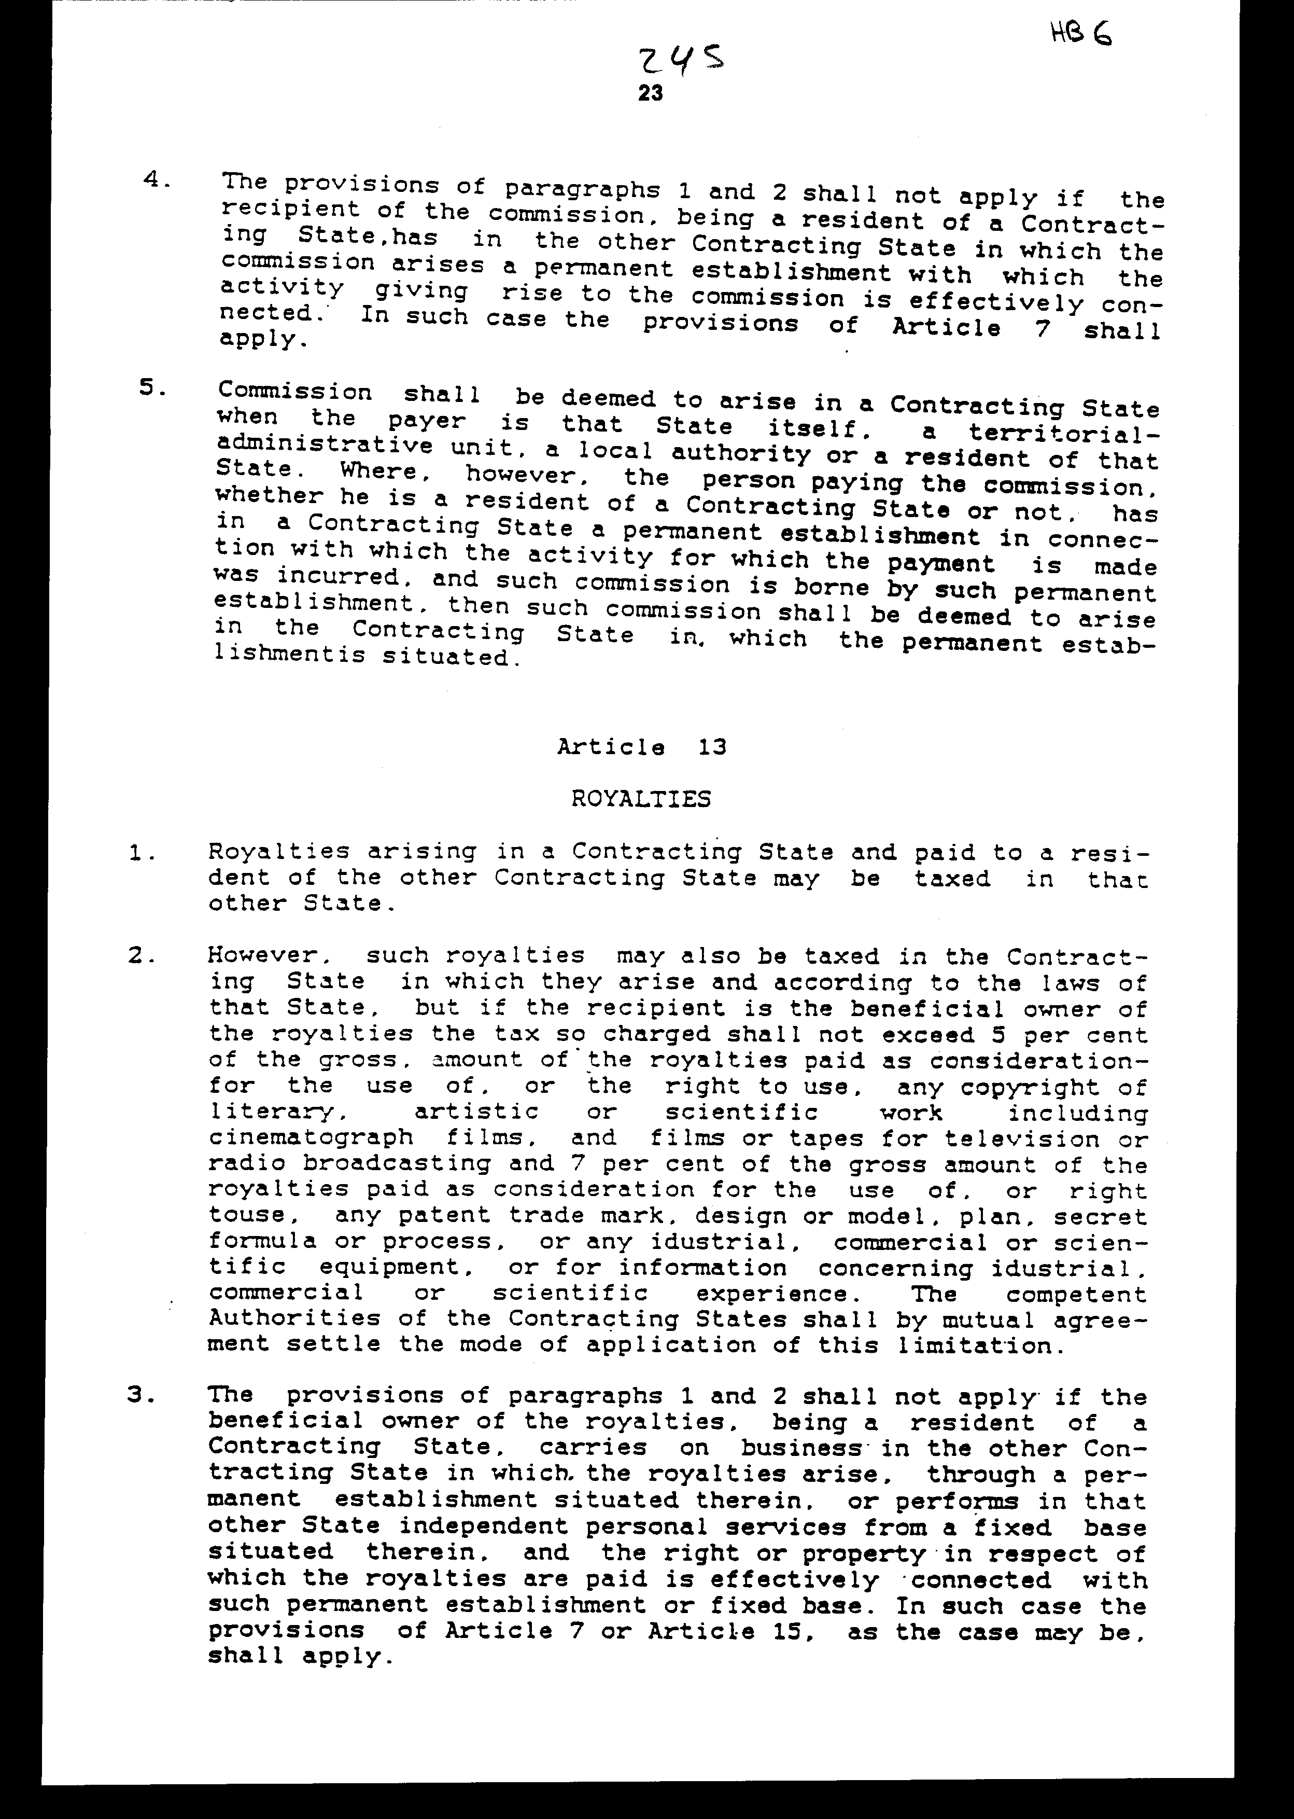

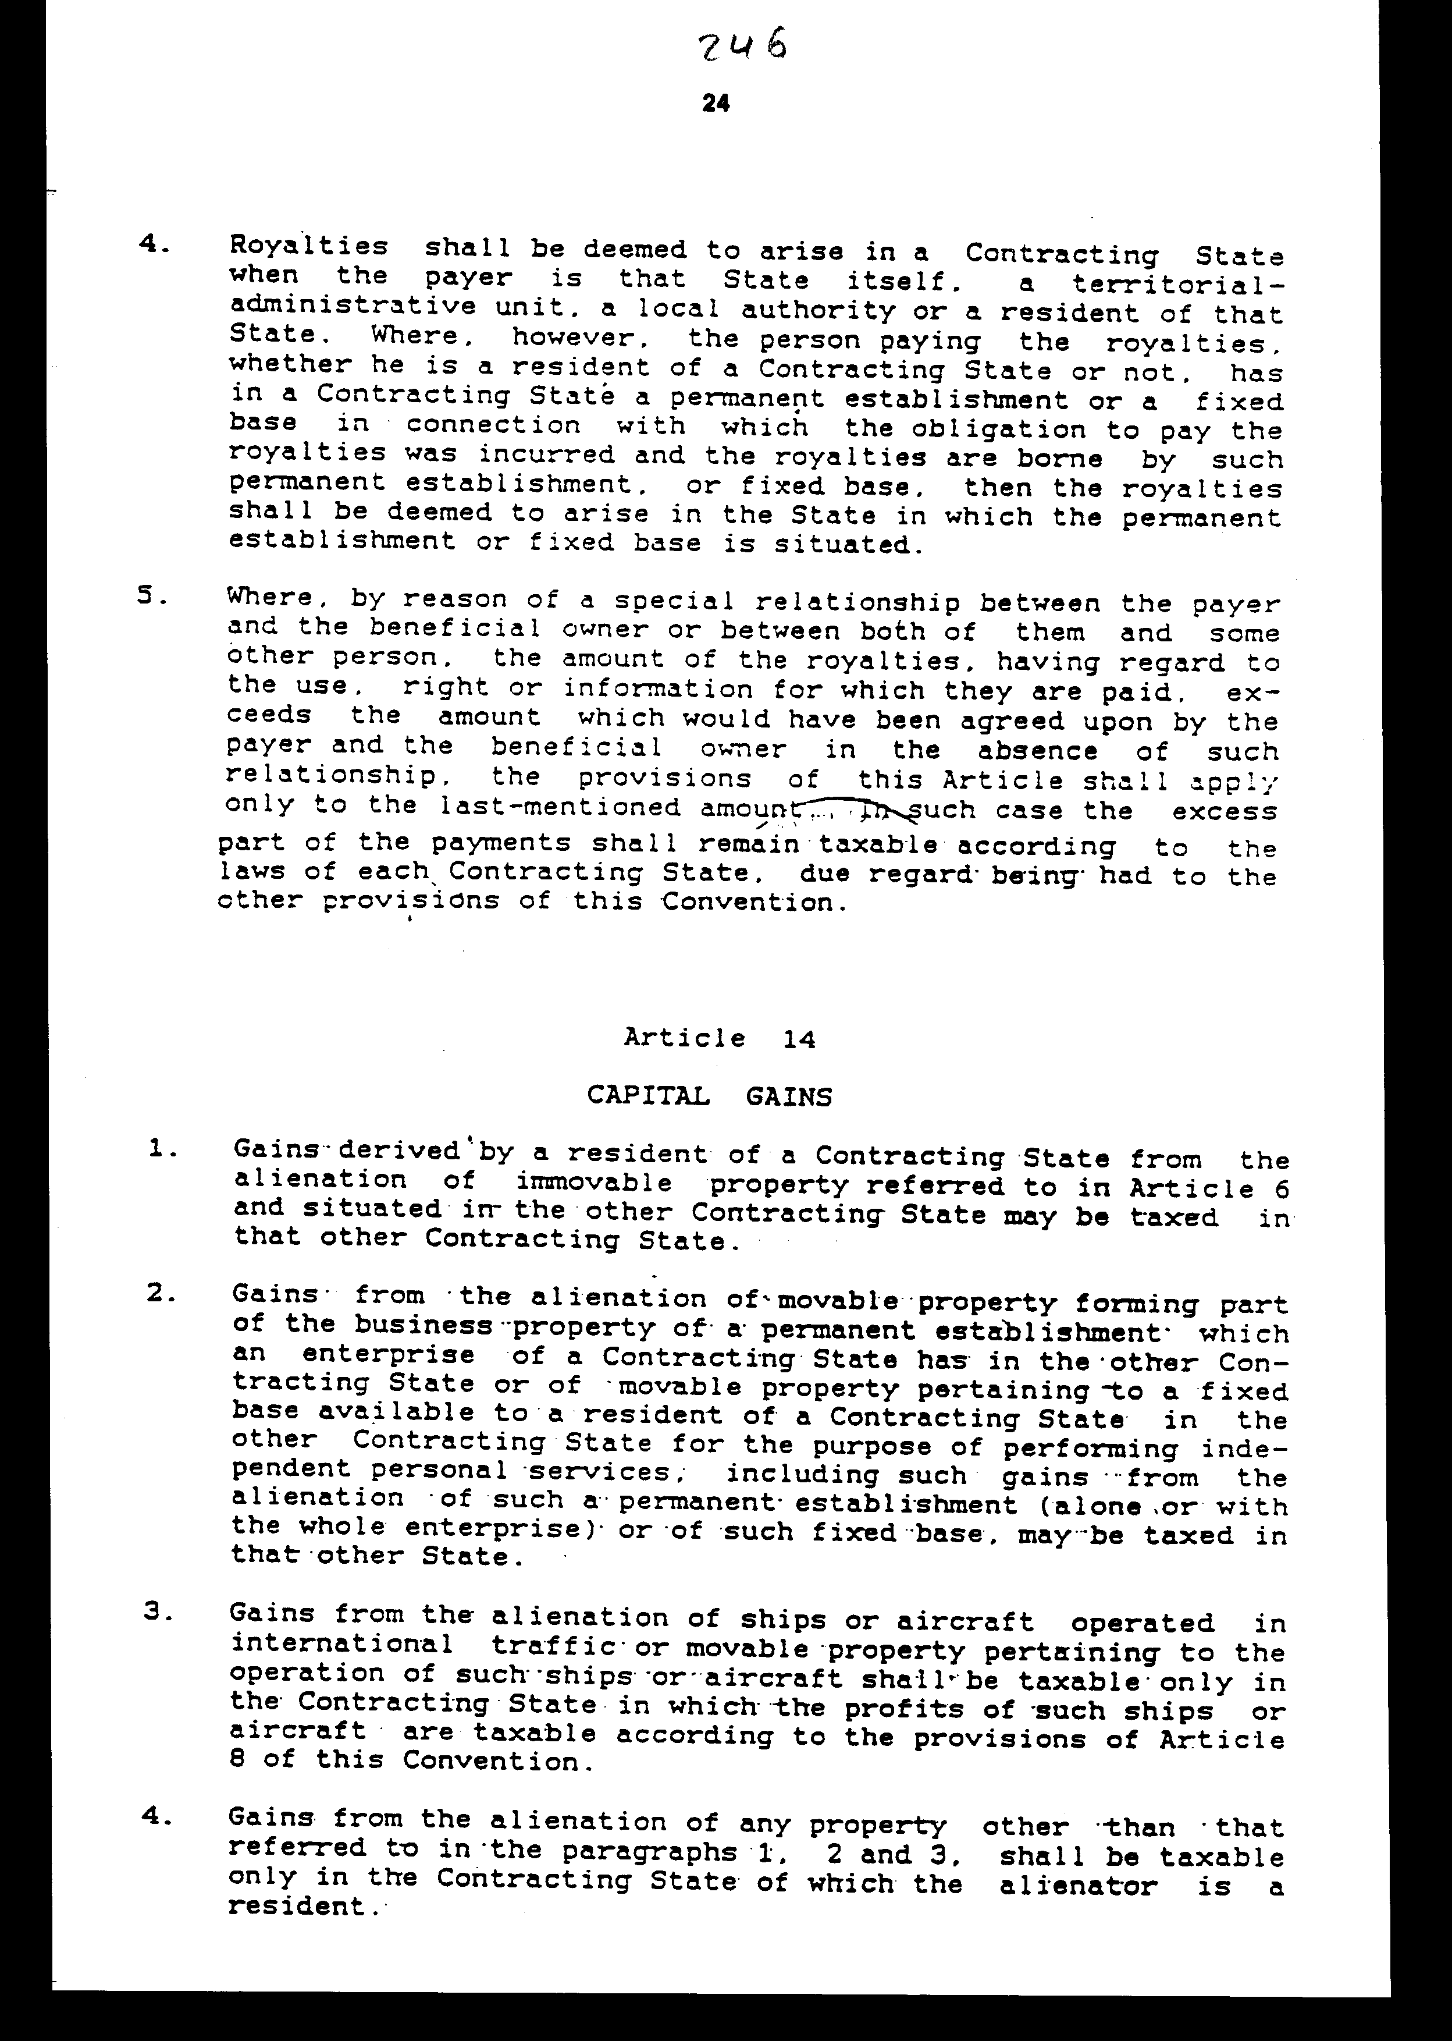

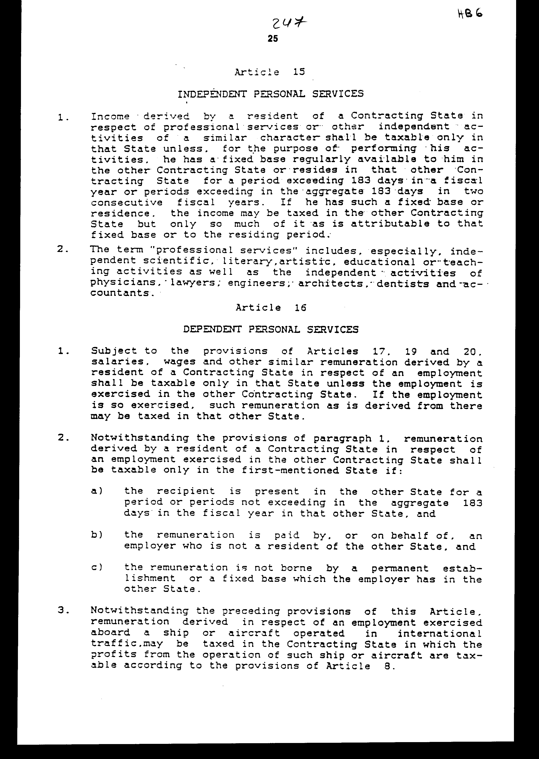

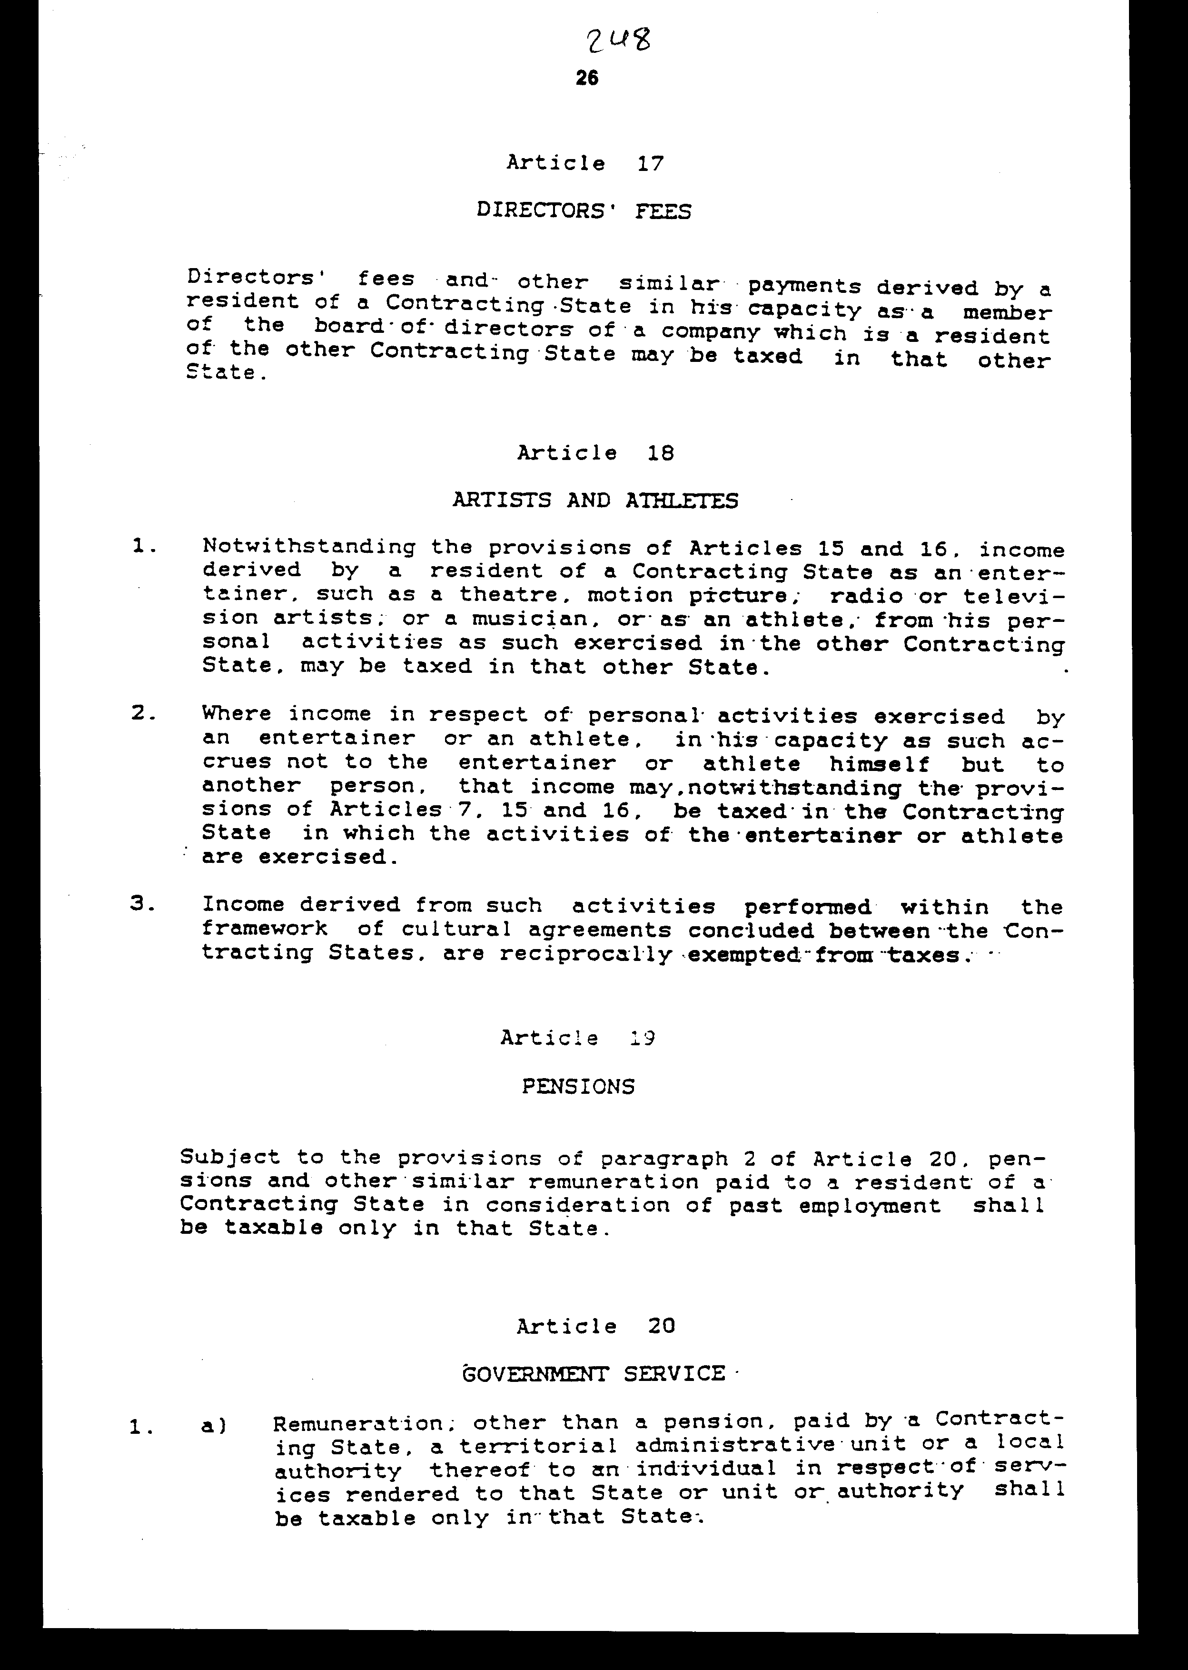

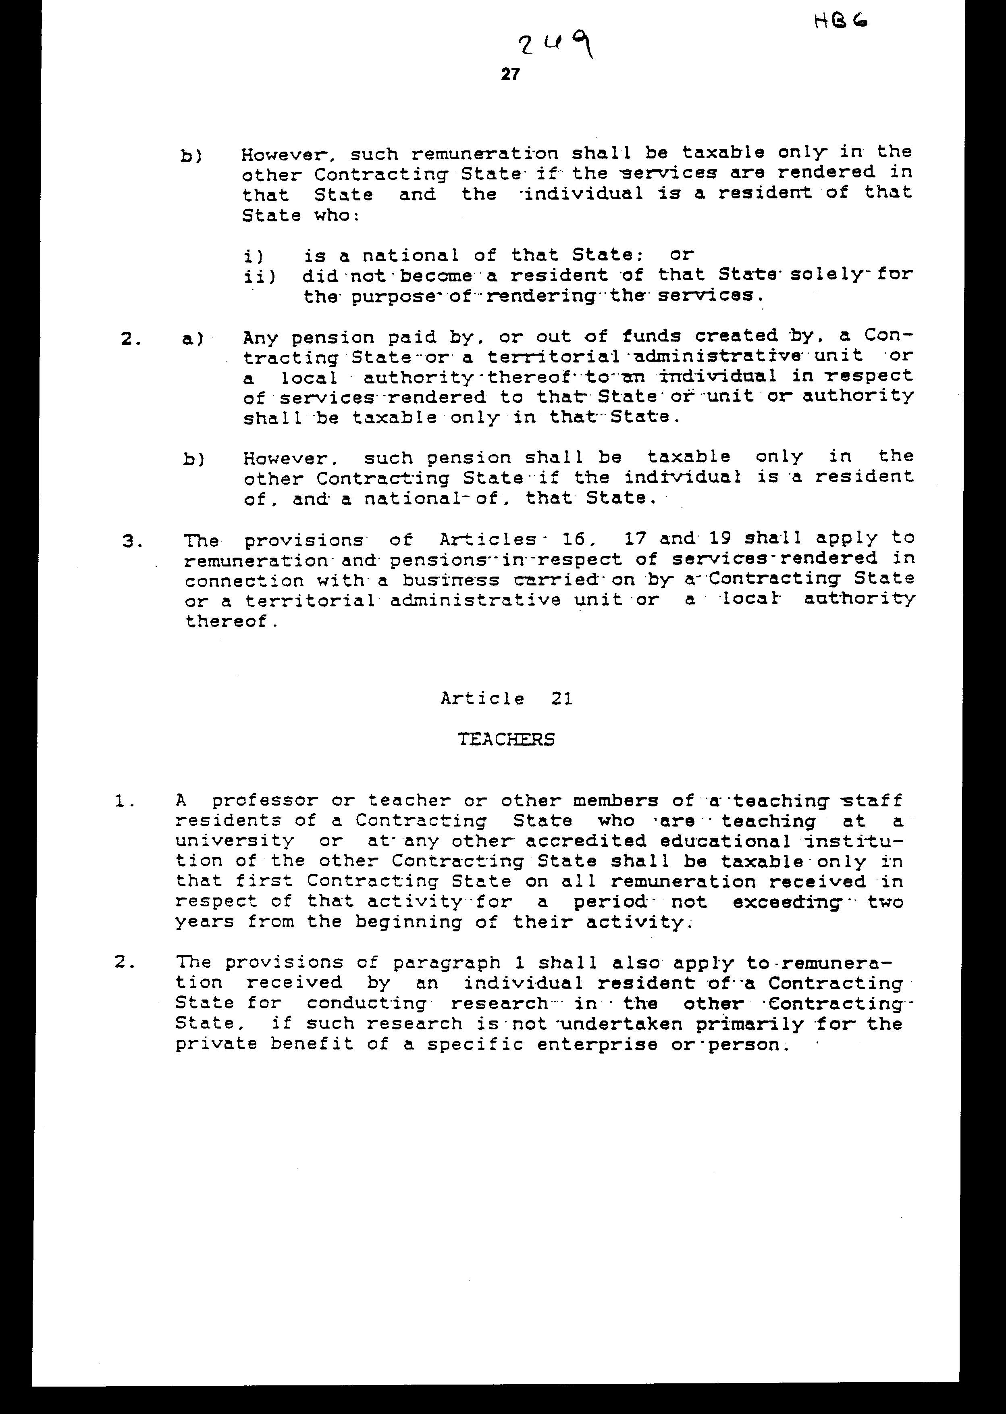

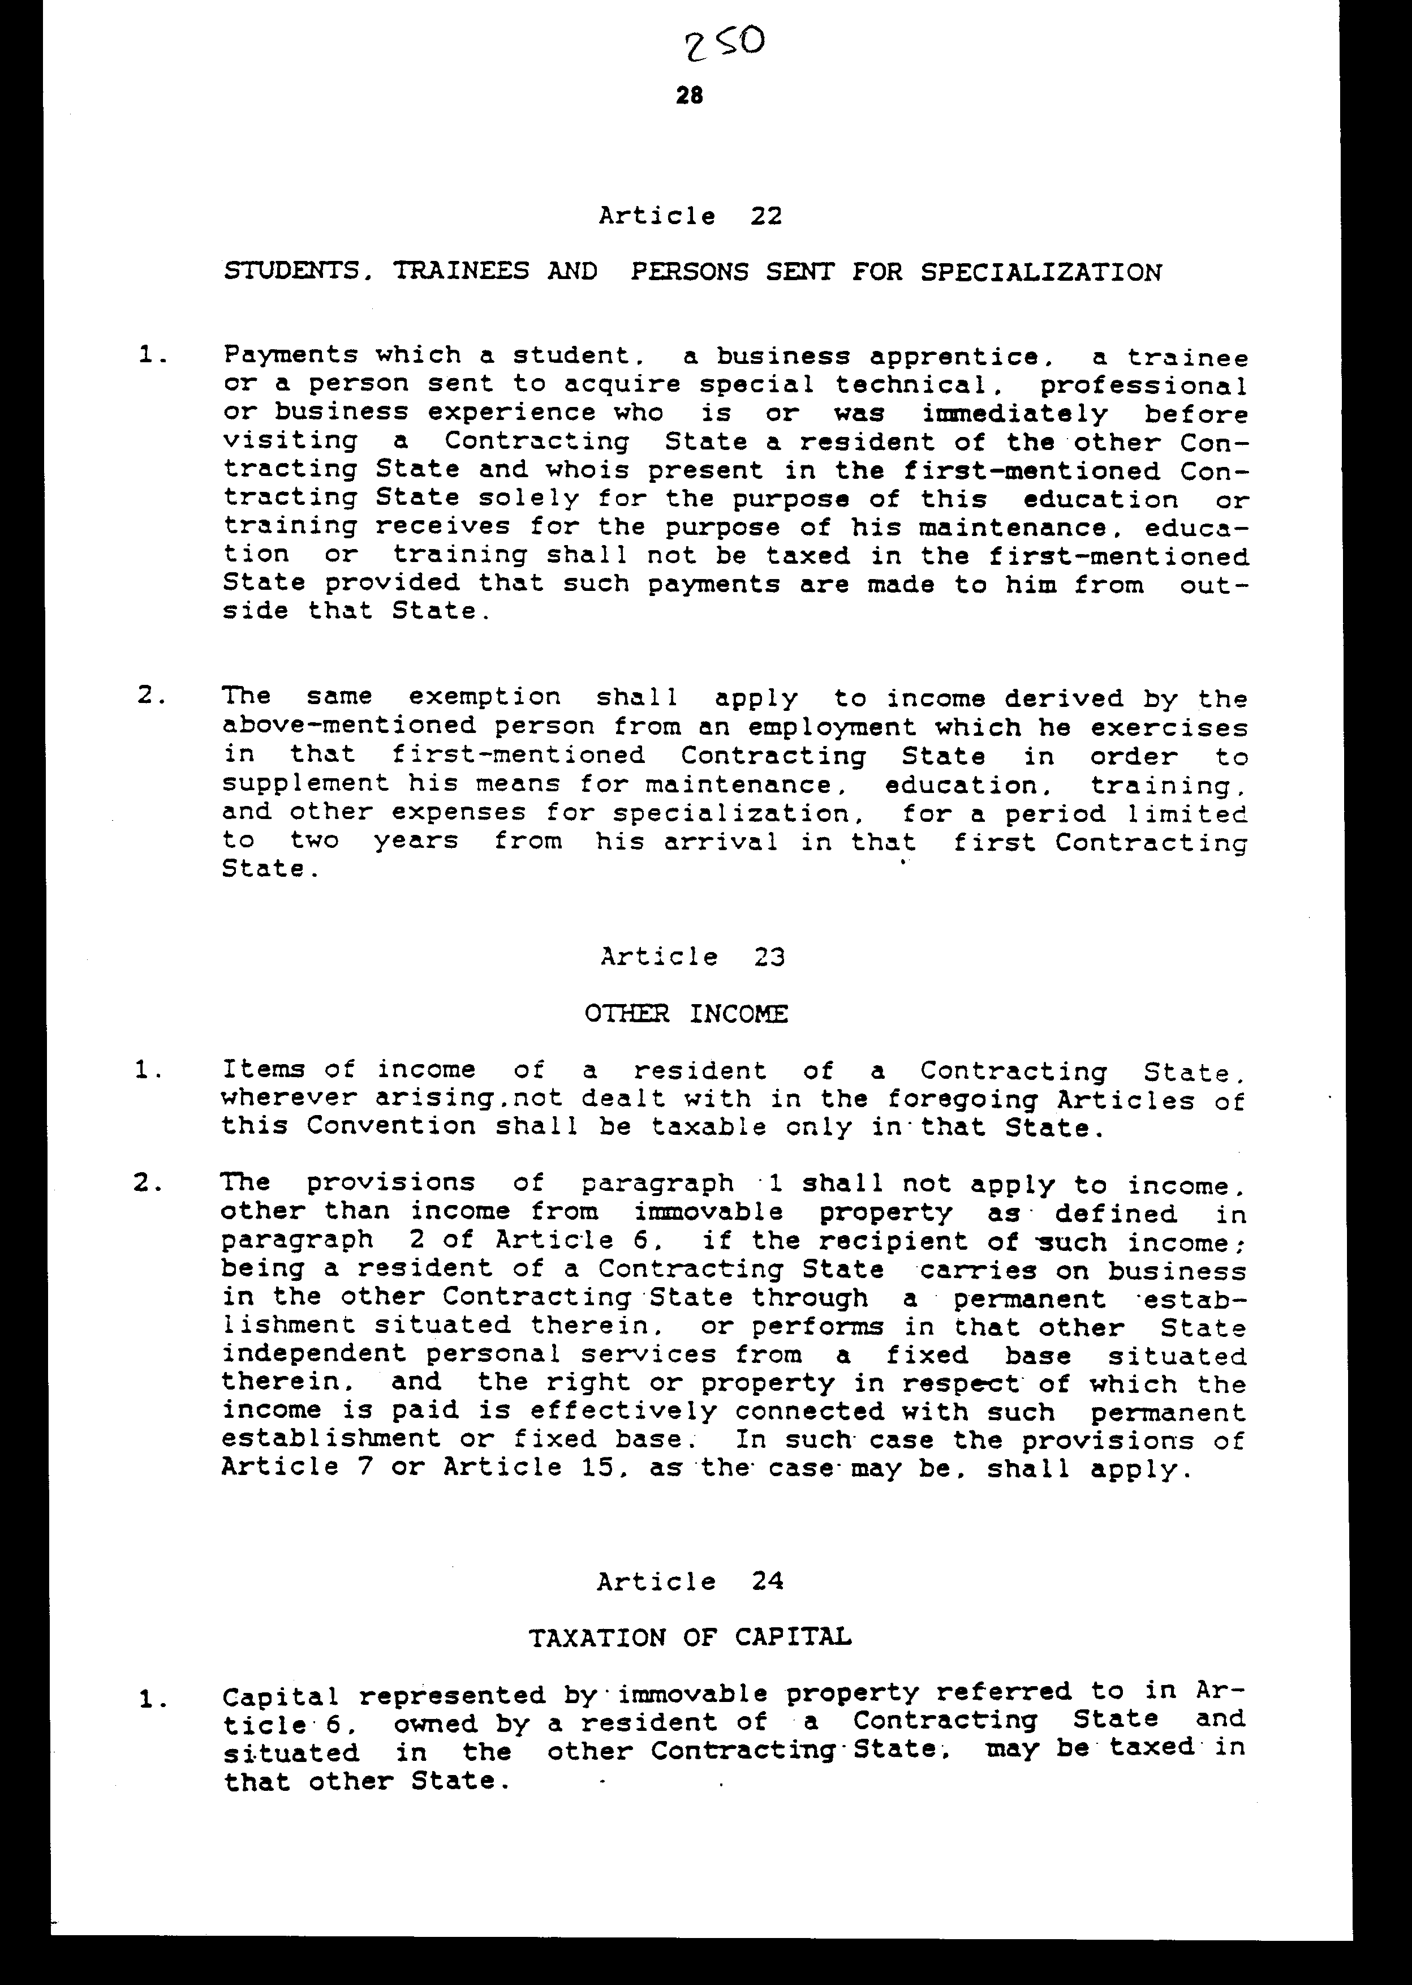

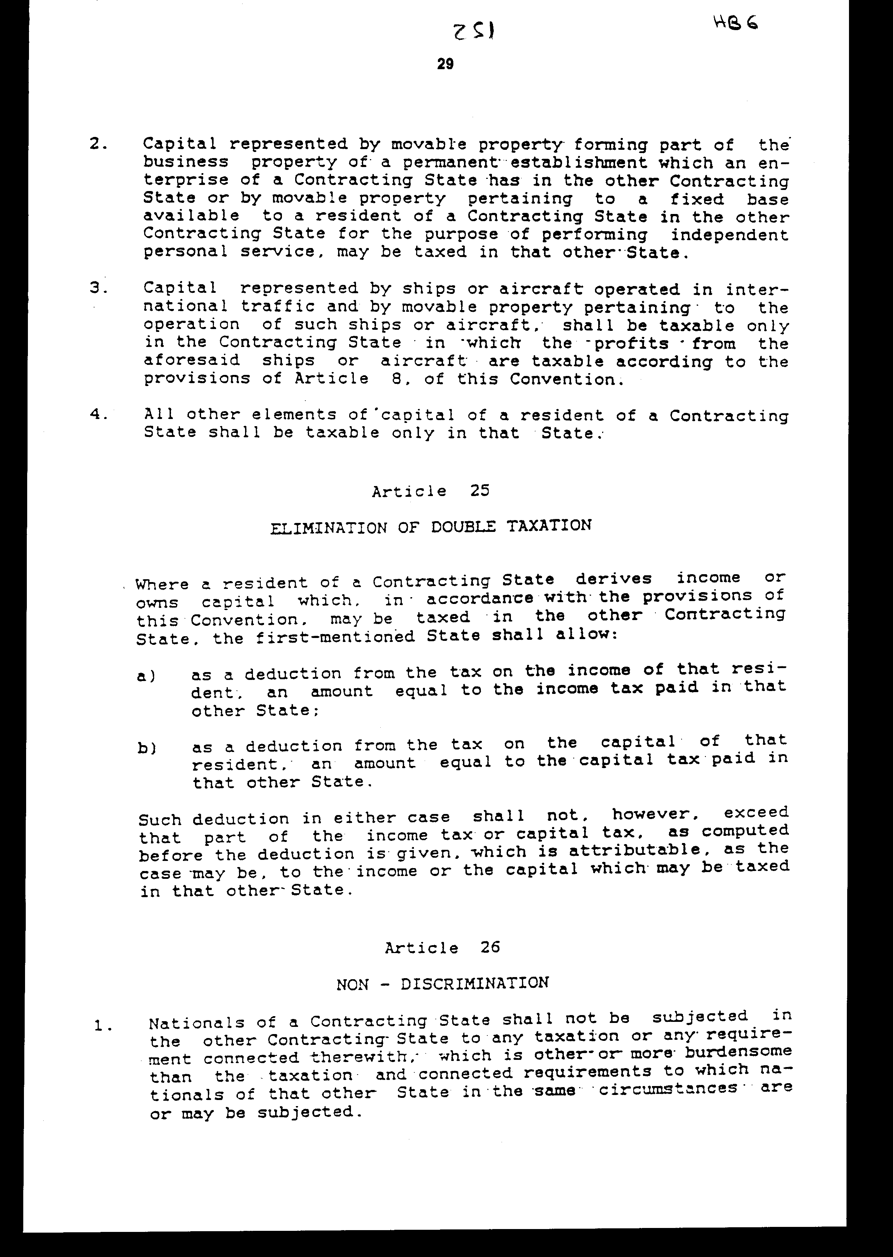

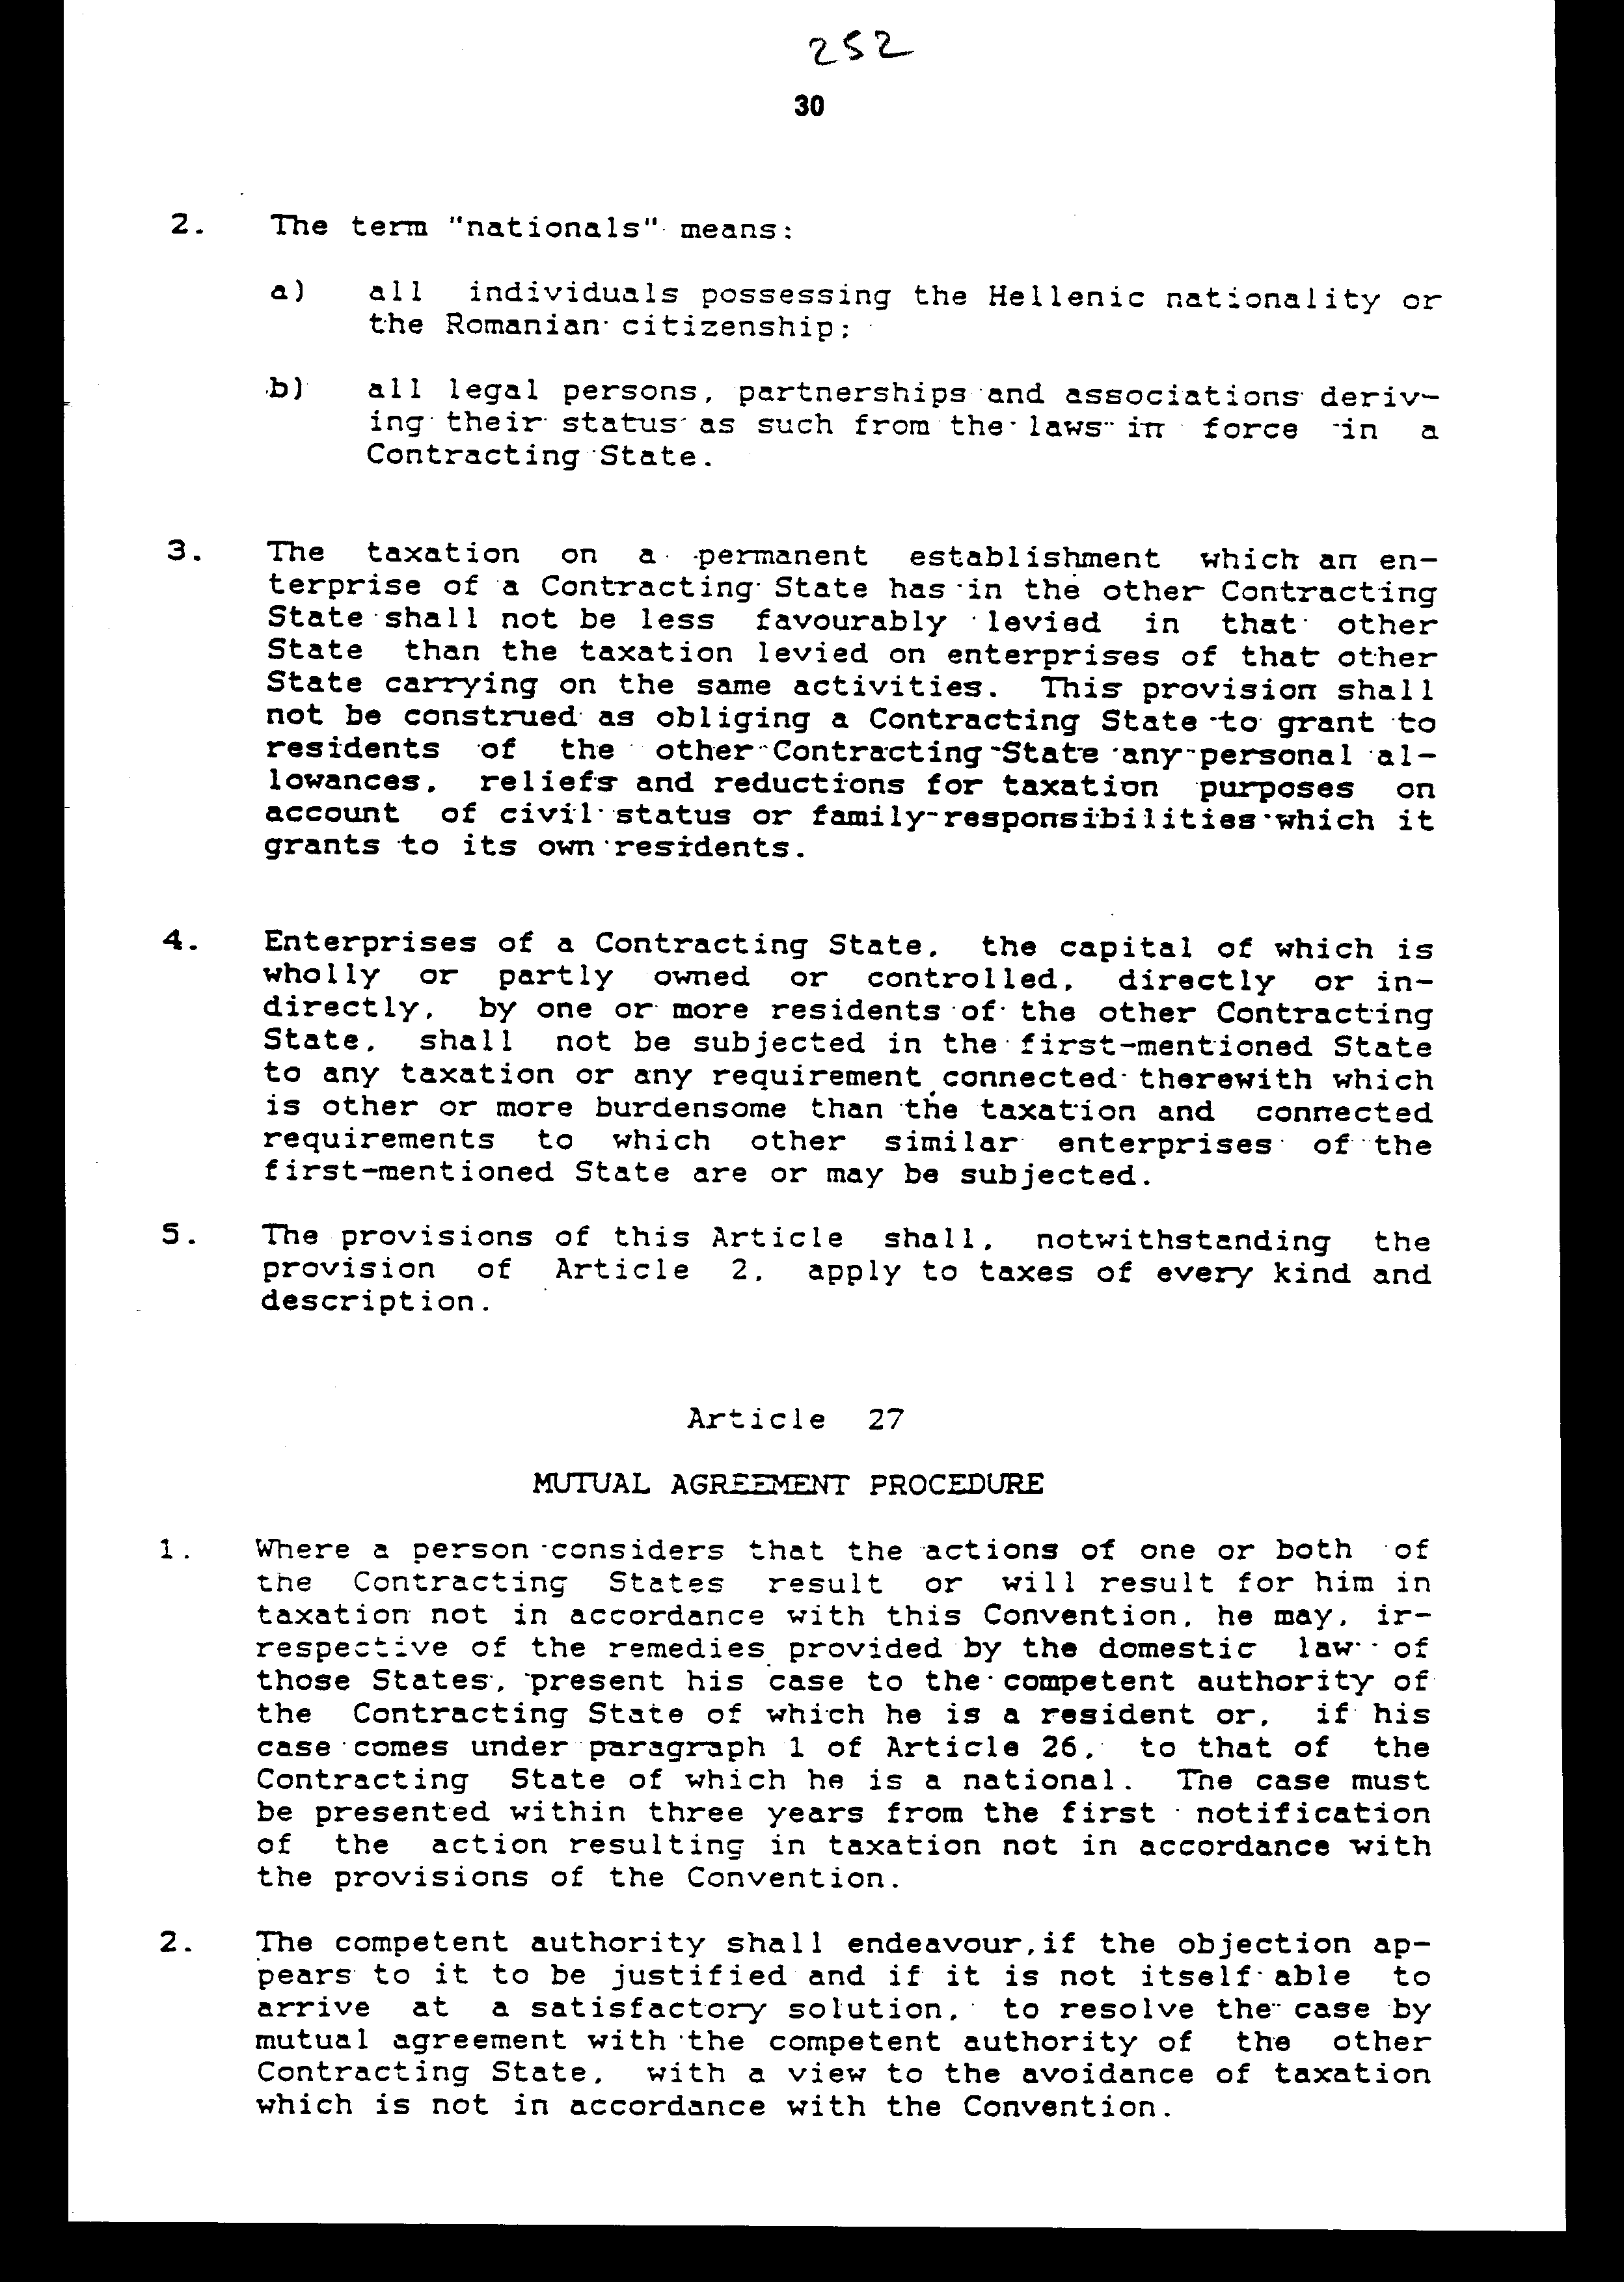

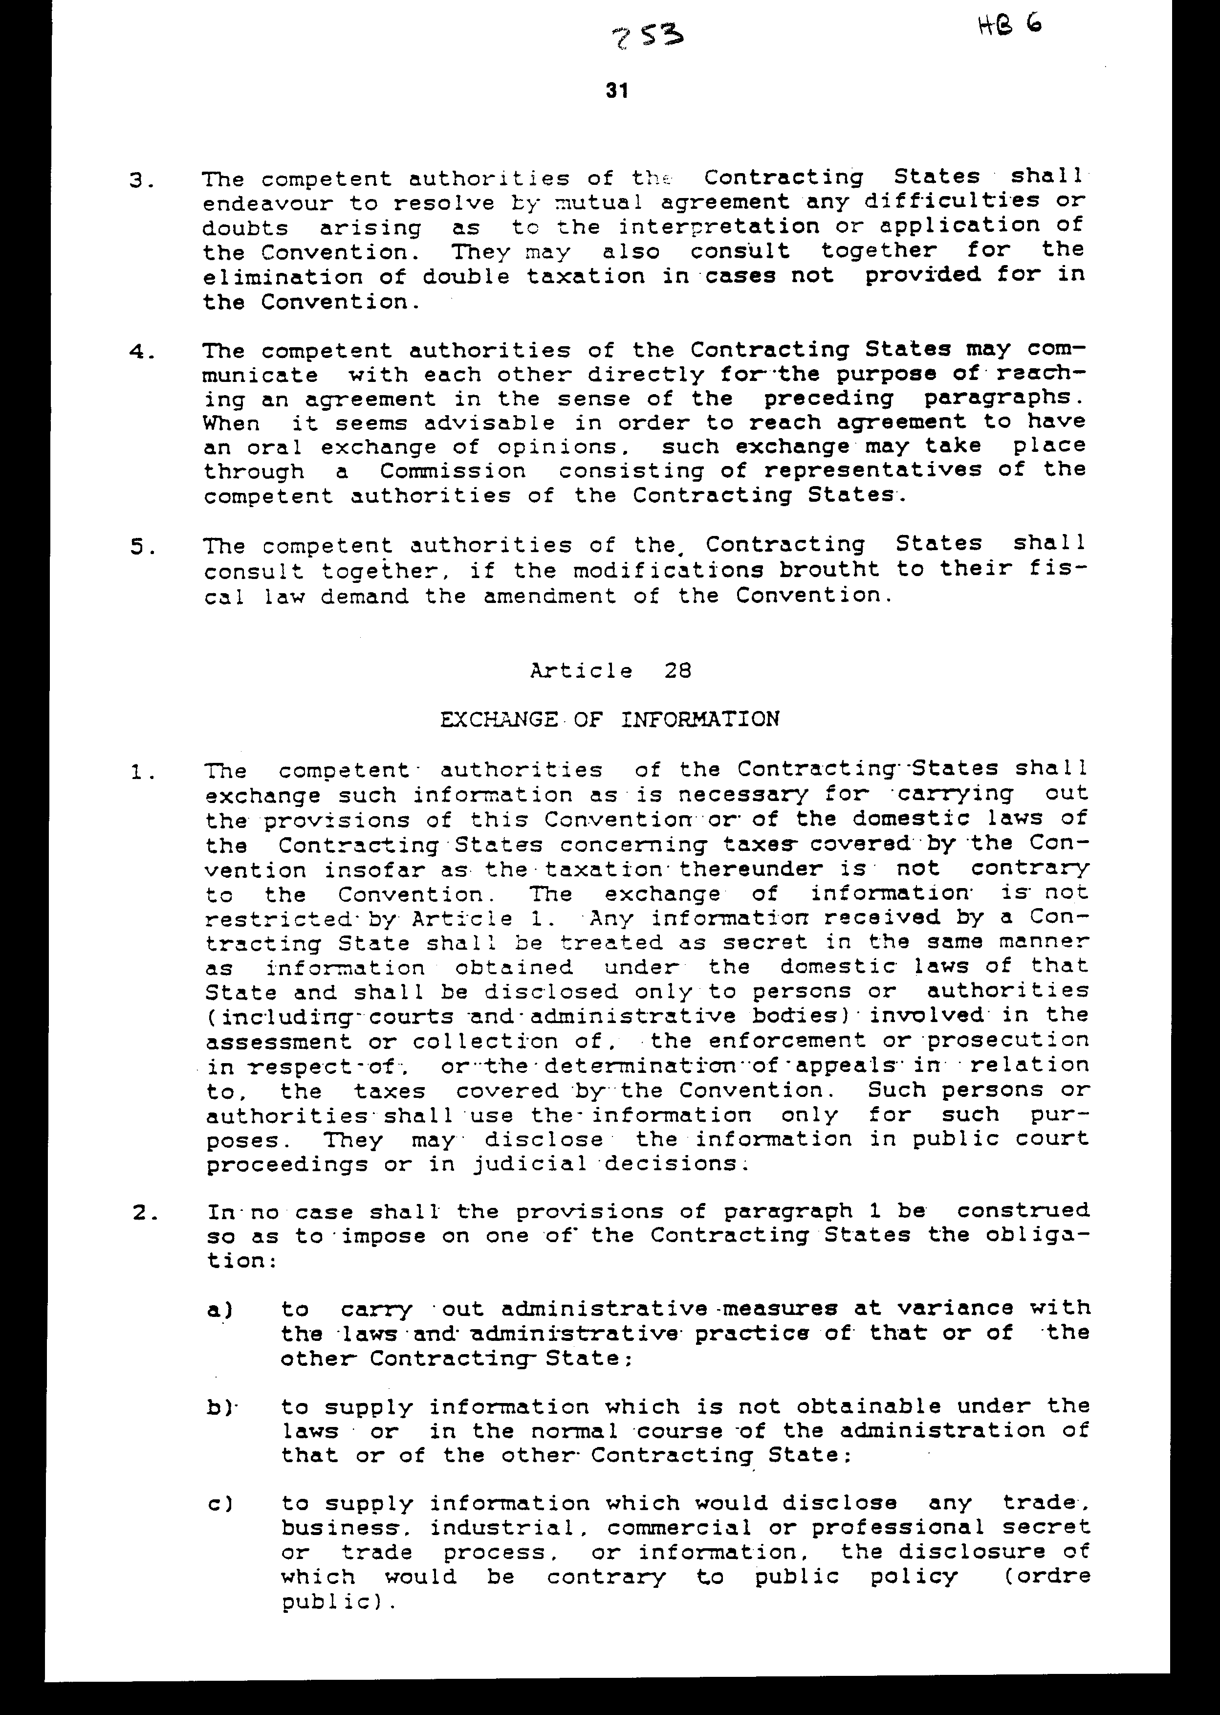

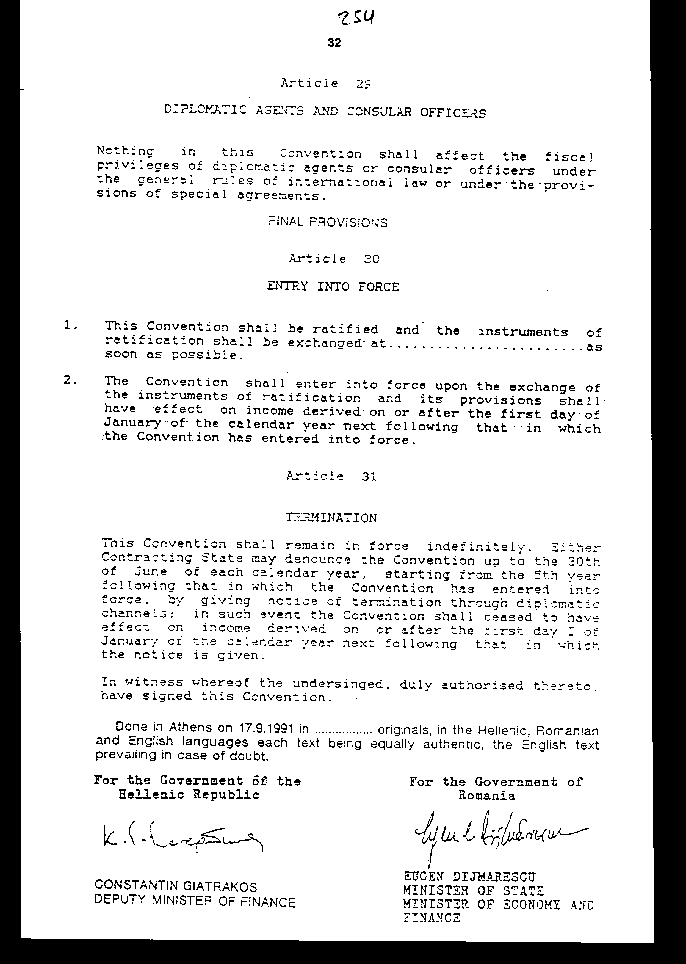

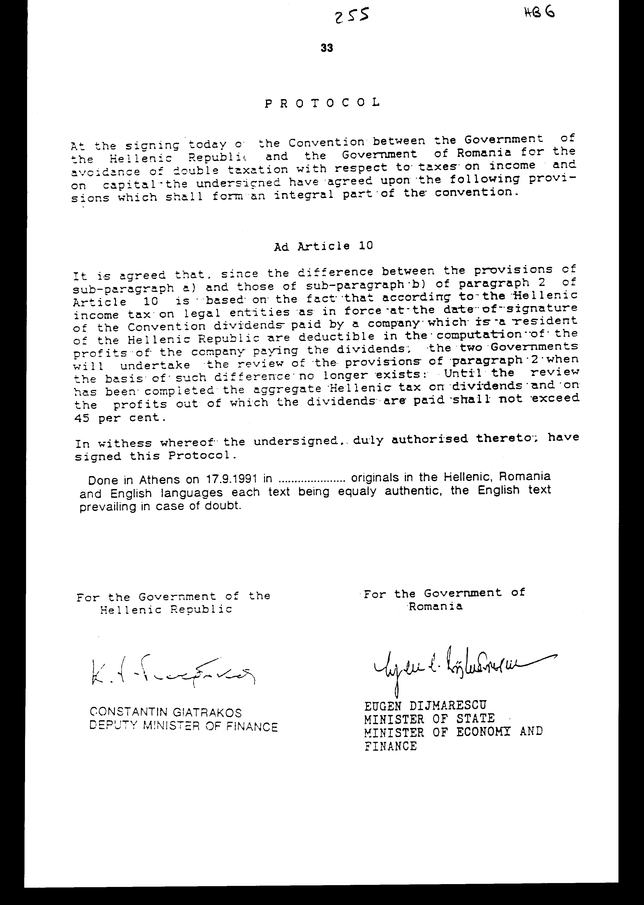

Άρθρο δεύτερο
Η ισχύς του νόμου αυτού αρχίζει από τη δημοσίευση του στην Εφημερίδα της Κυβερνήσεως της δε κυρούμενης Συμβάσεως από την ολοκλήρωση της διαδικασίας που προβλέπεται από τη διάταξη του άρθρου 30 παρ. 2 αυτής.
Αθήνα, 7 Μαρτίου 1994 ΟΙ ΥΠΟΥΡΓΟΙ
ΠΡΟΕΔΡΙΑΣ ΤΗΣ ΚΥΒΕΡΝΗΣΗΣ Α. Πεπονής
ΕΞΩΤΕΡΙΚΩΝ Κ. Παπούλιας
ΟΙΚΟΝΟΜΙΚΩΝ Α. Παπαδόπουλος
ΥΓΕΙΑΣ, ΠΡΟΝΟΙΑΣ ΚΑΙ ΚΟΙΝΩΝΙΚΩΝ ΑΣΦΑΛΙΣΕΩΝ Δ. Κρεμαστινός
ΠΟΛΙΤΙΣΜΟΥ Θ. Μικρούτσικος
ΜΕΤΑΦΟΡΩΝ ΚΑΙ ΕΠΙΚΟΙΝΩΝΙΩΝ Ι. Χαραλάμπους
ΕΘΝΙΚΗΣ ΟΙΚΟΝΟΜΙΑΣ Γ. Γεννηματάς
ΓΕΩΡΓΙΑΣ Γ. Μωραίτης
ΕΘΝΙΚΗΣ ΠΑΙΔΕΙΑΣ ΚΑΙ ΘΡΗΣΚΕΥΜΑΤΩΝ Δ. Φατούρος
ΕΜΠΟΡΙΚΗΣ ΝΑΥΤΙΛΙΑΣ Γ. Κατσιφάρας
ΒΙΟΜΗΧΑΝΙΑΣ, ΕΝΕΡΓΕΙΑΣ ΚΑΙ ΤΕΧΝΟΛΟΓ ΙΑΣ ΚΑΙ ΕΜΠΟΡΙΟΥ Κ. Σημίτης

ΕΙΔΙΚΗ ΕΚΘΕΣΗ
(άρθρο 75 παρ. 3 του Συντάγματος)
στο σχέδιο νόμου " Κύρωση Σύμβασης μεταξύ της Ελληνικής Δημοκρατίας και της Ρουμανίας για την αποφυγή της διπλής φορολογίας σχετικά με τους φόρους εισοδήματος και κεφαλαίου μετά συνημμένου Πρωτοκόλλου"
Με το ανωτέρω σχέδιο νόμου κυρώνεται η σύμβαση που υπεγράφη στην Αθήνα στις 17 Σεπτεμβρίου 1991 μεταξύ των Κυβερνήσεων της Ελληνικής Δημοκρατίας και της Ρουμανίας.
Με τη σύμβαση αυτή σκοπείται η αποφυγή της διπλής φορολογίας του εισοδήματος όταν κάτοικος του ενός Συμβαλλόμενου Κράτους αποκτά εισόδημα που προκύπτει στο άλλο Συμβαλλόμενο Κράτος. Με τον τρόπο αυτόν αίρονται τα εμπόδια στις συναλλαγές των Συμβαλλόμενων Κρατών και δημιουργούνται τα κίνητρα για την κίνηση κεφαλαίων και προσώπων.
Δεδομένου ότι δεν είναι δυνατόν να υπολογιστεί εκ των προτέρων το ύψος των επενδύσεων και των συναλλαγών που πρόκειται να γίνουν, δεν μπορούν, κατά συνέπεια, να υπολογιστούν και οι επιπτώσεις από την εφαρμογή της συμβάσεως πάνω στον κρατικό προϋπολογισμό.
Μέχρι σήμερα και μέχρι την έναρξη της ισχύος της συμβάσεως μεταξύ Ελλάδας και Ρουμανίας τα εισοδήματα ή κέρδη που πραγματοποιούνται στην Ελλάδα από κατοίκους Ρουμανίας φορολογούνται σύμφωνα με την εσωτερική μας νομοθεσία. Ελλείψει όμως σχετικών στατιστικών στοιχείων δεν είναι δυνατό να υπολογιστεί το συνολικό ύψος των εν λόγω εισοδημάτων και επομένως και των απωλειών κρατικών εσόδων συνεπεία της εφαρμογής της Συμβάσεως αυτής.
Καθόσον όμως με τη σύμβαση αυτή θα αυξηθούν οι οικονομικές συναλλαγές μεταξύ των δύο χωρών και λαμβάνοντας υπόψη τις εξελίξεις που σημειώνονται στην οικονομία της Ρουμανίας και την παρατηρούμενη τάση των ελληνικών επιχειρήσεων να επενδύσουν στη χώρα αυτή, πιστεύουμε ότι οι διατάξεις της συμβάσεως θα διευκολύνουν τόσο το άνοιγμα της ελληνικής οικονομίας προς τη Ρουμανία όσο και την εγκατάσταση στην Ελλάδα ρουμανικών επιχειρήσεων με συνέπεια τα δημόσια έσοδα τελικά να αυξηθούν. Στην αναμενόμενη αύξηση των δημόσιων εσόδων δεν θα συντελέσει μόνο ο φόρος εισοδήματος που θα επιβληθεί τόσο στα κέρδη που θα πραγματοποιήσουν οι Έλληνες επενδυτές στη Ρουμανία όσο και στα εισοδήματα που θα πραγματοποιηθούν στην Ελλάδα από κατοίκους της Ρουμανίας, αλλά και οι έμμεσοι φόροι που θα επιβληθούν στα εισοδήματα αυτών των τελευταίων σύμφωνα με την εσωτερική μας νομοθεσία, δεδομένου ότι οι τελευταίοι αυτοί φόροι δεν καλύπτονται από την εν λόγω σύμβαση.
Πρέπει να σημειωθεί ότι, σύμφωνα με την γενική αρχή που διέπει τις συμβάσεις και κατά συνέπεια και τη συγκεκριμένη σύμβαση, κάθε παραχώρηση που γίνεται σε κάτοικο της Ρουμανίας ισχύει αμοιβαία και για τους κατοίκους της Ελλάδας που θα πραγματοποιήσουν εισόδημα στη Ρουμανία από τις εκεί επενδύσεις τους.
Αθήνα, 7 Μαρτίου 1994 ΟΙ ΥΠΟΥΡΓΟΙ
ΕΞΩΤΕΡΙΚΩΝ Κ. Παπούλιας
ΠΡΟΕΔΡΙΑΣ ΤΗΣ ΚΥΒΕΡΝΗΣΗΣ Α. Πεπονής
ΕΘΝΙΚΗΣ ΟΙΚΟΝΟΜΙΑΣ Γ. Γεννηματάς
ΓΕΩΡΓΙΑΣ
Γ. Μωραίτης
ΕΘΝΙΚΗΣ ΠΑΙΔΕΙΑΣ ΚΑΙ ΘΡΗΣΚΕΥΜΑΤΩΝ Δ. Φατούρος
ΕΜΠΟΡΙΚΗΣ ΝΑΥΤΙΛΙΑΣ Γ. Κατσιφάρας
ΟΙΚΟΝΟΜΙΚΩΝ Α. Παπαδόπουλος
ΥΓΕΙΑΣ, ΠΡΟΝΟΙΑΣ ΚΑΙ ΚΟΙΝΩΝΙΚΩΝ ΑΣΦΑΛΙΣΕΩΝ Δ. Κρεμαστινός
ΠΟΛΙΤΙΣΜΟΥ Θ. Μικρούτσικος
ΜΕΤΑΦΟΡΩΝ ΚΑΙ ΕΠΙΚΟΙΝΩΝΙΩΝ Ι. Χαραλάμπους
ΒΙΟΜΗΧΑΝΙΑΣ, ΕΝΕΡΓΕΙΑΣ ΚΑΙ ΤΕΧΝΟΛΟΓΙΑΣ ΚΑΙ ΕΜΠΟΡΙΟΥ Κ. Σημίτης
Αριθμ. 61/19/1993

ΕΚΘΕΣΗ Γενικού Λογιστηρίου του Κράτους
(άρθρο 75 παρ.1 του Συντάγματος)
στο σχέδιο νόμου του Υπουργείου Εξωτερικών "Κύρωση Σύμβασης μεταξύ της Ελληνικής Δημοκρατίας και της Ρουμανίας για την αποφυγή της διπλής φορολογίας σχετικά με τους φόρους εισοδήματος και κεφαλαίου μετά συνημμένου Πρωτοκόλλου"
Με τις διατάξεις του πιο πάνω νομοσχεδίου κυρώνεται και έχει την ισχύ που ορίζει το άρθρο 28 παρ.1 του Συντάγματος η σύμβαση μεταξύ της Ελληνικής Δημοκρατίας και της Ρουμανίας για την αποφυγή της διπλής φορολογίας σχετικά με τους φόρους εισοδήματος και κεφαλαίου μετά συνημμένου Πρωτοκόλλου που υπογράφηκε στην Αθήνα στις 17 Σεπτεμβρίου 1991.
Ειδικότερα με τις διατάξεις της κυρούμενης σύμβασης προβλέπονται, μεταξύ των άλλων, και τα εξής:
1. α) Οι υφιστάμενοι φόροι στους οποίους εφαρμόζεται η σύμβαση είναι στην περίπτωση της Ελλάδας ο φόρος εισοδήματος και κεφαλαίου φυσικών και νομικών προσώπων και η εισφορά για τις επιχειρήσεις ύδρευσης και αποχέτευσης, που υπολογίζεται στο ακαθάριστο εισόδημα από οικοδομές (Ελληνικός Φόρος) και στην περίπτωση της Ρουμανίας ο φόρος εισοδήματος φυσικών προσώπων, ο φόρος επί των μισθών, ημερομισθίων και άλλων παρόμοιων αποζημιώσεων, ο φόρος επί των κερδών και ο φόρος επί εισοδήματος που πραγματοποιούν φυσικά πρόσωπα από γεωργικές δραστηριότητες.
β) Η σύμβαση αυτή εφαρμόζεται επίσης σε οποιουσδήποτε ταυτόσημους ή παρόμοιους φόρους που θα επιβληθούν από κάθε Συμβαλλόμενο Κράτος μετά την ημερομηνία υπογραφής της σύμβασης επιπρόσθετα ή αντί των υφιστάμενων φόρων (άρθρα 1-5 Σύμβασης).
- Το εισόδημα που προέρχεται από ακίνητη περιουσία (συμπεριλαμβανομένου και του εισοδήματος από γεωργική ή δασική δραστηριότητα) που βρίσκεται στο άλλο συμβαλλόμενο Κράτος φορολογείται τόσο στη χώρα της πηγής του εισοδήματος όσο και στη χώρα της κατοικίας του δικαιούχου. Ωστόσο, η διπλή αυτή φορολογία αποφεύγεται με τις διατάξεις του άρθρου 25 της Σύμβασης, δυνάμει της οποίας η χώρα της κατοικίας του δικαιούχου πιστώνει τον φόρο που υποβλήθηκε για το ίδιο εισόδημα στη χώρα της πηγής (άρθρα 6 και 25 Σύμβασης).
- Καθιερώνεται η γενική αρχή ότι κάθε κράτος φορολογεί τα εμπορικά και βιομηχανικά κέρδη των επιχειρήσεων που βρίσκονται στο έδαφος του. Παράλληλα όμως εισάγεται και η εξαίρεση από την αρχή αυτή, σύμφωνα με την οποία, όταν μία επιχείρηση του ενός συμβαλλόμενου κράτους επεκτείνει την επιχειρηματική δραστηριότητα της στο άλλο κράτος μέσω "μόνιμης εγκατάστασης", τότε το δεύτερο αυτό κράτος αποκτά το δικαίωμα να φορολογήσει την επιχείρηση αυτή για τα κέρδη που πραγματοποιεί στο έδαφος του μέσω της μόνιμης εγκατάστασης. Ως κέρδη μόνιμης εγκατάστασης θεωρούνται εκείνα που θα πραγματοποιούσε αν ήταν μια ανεξάρτητη επιχείρηση και είχε τις ίδιες ή παρόμοιες δραστηριότητες (άρθρο 7 Σύμβασης).
Κατά τον καθορισμό των κερδών της μόνιμης εγκατάστασης εκπίπτουν τα έξοδα που πραγματοποιούνται για τους σκοπούς της μόνιμης εγκατάστασης, συμπεριλαμβανομένων και των διοικητικών και διαχειριστικών εξόδων είτε στο κράτος στο οποίο βρίσκεται η μόνιμη εγκατάσταση είτε αλλού.
4. Καθορίζεται ο τρόπος με τον οποίο φορολογούνται τα κέρδη που προέρχονται από την εκμετάλλευση πλοίων και αεροσκαφών στη διεθνή επικοινωνία. Ειδι κότερα για τη φορολογία των κερδών από την εκμετάλλευση πλοίων καθιερώνεται το κριτήριο του νηολογίου του πλοίου (σημαία) και όχι το κριτήριο της έδρας της επιχείρησης. Για τη φορολογία δε των κερδών από την εκμετάλλευση αεροσκαφών λαμβάνεται υπόψη η έδρα της πραγματικής διοίκησης της επιχείρησης που εκμεταλλεύεται τα αεροσκάφη.
5. Ρυθμίζονται θέματα σχετικά με τη φορολογία: α) των μερισμάτων που καταβάλλονται από εταιρείες του ενός Συμβαλλόμενου Κράτους σε κάτοικο του άλλου Συμβαλλόμενου Κράτους, β) των τόκων που προκύπτουν στο ένα συμβαλλόμενο κράτος και καταβάλλονται σε κάτοικο του άλλου Συμβαλλόμενου Κράτους, γ) της προμήθειας, καταβολής δηλ. σε μεσίτη, σε γενικό αντιπρόσωπο με προμήθεια ή σε οποιοδήποτε άλλο πρόσωπο που εξομοιούται με μεσίτη ή αντιπρόσωπο από τη φορολογική νομοθεσία του Συμβαλλόμενου Κράτους στο οποίο γεννάται η υποχρέωση καταβολής, δ) των εισοδημάτων που αφορούν δικαιώματα χρήσης οποιασδήποτε φιλολογικής, καλλιτεχνικής ή επιστημονικής εργασίας, κ.λπ. (ROYALTIES), ε) της ωφέλειας που προκύπτει από την εκποίηση της ακίνητης περιουσίας που βρίσκεται σ' ένα Συμβαλλόμενο Κράτος και ανήκει σε κάτοικο του άλλου Κράτους, στ) των εισοδημάτων από μισθωτές υπηρεσίες, ελευθέρια επαγγέλματα, καλλιτεχνικές και αθλητικές παραστάσεις και ζ) των αμοιβών διευθυντών καθώς και των μη κατονομαζομένων στη Σύμβαση εισοδημάτων (άρθρα 9-23 Σύμβασης).
- Ορίζεται το Κράτος που επιβάλλει φορολογία στο κεφάλαιο από περιουσία, εγκαταστάσεις, πλοία, αεροσκάφη κ.λπ. (άρθρο 24 Σύμβασης).
- Λαμβάνονται ουσιαστικά μέτρα για την αποφυγή, σε διάφορες περιπτώσεις, της διπλής φορολογίας με την καθιέρωση της έκπτωσης από το φόρο εισοδήματος και κεφαλαίου ποσού ίσου με το αντίστοιχο που καταβλήθηκε για την ίδια αιτία στην άλλη χώρα. Παράλληλα εξασφαλίζεται η διαδικασία επίλυσης διαφορών που ανακύπτουν σχετικά με την ερμηνεία της Σύμβασης και προβλέπεται η ανταλλαγή πληροφοριών μεταξύ των αρμόδιων υπηρεσιών των δύο Συμβαλλόμενων Κρατών (άρθρα 25-28 Σύμβασης).
- Ορίζεται ότι η κυρούμενη Σύμβαση δεν επηρεάζει τα φορολογικά προνόμια των διπλωματικών ή προξενικών αποστολών κατά τους γενικούς κανόνες του διεθνούς δικαίου, καθώς επίσης και η διαδικασία ισχύος και λήξης της Σύμβασης αυτής (άρθρα 29-31 Σύμβασης).
Από τις προτεινόμενες διατάξεις αναμένεται αύξηση των οικονομικών συναλλαγών μεταξύ των δύο χωρών και κατ' επέκταση όφελος της Εθνικής Οικονομίας αλλά και αύξηση των εσόδων του Κρατικού Προϋπολογισμού (μεγαλύτερη σε σχέση με την τυχόν απώλεια λόγω της προβλεπόμενης αποφυγής της διπλής φορολογίας) από την επιβολή φόρου στα κέρδη που θα πραγματοποιήσουν οι Έλληνες επενδυτές στη Ρουμανία, τα εισοδήματα που θα αποκτήσουν κάτοικοι της Ρουμανίας στη χώρα μας και από τους έμμεσους φόρους που θα επιβληθούν μέσω της κατανάλωσης στα εισοδήματα αυτά. Το ύψος τόσο του οφέλους της Εθνικής μας Οικονομίας γενικά όσο και των εσόδων του Κρατικού Προϋπολογισμού δεν μπορούν να προσδιοριστούν γιατί εξαρτάται από τον όγκο και την ποιότητα των επενδύσεων και συναλλαγών που θα πραγματοποιηθούν.
Αθήνα, 4 Μαρτίου 1994
Ο Γενικός Διευθυντής α.α.
Χαράλαμπος Στ. Λαγός

